IZVJEŠĆE O STANJU U PROSTORU
GRADA IMOTSKOG
za razdoblje 2016-2020. godine

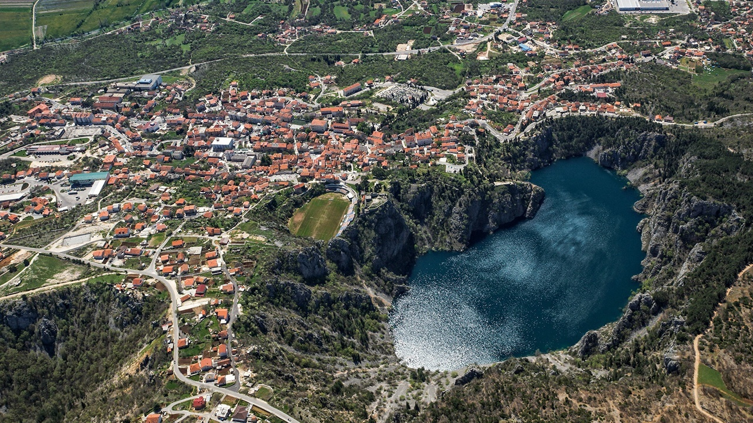

Imotski, lipanj 2021. godine

Naziv elaborata: IZVJEŠĆE O STANJU U PROSTORU GRADA IMOTSKOG za razdoblje 2016-2020. godine

Naručitelj: GRAD IMOTSKI

Izrađivač: URBOS d.o.o. Split
Biro za prostorno planiranje, urbanizam i zaštitu okoliša
Teh. direktor: Maja Madiraca, dipl.oec.

Radni tim: Gordana Radman, dipl.ing.arh.
Maja Madiraca, dipl.oec.
Ivana Bubić, univ.spec.oec.
Dr. sc. Zoran Radman
Larisa Bačić, dipl.ing.građ.
Mislav Madiraca, man. EU fondova
Zrinka Miočić, mag.ing.arch.

I. POLAZIŠTA 5
1.1 Ciljevi izrade izvješća 5
1.2 Zakonodavno – institucionalni okvir 6
1.3 Osnovna prostorna obilježja jedinice lokalne samouprave 10
1.3.1. Prirodna obilježja 10
1.3.2. Geoprometni položaj 15
1.3.3. Demografska obilježja 16
1.3.3.1. Kretanje stanovnika 16
1.3.3.2. Dobna i spolna struktura stanovništva 17
1.3.3.3. Kućanstva i stanovi 19
1.3.4. Lokalna socijalno gospodarska struktura 19
1.3.4.1. Ekonomsko stanje stanovništva 20
1.4. Jedinica lokalne samouprave u okviru prostornog uređenja Županije i Republike Hrvatske 21
II. ANALIZA I OCJENA STANJA I TRENDOVA PROSTORNOG RAZVOJA 25
2.1. Prostorna Struktura korištenja i namjene površina jedinice lokalne samouprave 25
2.2. Sustav naselja 28
2.2.1. Sustav središnjih naselja 29
2.2.2. Sustav središnjih funkcija – razvoj društvenih djelatnosti 30
2.2.2.1. Ustanove javnih službi 31
2.2.2.2. Zdravstvene i socijalne ustanove 31
2.2.2.3. Ustanove prosvjetnih djelatnosti 33
2.2.3. Ustanove za kulturu i umjetnost 38
2.3. Gospodarske djelatnosti 39
2.3.1. Zaposlenost i nezaposlenost 46
2.3.2. Zone gospodarske namjene 47
2.3.3. Zone ugostiteljsko turističke namjene 48
2.4. Opremljenost prostora infrastrukturom 49
2.4.1. Prometni infrastrukturni sustav 49
2.4.2. Energetski sustav 52
2.4.4. Vodnogospodarski sustav 57
2.4.5. Gospodarenje otpadom 64
2.5. Zaštita i korištenje dijelova prostora od posebnog značaja 65
2.5.1. Zaštita prirodnih vrijednosti i očuvanje biološke raznolikosti 65
2.5.2. Zaštita i očuvanje kulturnih dobara 70
2.6. Obvezni prostorni pokazatelji 73
III. ANALIZA PROVEDBE PROSTORNIH PLANOVA I DRUGIH DOKUMENATA 75
3.1. Izrada prostornih planova 75
3.2. Provedba prostornih planova 75
3.3. Prostorni planovi u odnosu na druge dokumente koji utječu na prostor 79
Plan razvoja turizma Imotske krajine 85
IV. PRIJEDLOZI ZA UNAPRJEĐENJE PROSTORNOG RAZVOJA S OSNOVNIM PREPORUKAMA MJERA ZA IDUĆE RAZDOBLJE 93
4.1. Potrebe, mogućnosti i ograničenja daljnjeg održivog razvoja u prostoru Grada Imotskog s obzirom na okolnosti, sektorska opterećenja i izazove 93
4.2. Ocjena potrebe izrade novih i/ili izmjene i dopune postojećih prostornih planova na razini Grada Imotskog 99
4.3. Preporuka mjera i aktivnosti za unaprjeđenje prostornog razvoja 100
4.3.1. Opće preporuke 100
4.3.2. Preporuke, mjere i aktivnosti za unaprjeđenje prostornog razvoja 102
4.3.3. Smjernice za izradu prostornih planova Grada Imotskog 103
4.3.4. Institucionalne pretpostavke za izradu i provedbu dokumenata prostornog uređenja 104
V. IZVORI PODATAKA 105
Korištena literatura: 105

I. POLAZIŠTA

1.1 Ciljevi izrade izvješća

Svrha izrade Izvješća o stanju u prostoru Grada Imotskog je dobivanje sveobuhvatnog pregleda prostornog razvoja i planiranja prostora Grada Imotskog. Cilj izrade Izvješća je predvidjeti prostorno razvojne trendove temeljene na postojećim uvjetima, prikazati instrumente prostornog planiranja te učinkovite mjere što su ih nadležna tijela poduzela u proteklom četverogodišnjem razdoblju na svim razinama planiranja.
Strategijom prostornog razvoja Republike Hrvatske naglasak se stavlja na praćenje stanja u prostoru, naglašavajući da se stanje u prostoru i području prostornog uređenja prati i analizira izradom i donošenjem izvješća o stanju u prostoru na državnoj, područnoj (regionalnoj) i lokalnoj razini za četverogodišnje razdoblje. Na temelju analize provedbe prostornih planova i drugih dokumenata koji utječu na prostor te analize i ocjene stanja i trendova prostornog razvoja, izvješće daje prijedloge i osnovne preporuke mjera za unapređenje budućeg prostornog razvoja.
Uočavanje i evidentiranje promjena stanja u prostoru u promatranom razdoblju, kao i promjena vezanih uz stanje izrade i provedbe dokumenata prostornog uređenja, te prijedlozi aktivnosti za unapređenje stanja u prostoru i ocjene potrebe izrade novih, odnosno izmjene i dopune postojećih dokumenata prostornog uređenja na razini Grada i drugih dokumenata od važnosti za Grad, osnovni su razlozi izrade Izvješća.
Izvješće sadrži polazišta, analizu, ocjenu stanja i trendove prostornog razvoja, prioritetno prikazuje utvrđene probleme u prostoru, postojeća rješenja za poboljšanje stanja te ukazuje na mogućnosti daljnjih usmjerenja prostornog razvoja, odnosno ukazuje na stanja i promjene u prostoru koje nastaju pod utjecajem različitih društvenih procesa i imaju veći ili manji neposredan utjecaj na prostor.
U praćenju stanja u prostoru najvažnija pitanja su demografski procesi, promjene u korištenju prostora kao rezultat pritisaka pojedinih interesnih skupina na korištenje prostornih resursa, kao i nužnost povećanja javnog interesa i zaštite općeg dobra, prestrukturiranje gospodarstva te sektorsko djelovanje i međusobna usklađenost različitih resora.
Izvješćem se ocjenjuje učinkovitost planskih mjera za unapređenje sustava prostornog uređenja, daje se osnova za definiranje smjernica prostornog razvoja Grada Imotskog te određuje potreba izmjene ili izrade novih prostornih planova i drugih dokumenata za područje Grada Imotskog. Također se analiziraju i drugi razvojni dokumenti s ciljem dovođenja u vezu sa dokumentima prostornog uređenja kako bi se ocijenila implementacijska mogućnost u prostoru planiranih razvojnih zahvata.
Veoma je važna sistematizacija prostornih pokazatelja i podataka za praćenje stanja u prostoru putem korištenja informacijskog sustava te edukacija i informiranja stručne i najšire javnosti o području urbanizma i prostornog planiranja.
Izradu izvješća bitno otežavaju i dugogodišnji problemi koji proizlaze iz toga što u Republici Hrvatskoj još uvijek nije u cijelosti uspostavljen informacijski sustav praćenja prostornog razvoja, niti je sustav pokazatelja praćenja stanja u potpunosti standardiziran, pa je usporedba izvješća pojedinih područja i sektora teško provediva. Praćenje osnovne strukture korištenja zemljišta, kao jednog od najvažnijih pokazatelja prostornih procesa nije sustavno uspostavljeno na razini gradova i općina. Različiti načini interpretacije podataka popisa stanovništva, kućanstava i stanova između popisnih godina otežavaju provođenje komparativnih analiza.

1.2 Zakonodavno – institucionalni okvir

Zakonska regulativa
Temeljni zakon koji uređuje tematiku korištenja prostora je Zakon o prostornom uređenju, u daljnjem tekstu Zakon , ("Narodne novine" br. 153/1, 65/17, 114/18, 39/19 i 98/19).
Zakon je stupio na snagu 1. siječnja 2014., čime je prestao važiti Zakon o prostornom uređenju i gradnji ("Narodne novine", br. 76/07, 38/09, 55/11, 90/11, 50/12, 80/13). Zakon je izmijenjen i dopunjen u srpnju 2017. (NN 65/17) kojom izmjenom se u pravni poredak Republike Hrvatske prenose Direktiva 2014/89/EU Europskog parlamenta i Vijeća od 23. srpnja 2014. o uspostavi okvira za prostorno planiranje morskog područja (SL L 257, 28. 8. 2014.) i Direktiva 2012/18/EU Europskog parlamenta i Vijeća od 4. srpnja 2012. o kontroli opasnosti od velikih nesreća koje uključuju opasne tvari, o izmjeni i kasnijem stavljanju izvan snage Direktive Vijeća 96/82/EZ (Tekst značajan za EGP) (SL L 197, 24. 7. 2012.).
U prosincu 2018. i siječnju 2019. donesene su druga i treća izmjena i dopuna Zakona (NN 114/18 i 39/19) kojima se, pored ukidanja Hrvatskog zavoda za prostorni razvoj, za izdvojena građevinska područja izvan naselja, za koje treba biti donesen urbanistički plana uređenja ili do kojih nije izgrađena osnovna infrastruktura, produžuje rok sa pet na sedam godina, kada navedena područja prestaju biti građevinsko područje.
Od posebnog značaja za planiranje prostora je nova Strategija prostornog razvoja Republike Hrvatske (donesena u listopadu 2017. NN 106/2017). Strategija je temeljni je državni dokument za usmjeravanje razvoja u prostoru koji određuje dugoročne zadaće prostornog razvoja, strateška usmjerenja razvoja djelatnosti u prostoru i polazišta za koordinaciju njihovih razvojnih mjera u prostoru na temelju ciljeva prostornog razvoja utvrđenih Zakonom o prostornom uređenju i gradnji te u skladu s ukupnim gospodarskim, društvenim i kulturnim razvojem, a u vezi s drugim temeljnim državnim razvojnim i strateškim dokumentima.
S obzirom na to da korištenje prostora obuhvaća širok spektar različitih djelatnosti, korištenje prostora je uređeno i zakonima koji uređuju ostale djelatnosti i tematike zasebno. Stoga, na prostorno planiranje i stanje u prostoru imaju utjecaja i brojni propisi i pod zakonski akti koji uređuju različite tematike, npr.: zaštitu okoliša, zaštitu prirode, razvrstavanje cesta, luka, korištenje poljoprivrednog zemljišta, šuma, itd.

Posebni zakoni od značaja za prostorno uređenje
- Zakon o poslovima i djelatnostima prostornog uređenja i gradnje (NN 78/15, 118/18, 110/19);
- Zakon o komori arhitekata i komorama inženjera u graditeljstvu i prostornom uređenju (NN 78/15, 114/18, 110/19);
- Zakon o gradnji (NN 153/13, 20/17, 39/19 i 125/19);
- Zakon o postupanju s nezakonito izgrađenim zgradama (NN 86/12, 143/13, 65/17, 14/19);
- Zakon o državnoj izmjeri i katastru nekretnina (NN 112/18);
- Zakon o obavljanju geodetske djelatnosti (NN 25/18);
- Zakon o nacionalnoj infrastrukturi prostornih podataka (NN 56/13, 52/18);
- Zakon o komunalnom gospodarstvu (NN 110/18);
- Zakon o grobljima (NN 19/98, 50/12, 89/17 );
- Zakon o naseljima (NN 54/88);
- Zakon o zaštiti prirode (NN 80/13, 15/18, 14/19, 127/19);
- Zakon o zaštiti okoliša (NN 80/13, 153/13, 78/15, 12/18, 113/18);
- Zakon o održivom gospodarenju otpadom (NN 94/13, 73/17, 14/19, 98/19);
- Zakon o zaštiti i očuvanju kulturnih dobara (NN 69/99, 151/03; 157/03-ispravak, 87/09, 88/10, 61/11, 25/12, 136/12, 157/13, 152/14, 98/15, 44/17, 90/18);
- Zakon o energetskoj učinkovitosti (NN 127/14, 116/18);
- Zakon o vodama (NN 110/19);
- Zakon o cestama (NN 84/11, 22/13, 54/13, 148/13, 92/14, 110/19);
- Zakon o šumama (NN 68/18, 115/18, 98/19);
- Zakon o poljoprivrednom zemljištu (NN 20/18, 115/18, 98/19.);
- Zakon o lokalnoj i područnoj (regionalnoj) samoupravi (NN 33/01, 60/01, 129/05, 109/07, 125/08, 36/09, 36/09, 150/11, 144/12, 19/13, 137/15, 123/17, 98/19.);
- Zakon o područjima županija, gradova i općina u Republici Hrvatskoj (NN 86/06, 125/06, 16/07, 95/08, 46/10, 145/10, 37/13, 44/13, 45/13, 110/15).

Pod zakonski akti značajni za prostorno uređenje
- Uredba o određivanju građevina, drugih zahvata u prostoru i površina državnog i područnog (regionalnog) značaja (NN 37/14, 154/14);
- Uredba o informacijskom sustavu prostornog uređenja (NN 115/15);
- Uredba o procjeni utjecaja zahvata na okoliš (NN 61/14, 3/17);
- Uredbu o strateškoj procjeni utjecaja strategije, plana i programa na okoliš (NN 3/17)
- Pravilnik o mjerama zaštite od elementarnih nepogoda i ratnih opasnosti u prostornom planiranju i uređivanju prostora (NN 29/83, 36/85, 42/86 i 30/94);
- Pravilnik o sadržaju, mjerilima kartografskih prikaza, obveznim prostornim pokazateljima i standardu elaborata prostornih planova (NN 106/98, 39/04, 45/04, 163/04, 148/10 (prestao važiti), 9/11);
- Pravilnik o geodetskom projektu (NN 12/14, 56/14);
- Pravilnik o sadržaju i obveznim prostornim pokazateljima izvješća o stanju u prostoru (NN 48/14, 19/15);
- Pravilnik o obveznom sadržaju idejnog projekta (NN 118/19);
- Pravilnik o državnom planu prostornog razvoja (NN 122/15);
- Pravilnik o izdavanju suglasnosti za obavljanje stručnih poslova prostornog uređenja (NN 136/15);
- Pravilnik o zahvatima u prostoru koji se ne smatraju građenjem, a za koje se izdaje lokacijska dozvola (NN 105/17, 108/17);
- Pravilnik o jednostavnim i drugim građevinama i radovima (NN 112/17, 34/18, 31/20).
Obveza izrade Izvješća o stanju u prostoru utvrđena je odredbom članka. 39., 40. i 41. Zakona o prostornom uređenju (N.N. br.153/13, 65/17, 114/18, 39/19, 98/19.).
Izvješće je izrađeno sukladno Pravilniku o sadržaju i obveznim prostornim pokazateljima izvješća o stanju u prostoru („ Narodne novine“ br. 48 /14 i 19/15). Za potrebe izrade Izvješća provedene su analize stanja u prostoru i zaštite prostora, utvrđeni su trendovi razvoja u prostoru, te je analizirana izrada i provedba dokumenata prostornog uređenja. Izvješće se izrađuje na razini grada u odnosu na prethodno Izvješće grada, županijski prostorni plan, druge strateške, razvojne, planske i programske dokumente i pokazatelje županijske razine koji su od utjecaja na održiv razvoj u prostoru grada i prostorne planove niže razine.
Za izradu Izvješća koriste se podaci iz informacijskog sustava prostornog uređenja (ISPU), prostornih planova, službeno objavljeni i dostupni podaci nadležnih tijela i ustanova, te drugih pravnih osoba s javnim ovlastima određenih posebnim propisima, podaci iz usvojenih i objavljenih pojedinih sektorskih strateških, razvojnih, planskih i provedbenih dokumenata i drugi koji su od utjecaja na održiv razvoj u prostoru. Kvalitetna i ažurna evidencija stanja u prostoru zahtjeva temeljitu obradu podataka i permanentno praćenje stanja automatskom obradom podataka. U mnogim segmentima planiranja još uvijek nije ostvarena prava baza podataka za potrebe kvalitetnog planiranja. Izrada zakonski obveznih katastara i evidencija još nije dovršena ni sistematizirana, niti su uključene sve potrebe institucije u zajedničku mrežu kako bi se ovi podaci mogli međusobno koristiti. Osnovnu podlogu za praćenje stanja u prostoru predstavlja ažuran kartografski materijal sa svim katastarskim podacima, te ažuran pregled vlasničkih odnosa. Ulazak Republike Hrvatske u Europsku uniju, osim pojačanog intenziteta poslova, otvara niz mogućnosti za unapređenje metodologija koje se primjenjuju u politikama prostornog i urbanističkog planiranja.
Prostorne podatke i pokazatelje, buduće međunarodne aktivnosti sektora prostornog uređenja treba vezati i uz implementaciju tzv. INSPIRE direktive. Za njezinu operativnu provedbu zadužena je Državna geodetska uprava (DGU). Jedna od ključnih sastavnica koja treba omogućiti primjenu INSPIRE direktive u Hrvatskoj je Nacionalna infrastruktura prostornih podataka (NIPP), koju čini skup mjera, normi, specifikacija i usluga čiji je cilj učinkovito prikupljanje, vođenje, razmjena i korištenje Geo referenciranih prostornih podataka.

1.3 Osnovna prostorna obilježja jedinice lokalne samouprave

1.3.1. Prirodna obilježja

KLIMATSKE ZNAČAJKE
Područje Imotske krajine ima izmijenjenu sredozemnu klimu. To je u stvari klimatski tip karakterističan za dalmatinsku Zagoru i druge prostore koji se nalaze u neposrednom zaleđu Jadranskog primorja do kojih djelomično dopiru sredozemni utjecaji.

Osnovne značajke izmijenjene sredozemne klime su: niže temperature nego u susjednom primorju, veće temperaturne amplitude, sredozemni padalinski režim sa suhim ljetima i izrazito vlažnom zimskom polovicom godine (jesen-zima), pojave prevladavajućih lokalnih vjetrova kao u primorju (bura, jugo) i nešto manje izražena pojava periodičnih vjetrova u toku ljeta kao pandan maestralu i burinu u primorju, zdolac danju i zgorac noću. Sredozemni utjecaji na imotsko područje dolaze sa jugoistoka dolinama Neretve, Trebižata i Tihaljine i oni su ovdje, zbog otvorenosti reljefa prema jugoistoku, izrazitiji nego u ostalim dijelovima imotske krajine i nekim susjednim područjima (Vrgorac, Sinj).

U zapadnom dijelu Područja Imotske krajine sredozemni utjecaji dolaze preko Dubaca i dolinom Cetine od Omiša.

Srednje temperature zraka za bivšu općinu Imotski u °C; mjerna postaja Imotski
Siječanj …………………… 4,2 °C
Srpanj ………………….…. 26,3 °C
Srednja godišnja ……….…. 13,6 °C
Srednja godišnja temperaturna amplituda …... 19,4 °C

Srednje količine padalina po godišnjim dobima u mm
Ljeto ………………………….. 168
Jesen ………………………….. 421
Zima ………………………….. 422
Proljeće ………………………. 299
Srednja godišnja količina …….. 1310

Prevladavajući vjetrovi na području Imotske krajine su jugo i bura. Učestalost juga u toku godine iznosi 25,9%, a učestalost bure je oko 21,8%, ako se ovome doda udio tišina koji iznosi 12,7%, onda na sve ostale vjetrove otpada 39,6% učestalosti. Bura je relativno suh i hladan vjetar, najčešće puše u toku zime i proljeća, a donosi vedro, suho i hladno vrijeme. Jugo je topao i vlažan vjetar koji se najčešće javlja u toku jeseni, zime i proljeća, zbog čega je i najučestaliji od svih vjetrova. Donosi toplo i vlažno vrijeme s kišom. Uz buru i jugo zastupljeni su još i drugi lokalni vjetrovi koji pušu iz raznih pravaca kao: tramontana; dosta jak sjeverni vjetar, najčešće se javlja zimi, levanat; relativno hladan istočni vjetar, najčešći je krajem jeseni, u toku zime i krajem proljeća, a obično donosi kišu a snijeg zimi.

RELJEF I GEOMORFOLOŠKA OBILJEŽJA
Geomorfološke karakteristike razmatranog prostora rezultat su složenih geoloških, litoloških, hidrogeoloških i klimatoloških procesa. Morfološki oblici današnjeg terena uvjetovani su u prvom redu litološkim sastavom naslaga i njihovim položajem, tektonskim pokretima i djelovanjem egzogenih i endogenih faktora.

Geološke naslage aluvijalnih nanosa formirale su plodna tla u zaravnima Imotskog polja i ka njemu spuštajućih bočnih dolina. Osnovu geološkog-petrografskog sastava Imotske krajine tvore kredni vapnenci i dolomiti. Najmlađe geološke naslage su aluvijalni nanosi na kojima su nastala recentna plodna tla. Ovi nanosi prekrivaju zaravnjene dijelove Imotskog polja i bočnih dolina koje se spuštaju prema polju. Udoline u dolomitskim terenima prekrivene su smeđim vrstama tla, a dna kraških uvala i ponikava prekrivena su crvenicom koja također spada u najmlađe geološke naslage.

U skladu sa sastavom terena su i seizmičke prilike. Naime, cijelo područje bivše općine Imotski, pa tako i Grada Imotskog pripadaju VIII. i IX. Zoni MCS, što znači da svi budući građevinski zahvati moraju uvažiti tu seizmičku osobitost. Iako na tom području do sada nije bilo potresa razorne jačine, ipak su u proteklih 50-tak godina u nekoliko navrata zabilježeni potresi koji su izazvali manja rušenja i znatnija oštećenja na stambenim zgradama i drugim objektima.

- Reljef Grada Imotskog
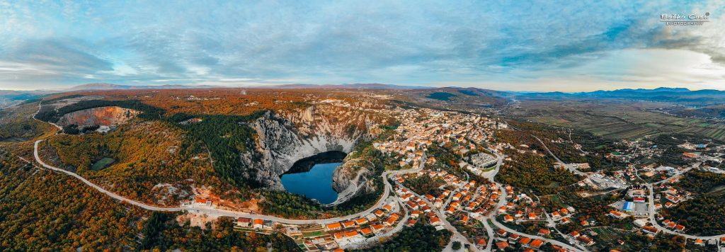
Izvor: www.radioimotski.hr
Cijelo područje ima sve elemente kraškog reljefa koji karakteriziraju vapnenački grebeni sa kraškim uvalama, jezerima, zaravnima i jamama.

Po geografskim osobitostima područje obuhvata može se podijeliti na dvije prostorne cjeline; u središtu prostora je Imotsko polje, koje daje i osnovne obrise reljefa dok se kraško područje proteže po okolnim brdima po obodu polja. Površina polja iznosi 92 km², dugo je 24 km i nagnuto je od sjeverozapada ka jugoistoku, od 280 do 250 m n.v. Polje je kraška udolina tektonsko-erozivnog porijekla, nastala na zapadnoj liniji i ispunjena mlađim nepropusnim sedimentima koji su stvoreni mehaničkim, a djelomično i kemijskim raspadanjem stijena na okolnim prostorima. Rastresiti materijal nastao na ovaj način dospio je u polje spiranjem sa strana atmosferskom vodom, bujicama kao i nanosima vodenih tokova. Blage forme okopoljskog reljefa odrazu su petrografskog sastava stijena.

Kroz polje protječe rječica Vrljika s izvorom u samom polju, koje je pejzažno dosta interesantno i sa bogatom florom. Na vapnenačkim padinama sjevernog dijela polja nalazi se nekoliko velikih kraških ponikava među kojima su kod dvije donji dijelovi ispunjeni vodom, koje se zbog izgleda okolnih stijena nazivaju Crveno i Modro jezero. Modro jezero nalazi se u samom gradu Imotskom, a Crveno zapadno 1,5 km, sa vrlo strmim i nepristupačnim obalama.

- Stijene Crvenog jezera

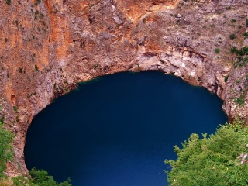
Izvor: blog.dnevnik.hr

Najniža točka oboda crvenog jezera je 415 m, a najviša se nalazi na 500 m nadmorske visine, dok dubina vodenog stupa iznosi od 266-301 m (dno na koti + 19. m.n.v.)
Pružanje reljefa je imalo odlučujuću ulogu na postanak i razvoj naselja, koja su se uglavnom razvila uz veće površine obradivog zemljišta, odnosno obodne dijelove Imotskog polja, kao i u prometnom povezivanju bivše općine sa susjednim područjima, što je posebno došlo do izražaja kod izgradnje longitudinalnih prometnica.

HIDROGEOLOŠKI ODNOSI

Za hidrogeološke odnose najznačajniji su litološki i tektonski odnosi. Podzemni i površinski tokovi formiraju se ovisno o odnosu propusnih i nepropusnih naslaga. Najveći dio područja čine dobro vodopropusne stijene-raspucani i okršeni vapnenci, tako da sva voda koja pade na njih vrlo brzo ponire u podzemlje gdje formira vodene tokove.
Područje općine karakteriziraju dvije hidrološki različite cjeline. Padinski dio je bezvodno područje, gdje nema značajnih izvorišta, površinskih voda i gdje padaline uslijed tla od poroznog vapnenca, poniru. Nasuprot tome, okopoljski dio obiluje vodama sa nizom stalnih i povremenih izvora i estavela, čije vode protiču kroz polje do vodotoka rijeke Vrljike ili poniru.

- Rijeka Vrljika

Izvor: www.imotski.hr
Osim glavnog izvora Vrljike „Jauk – Opačac“ uz sjeverni i sjeveroistočni rub polja pojavljuje se dosta stalnih i povremenih izvora i estavela, čije vode protiču kroz polje do glavnih vodotoka ili do ponora odakle otiču podzemnim tokovima.

VEGETACIJA

Biljni svijet Imotske krajine u geobotaničkom smislu pripada mediteranskosubmediteranskom flornom elementu. Područje Imotske krajine u određenoj mjeri čini prijelaz od mediteranskoga, primorskoga ka kontinentalnom klimatskom ambijentu. Zato na tom području možemo sresti elemente mediteranskog i kontinentalnog podneblja. Posljedica je takvoga podneblja vrlo povoljna kombinacija ekoloških činitelja koja pruža povoljne životne uvjete mnogim biljnim vrstama. Tako, primjerice, na području Imotske krajine žive i neke mediteranske, ali i kontinentalne biljne vrste. Zbog raznolikog reljefa nalažimo biljne vrste u rasponu od nizinskih do planinskih. Biljni svijet Imotske krajine je, dakle, vrlo bogat, kako brojnošću biljnih vrsta, tako i gustoćom naseljenosti, što je u dobroj mjeri i posljedica nezagađenosti biosfere ovoga kraja. To je iznimno veliko bogatstvo koje treba brižljivo čuvati i njegovati.

- Vegetacija

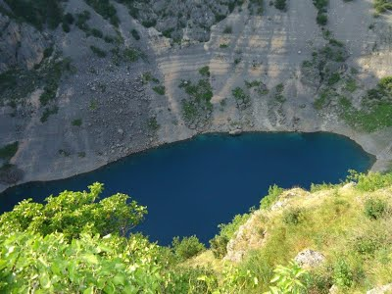
Izvor: https://sites.google.com/site/mojkraj1000/home/klima-i-vegetacija-imotskog

Podaci o biljnom, ali i o životinjskom svijetu Imotske krajine iz starijih vremena su vrlo oskudni, pa su time i dragocjeniji. Tako je, primjerice, najstariji spomen o uzgoju vinove loze u Imotskoj krajini sačuvala jedna isprava iz registra splitskog notara Tome de Cingula. U njoj se spominje 1400. godine vinograd u posjedu Ratka Gostojevića iz Kamenmosta.

Duhan se u Imotskoj krajini sadio preko sto godina ranije nego što se do sada smatralo. Naime, u Zadru je 1762. godine sklopljen ugovor kojim zakupnik Josip Bianchini dozvoljava Ivanu Ruberti iz Sinja skupljanje duhana na području Imotskog. Krumpir se u Imotskoj krajini počinje sadili 1809. godine, prije nego igdje u Dalmaciji.

Na području Imotske krajine vršena su uz botanička i geološka, petrografska, geografska, zoološka i druga istraživanja, ali gotovo nikada sustavno. Tako nam je poznato da je 1841. godine u Crvenom jezeru pronađeno četiri vrste riba, od kojih je Haeckel jednu označio kao novu vrstu. Tada je u Imotskoj krajini obitavalo mnoštvo vukova koji su bili opasni za stoku i ljude, pa su vlasti davale 20 do 25 forinti za ubijenog vuka. U prošlosti je na području Imotske krajine obitavao jelen, a pronađeno je više kostura. U Vinjanima Donjim je 1926. godine na lokalitetu Romanovac pronađen skelet fosilnog šumskog slona, koji je bio visok četiri metra, a ostaci njegova kostura čuvaju se u paleontološkoj zbirci Franjevačkog samostana u Sinju.
Na više mjesta u vapnencima Imotske krajine pronađeni su brojni otisci ljuštura nekoliko vrsta školjki.

1.3.2. Geoprometni položaj

Grad Imotski zauzima značajno mjesto u Županiji splitsko-dalmatinskoj po svom položaju, koncentraciji stanovništva, gospodarskim djelatnostima i prirodnim vrijednostima.
Administrativno pripada Splitsko-dalmatinskoj županiji te je smješten u Jadranskoj (NUTS II) regiji na koordinatama 43° 27′ 0″ sjeverne zemljopisne širine te 17° 13′ 12″ istočne zemljopisne dužine. Smjestio se iza planine Biokovo, u dalmatinskom zaleđu na granici Hercegovine s Dalmacijom na prostoru od oko 700 km², što čini 15,65% površine Županije .
Sa sjeveroistoka je omeđena bosanskohercegovačkom granicom, s juga Makarskim primorjem, a sa sjeverozapada sinjsko omiškim prostorom. Nalazi se na nadmorskoj visini od 260 metara (Imotsko polje) do 440 metara (grad Imotski).
Imotski je na jedan sat vožnje automobilom udaljen od Međugorja i Mostara u susjednoj Bosni i Hercegovini, sat od Splita, a zahvaljujući tunelu Sv. Ilija, samo pola sata od Grada Makarske i ostalih mjesta makarske rivijere.

1.3.3. Demografska obilježja

Prikaz demografskih obilježja Grada Imotskog temelji se na rezultatima popisa stanovništva od 1981. do popisa stanovništva 2011. godine, objavljenima na službenim internet stranicama Državnog zavoda za statistiku.

1.3.3.1. Kretanje stanovnika

Obilježja stanovništva zasigurno su vrlo bitne značajke svakog naselja. Pojedine demografske karakteristike u velikoj mjeri determiniraju njegov gospodarski, kulturni i opći društveni razvitak. Podaci o spolnoj, starosnoj, ekonomskoj i obrazovnoj strukturi domicilnog stanovništva indikatori su razvojnog potencijala određene lokalne sredine.
Na području Grada po popisu iz 2011. živi 10.764 stanovnika, što čini 2,37% stanovnika Županije. Gustoća naseljenosti 2011. je iznosila 185,24 st/km², te možemo zaključiti da se radi o relativno gusto naseljenom području.

- Razmještaj i kretanje stanovnika Grada Imotskog
Naselje | Površina km² | Godina popisa
Naselje | Površina km² | 1981. | 1991. | 2001. | 2011.
Vinjani Donji | 17,24 | 1952 | 2056 | 2063 | 2169
Glavina Donja | 8,92 | 1984 | 1731 | 1770 | 1748
Glavina Gornja | 10,49 | 224 | 271 | 234 | 283
Vinjani Gornji | 17,19 | 1467 | 1500 | 1417 | 1422
Imotski | 3,26 | 2877 | 4000 | 4347 | 4757
Medvidovića Draga | 1,01 | 407 | 377 | 382 | 385
Ukupno | 58,11 | 8911 | 9935 | 10213 | 10764
Izvor: www.dzs.hr

- Kretanje stanovnika Grada Imotskog
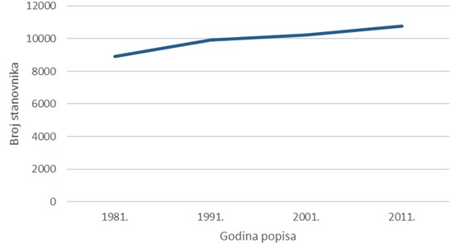
Izvor: www.dzs.hr, popis 2011. godine.

1.3.3.2. Dobna i spolna struktura stanovništva

Jedna od najznačajnijih pokazatelja strukture stanovništva je dobna struktura stanovništva.

Koeficijent starosti pokazuje udio (%) osoba starijih 60 i više godina u ukupnom stanovništvu, kada taj udio prelazi 12% smatra se da je područje počelo stariti. U gradu Imotskom taj udio iznosi 17,9. Indeks starosti pokazuje broj starih 60 i više godina prema broju mladih stanovnika manje od 20 godina;

P (60+)
Xs = ————— x 100
P (0-20)

Kritična vrijednost indexa starenja je 40, za grad Imotski indeks starenja je 58, dakle može se ustvrditi da je promatrano područje demografski poprilično staro.
Prosječna starost iznosi 36,1 godinu i manja je od županijskog (40,8 godina) i državnog (41,7 godina) prosjeka.

Nepovoljna demografska slika izaziva niz negativnih dugoročnih implikacija. Sužavanje radno-vitalne osnove lokalnog stanovništva negativno se odražava na stupanj ekonomske aktivnosti i gospodarske razvijenosti. Pored toga, opterećenost radno aktivnog stanovništva radno neaktivnim dijelom populacije u sklopu starog stanovništva zahtijeva povećanje socijalnih, zdravstvenih i mirovinskih izdataka.
- Dobna struktura grada Imotskog
 | UKUPNO | 0-19 | 20-59 | više od 60
Grad Imotski | 10.764 | 3.322 | 5.514 | 1.928
postotak | 100 | 30,86 | 51,23 | 17,91
Izvor: www.dzs.hr, popis 2011.

- Dobna struktura grada Imotskog

Izvor: www.dzs.hr, popis 2011.

Na području grada Imotskog zamjetna je blaga brojčana prevlast žena. Od ukupno 10.764 stanovnika Grada Imotskog 5.534 čini ženska populacija. Ipak, u starijim dobnim skupinama, iznad 60 godina starosti, prisutan je nerazmjer između muške i ženske populacije.
Feminizacija ovih dobnih skupina očituje se izrazitom brojčanom prevlašću žena budući da je od ukupno 1.928 osoba starijih od 60 godina njih 1.137 ženskog spola. Ovaj fenomen moguće je interpretirati kao posljedicu selektivnosti migracija u kojima je u većem broju sudjelovalo muško stanovništvo.

Nasuprot visokom udjelu žena u dobnim skupinama iznad 60 godina starosti, njihov je udio u mladom stanovništvu, do 19 godina starosti je manji. Tako je od ukupno 3.322 stanovnika Grada Imotskog mlađih od 19 godina 1.603 žena. Ova pojava razumljiva je zbog uobičajenih viših stopa nataliteta muške populacije.

1.3.3.3. Kućanstva i stanovi

Po popisu 2011. godine zabilježen je broj od 2.688 kućanstava, sa prosječnom veličinom domaćinstva od 4 člana, što je malo veći broj kućanstava od 2001. godine (2.594 kućanstva sa prosječnom veličinom od 3,9 člana) te je očigledno da je u posljednjem desetogodišnjem razdoblju došlo do stabilizacije veličine kućanstava. Na području grada Imotskog danas ima 3.430 stanova, od kojih je nastanjeno 2.667 stana. Uspoređujući podatke sa 2001. godinom bilježimo povećanje stambenog fonda od 14%.

Odnos stanova i stanovnika je danas u omjeru 3,1 stanovnika na jedan stan.

- Stanovi na području grada Imotskog
 | Ukupno | stanovi za stalno stanovanje |  |  |  | stanovi koji se koriste povremeno |  | Stanovi u kojima se samo  obavljala  djelatnost
 | Ukupno | ukupno | nastanjeni | privremeno nenastanjeni | napušteni | stanovi za odmor | u vrijeme sezonskih radova u  poljoprivredi | Stanovi u kojima se samo  obavljala  djelatnost
Broj | 3.430 | 3.411 | 2.667 | 629 | 115 | 15 | - | -
Izvor: www.dzs.hr

1.3.4. Lokalna socijalno gospodarska struktura

Zakonom o regionalnom razvoju Republike Hrvatske („Narodne novine“ broj 147/14 i 123/17) i Odlukom o razvrstavanju jedinica lokalne i područne (regionalne) samouprave prema stupnju razvijenosti („Narodne novine“ broj 132/17). Splitsko – dalmatinska županija uvrštena je u III. skupinu jedinica područne (regionalne) samouprave. Indeks razvijenosti Splitsko - dalmatinske županije iznosi 103,930%, a indeks razvijenosti Grada Imotskog 98,66 %.
- Indeks razvijenosti Grada Imotskog
 | Vrijednosti osnovnih pokazatelja | Vrijednosti standardiziranih pokazatelja
Prosječni dohodak po stanovniku | 19.794,31 | 92,87
Prosječni izvorni prihodi po stanovniku | 1.383,79 | 94,94
Prosječna stopa nezaposlenosti | 0,3273 | 84,78
Opće kretanje stanovništva (2016./2006.) | 96,63 | 102,94
Indeks starenja (2011.) | 58 | 110,15
Stupanj obrazovanja (VSS, 20-65) (2011.) | 0,2074 | 111,88
Indeks razvijenosti | 98,656
Razvojna skupina | 4.
Izvor: Ministarstvo regionalnog razvoja i fondova Europske unije, Vrijednosti indeksa razvijenosti i pokazatelja za izračun indeksa razvijenosti prema novom modelu izračuna na lokalnoj razini (razdoblje 2014.-2016.)

1.3.4.1. Ekonomsko stanje stanovništva

- Stanovništvo prema izvorima sredstava za život
PRIMANJA | uk. br.  stanovnika | prihodi  od stalnog rada | prihodi  od povremenog rada | Starosna mirovina | Ostale mirovine | Prihodi od imovine | Socijalna naknada | Bez prihoda
Broj | 10.764 | 2.423 | 193 | 1.070 | 1.361 | 20 | 329 | 5.155
Postotak | 100 | 22,51% | 1,79 | 9,94 | 12,64 | 0,19 | 3,06 | 47,89
Izvor: www.dzs.hr, popis 2011.
Od ukupnog broja stanovnika, njih 2423, ili izraženo u postocima 22,51%, sredstva za život stječe stalnim radom. Budući da je stanovništvo Imotskog staro ne začuđuje podatak da je mirovina glavni izvor sredstava za život za više od 22,59% stanovnika ili gotovo 2.431 osoba.
Za ekonomsku strukturu Grada Imotskog izrazito je nepovoljan podatak da 47,89% stanovništva (5.155 osoba) ne prima nikakve prihode.

- Stanovništvo staro 15 i više godina prema trenutačnoj aktivnosti
 | Ukupno | Zaposleni | Nezaposleni | Ekonomski neaktivni
 |  |  |  | svega | umirovljenici | Osobe koje se bave obvezama ukućanstvu | Učenici ili studenti | Ostale neaktivne osobe
Grad Imotski | 8.271 | 2.520 | 1.104 | 4.646 | 2.390 | 484 | 1.152 | 620
Izvor: www.dzs.hr, popis 2011.

Pojam radnog kontingenta odnosi se na broj stanovnika određene životne dobi, tj. na žensko stanovništvo staro od 15 do uključivo 59 godina i muško stanovništvo od 15 do uključivo 64 godine života, koje se s obzirom na teoretsku fiziološku sposobnost smatra radno sposobnim stanovništvom.
Radni kontingent predstavlja samo demografski okvir radnih resursa društva. Budući da među njima postoje osobe koje nisu sposobne ili se ni pod kojim uvjetima neće uključiti na tržište rada, potencijalni radni resursi gospodarstva su nešto manja skupina, a samo osobe koje su se aktivno uključile na tržište rada predstavljaju stvarnu ponudu rada.
Ekonomski aktivne osobe čine 3.624 odnosno 33,67% ukupnog stanovništva Grada Imotskog.

1.4. Jedinica lokalne samouprave u okviru prostornog uređenja Županije i Republike Hrvatske

Splitsko-dalmatinska županija čije je administrativno središte Grad Split smjestila se na središnjem dijelu Jadranske obale i po veličini najveća je od dvadeset i jedne županije u Hrvatskoj. Područje Županije prostire se na oko 14.000 km² površine, od čega na površinu mora otpada oko 9.470 km², a na površinu kopna 4.536 km². Grad Imotski površine je oko 73,2 km².

- Položaj Splitsko dalmatinske županije

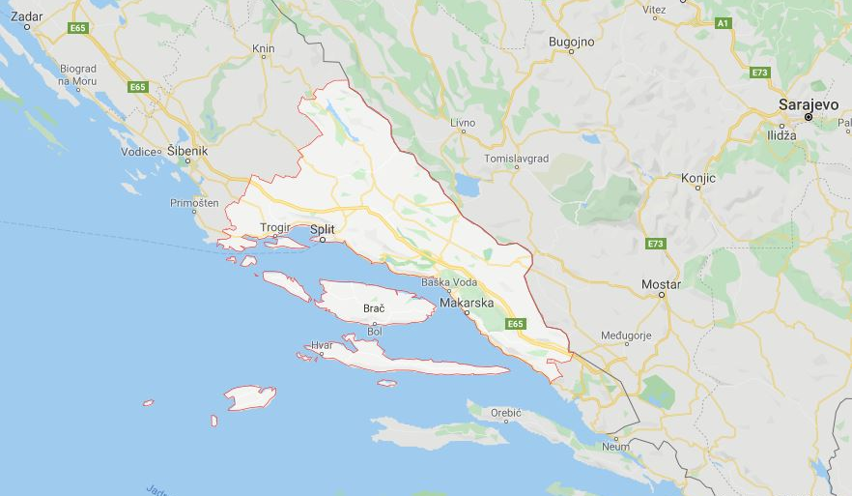
Izvor: www.dalmacija.hr

Pružanje planinskih lanaca paralelno s obalom otežava povezivanje ovog područja s obalom.
Prostorni plan Splitsko-dalmatinske županije razrađuje načela prostornog uređenja i utvrđuje ciljeve prostornog razvoja te organizaciju, zaštitu, korištenje i namjenu prostora Splitsko dalmatinske županije, uvažavanjem prirodnih, kulturno-povijesnih i krajobraznih vrijednosti.
Prostor županije podijeljen je u skladu s prirodno-geografskim, društveno-gospodarskim i funkcionalno-gravitacijskim obilježjima na fizički gotovo odvojene četiri geografske cjeline-mikroregije i prostorne cjeline. Kao uvjeti razgraničenja prostora prema obilježju određena su područja koja čine funkcionalne i prostorne cjeline, i u pravilu obuhvaćaju više jedinica lokalne samouprave, gradova i općina.
Tako je Grad Imotski svrstan u zaobalno graničnu mikroregiju, prostorne cjelinu Imotske krajine (dio), zajedno sa slijedećim jedinicama lokalne samouprave; Općinama Cista Provo (dio), Lovreč (dio), Proložac (dio), Runovići i Zmijavci.
Prostorni plan Splitsko dalmatinske županije (PPSDŽ) sadrži elemente sustava i prostora od važnosti za Državu, na način koji omogućava detaljnije planiranje u prostoru. PPSDŽ mora na temelju usmjerenja Strategije odrediti područja i kriterije za korištenje prostora osnovne i sekundarne namjene. Strategijom i Programom osobito je istaknuta važnost određivanja kriterija (u prostornim planovima županija) za:
- razmještaj funkcija u naseljima u svrhu optimalizacije mreža.
- formiranje građevinskih područja po načelu racionalnog korištenja prostora, iskorištenja rezervi formiranih struktura i oblikovanja krajobraza,
- građenje izvan građevinskog područja.

Prostorni plan Splitsko-dalmatinske županije donesen je odlukom Županijske skupštine Splitsko-dalmatinske županije na 13. sjednici održanoj 24. listopada 2002. godine („Službeni glasnik Splitsko dalmatinske županije“ broj 1/03 te je izvršen ispravak iste Odluke („Službeni glasnik Splitsko dalmatinske županije“ broj 8/04). Usklađenje PP SDŽ s „Uredbom o uređenju i zaštiti zaštićenog obalnog područja mora“ izvršen je 2005. i 2006. godine te su ista objavljena u „Službenom glasniku Splitsko dalmatinske županije“ broj: 5/05 i 5/06. Izmjene i dopune PP SDŽ do sada su izrađene i donesene tijekom 2007. godine i objavljene u „Službenom glasniku Splitsko-dalmatinske županije“ broj: 13/07 i posljednje izmjene i dopune PP SDŽ donesene su 2013. godine i objavljene u „Službenom glasniku Splitsko dalmatinske županije“ broj: 9/13. Ocjena je, da su Izmjenama i dopunama PP SDŽ koje su donesene 2013. godine, planerskim rješenjima i mjerama stvorene pretpostavke i široke mogućnosti gospodarskog razvoja prvenstveno u području energetike kroz dodatno iskorištavanje vodnog potencijala, dodatne trase plinovoda u svrhu plinofikacije prostora Županije i izgradnje proizvodnih elektroenergetskih objekata, planiranja većeg broja lokacija za vjetro i solarne elektrane, izgradnju malih hidroelektrana i sukladno tome adekvatno planiranje prijenosnih sustava.
U međuvremenu je donesena Odluka o izradi izmjena i dopuna Prostornog plana Splitsko dalmatinske županije („Službeni glasnik Splitsko-dalmatinske županije“, broj 63/18 od 24. travnja 2018.), prvenstveno zbog potrebe za usklađenjem s Zakonom o prostornom uređenju („Narodne novine“, broj 153/13 i 65/17).
Odlukom su definirani ciljevi koje je potrebno ostvariti u postupku izrade i donošenja Plana;
- Usklađenje s „Zakonom o prostornom uređenju“ („Narodne novine“, broj 153/13 i 65/17); usklađenjem sa Zakonom ukinula bi se pojedina ograničenja kod planiranja zona izdvojene ugostiteljsko turističke namjene (obavezan postupak izgradnje hotelskog smještaja u ovim zonama), ograničenja kod planiranja luka nautičkog turizma, izmjena uvjeta gradnje za golf igrališta i športske zone, stambene i pomoćne građevine za osobne potrebe i za potrebe seoskog turizma i drugo, što podrazumijeva i izmjenu provedbenih odredbi plana kojima se propisuju mjere, uvjeti i kriteriji za građenje građevina i provedbu drugih zahvata u prostoru.
- Usklađenje sa drugim zakonima i pod zakonskim aktima koji imaju utjecaj na sustav prostornog uređenja.
- Usklađenje sa zahtjevima i drugih pravnih subjekata i prijedlozima jedinica lokalne samouprave u skladu sa zakonskim i prostornim mogućnostima.
- Zahvate u prostoru koji su PP SDŽ definirani kao „Projekti u istraživanju“ planerski definirati sukladno izrađenim studijama, projektima ili drugom dokumentacijom.
- Usklađenje s donesenim strateškim dokumentima državne i županijske razine.
- Valorizirati i implementirati strategije, studije i projekte županijskog značaja koje su u postupku izrade (Županijska razvojna strategija, Akcijski plan razvitka nautičkog turizma, Studija sidrišta i potapanja brodova, Master plan mobilnosti u Splitsko dalmatinskoj županiji i dr.), te analizirati i odrediti mjere u odnosu na klimatske promjene (povećanje razine mora) za provedbu zahvata u prostoru.
- Usklađenje sa posebnim zahtjevima tijela državne uprave i državnih javnih poduzeća.
- Određivanje smjernica za izradu urbanističkih planova uređenja na izdvojenim građevinskim područjima izvan naselja.

Strategijom prostornog uređenja Republike Hrvatske preispitana je dosadašnja koncepcija Prostornog plana Republike Hrvatske (iz 1988. g.), te je na temelju novo utvrđenih strateških ciljeva i novih stremljenja utvrđena nova orijentacija dugoročnog prostornog razvitka, s posebnim obzirom prema zaštiti prirodne i kulturne baštine i ukupnoga vrijednog prostora Hrvatske, prema načelima održivog razvitka. Strategijsko planiranje zacrtava potrebne osnovne koridore i norme za budući razvoj, te tako postaje učinkovita instrumentalizacija dugoročnih ciljeva iznalaženjem i usmjeravanjem na prioritete i oblikovanje ostvarivih kvalitetnih rezultata.
Posebnim vrijednostima hrvatskog prostora, na način kako je to utvrđeno Strategijom prostornog uređenja Republike Hrvatske, smatraju se zaštićena područja prirode, spomenici graditeljske baštine i zaštićene povijesne cjeline, morska obala i značajni prirodni resursi.
Prostor Splitsko dalmatinske županije, (a u okviru njega i prostor Grada Imotskog) pripada prostornoj cjelini županija jadranske Hrvatske. U okviru ove prostome cjeline posebno se ističe turistička razvojna komponenta kao glavna strateško razvojna odrednica za čije je unapređenje bitno određivanje kriterija korištenja područja obale te mjera poboljšanja kvalitete prostora i okoliša.
Imotski je određen kao jedan od srednjih gradova Hrvatske.
Prostorna cjelina Imotske krajine obuhvaća područje Grada Imotskog, te općina Cista Provo, Lovreč, Lokvičići, Proložac, Zmijavci, Podbablje, Zagvozd i Runovići. Grad Imotski kao regionalno (srednje razvojno) središte objedinjuje upravno-administrativne, kulturnoprosvjetne i gospodarske funkcije ove prostorne cjeline. Manja lokalna (poticajno razvojna) središta su Cista Provo i Zagvozd.

- Područje velikih i većih gradova

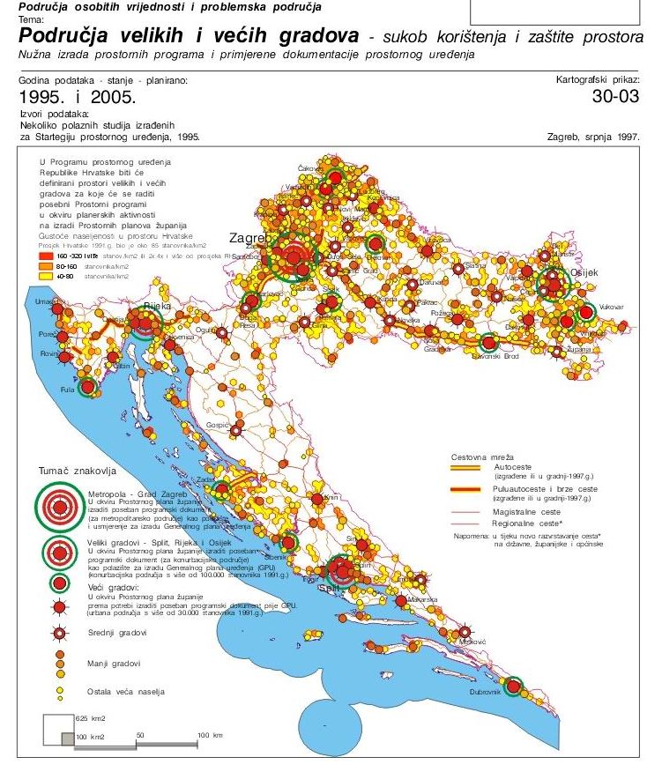
Izvor: www.mgipu.gov.hr

II. ANALIZA I OCJENA STANJA I TRENDOVA PROSTORNOG RAZVOJA

2.1. Prostorna Struktura korištenja i namjene površina jedinice lokalne samouprave

Organizacija prostora Grada Imotskog temelji se na prikladnosti prostora za smještaj osnovnih i mješovitih namjena u građevinskim područjima, uvažavanjem specifičnosti prostora te očuvanju poljoprivrednih i šumskih površina, vrijednih dijelova prirode i spomenika kulture uz daljnji razvoj prometne i druge infrastrukture.
Organizacija prostora se temelji na uvažavanju specifičnosti pojedinih područja (prostorno-funkcionalnih cjelina):
- zaobalno područje;
- zaobalno granično područje.

U korištenju i namjeni prostora Grada Imotskog razlikuju se sljedeće površine:

• Građevinska područja naselja
- naselja
- javna i društvena namjena
- gospodarska namjena
- športsko-rekreacijske površine
- javne zelene površine
- površine infrastrukturnih sustava
- groblja

• Građevinska područja izvan naselja
- Gospodarska namjerna

• Poljoprivredne površine
- Osobito vrijedno obradivo tlo
- Vrijedno obradivo tlo
- Ostala obradiva tla (oranica, vrt, livada, voćnjak, vinograd)

• Šumske površine
- zaštitne šume (zaštita zemljišta, vodenih tokova, erozijskih područja, naselja)

• Ostalo poljoprivredno i šumsko zemljište

• Vodne površine
• Eksploatacijske površine

• Posebna namjena

• Prometne površine
- državne ceste
- županijske ceste
- lokalne ceste
- ostale (nerazvrstane) ceste
- planinski protupožarni i gospodarski putovi

• Ostale površine
- posebna namjena
- groblja

- Iskaz prostornih pokazatelja za namjenu površina
Redbroj. | GRAD IMOTSKI | Oznaka | Ukupno ha | % od površine grada | stan/ ha  ha/stan
1.0. | ISKAZ PROSTORNIH POKAZATELJA ZA NAMJENU  POVRŠINA
1.1. | Građevinska područja ukupno | GP | 1052,6 | 18,11
 | izgrađeni dio GP ukupno |  | 479 | 8,24
1.2. | Izgrađene strukture van građevinskog područja ukupno |  | -
 |  | I | 1,2
 |  | E
 |  | K
 |  | T
 |  | R
 |  | D
1.3. | Poljoprivredne površine ukupno | P | 1495,65 | 25,74
 | - osobito vrijedno obradivo tlo | P1 | 1054,25 | 18,14
 | - vrijedno obradivo tlo | P2 | 135,2 | 2,33
 | - ostala obradiva tla | P3 | 306,2 | 5,27
1.4 | Šumske površine ukupno | Š | 671 | 11,55
 | - gospodarske | Š1
 | - zaštitne | Š2 | 671 | 11,55
 | - posebne namjene | Š3
1.5. | Ostale poljoprivredne i šumske površine ukupno | PŠ | 2581,85 | 44,43
1.6. | Vodene površine ukupno | V
1.7. | Ostale površine ukupno
 |  | N | 9,9 | 0,17
 |  | IS
Grad ukupno |  |  | 5811 | 100
Izvor: Prostorni plan uređenja Grada Imotskog (Sl.gl. Grada Imotskog br. 02/15)
- Izgrađenost prostora
IZMJENE I DOPUNE PPU GRADA IMOTSKOG, 2014.
 | MJEŠOVITA NAMJENA
NASELJE | izgrađ. | neizg. | ukupno | prom jena (%)
GLAVINA GORNJA | 33,08 | 37,86 | 70,94 | 4,78
GLAVINA DONJA | 117,93 | 128,7 | 246,63 | 1,2
IMOTSKI | 113,89 | 28,2 | 142,09 | 1,02
MEDVIDOVIĆA DRAGA | 22,1 | 24,7 | 46,8 | 0
VINJANI GORNJI | 134,34 | 94,72 | 229,06 | 1,09
VINJANI DONJI | 166,39 | 79,3 | 245,69 | 0,32
UKUPNO | 587,73 | 393,48 | 981,21 | 1,23
Izvor: Prostorni plan uređenja Grada Imotskog (Sl.gl. Grada Imotskog br. 02/15)

Građevinsko područje naselja zauzima 981,21 ha, odnosno 17% ukupne površine Grada. Područja namijenjena razvoju i širenju naselja predstavljaju područja u kojima se već nalazi ili se planira stambena gradnja, objekti i sadržaji koji prate stanovanje, tj. organizaciju života u stambenom naselju kao što su objekti društvenog standarda (predškolske i školske ustanove, zdravstveni sadržaji i sl.), objekti fizičke kulture, uslužnog, proizvodnog zanatstva, ugostiteljski objekti, prodavaonice i sl., turistički objekti, komunalni objekti i objekti infrastrukture, mreža pješačkih putova, lokalnih kolnih prometnica, parkirališta, javnih prostora, zelenih površina i dr.

U odnosu na Prostorni plan iz 2008. godine, u Izmjenama i dopunama Prostornog plana 2014. godine građevinsko područje naselja mješovite namjene povećano je za 1,23%, na način da su obuhvaćene čestice zemlje na kojima su izgrađene stambene i druge građevine, te je revidirano izgrađeno i neizgrađeno a uređeno građevinsko područje s obzirom na stanje na terenu, odnosno na komunalnu i infrastrukturnu opremljenost pojedinog područja.

Prijedlogom organizacije građevinskih područja osigurano je dovoljno površina za daljnji razvoj i širenje naselja, radnih zona i športsko - rekreacijskih zona. Predložena veličina građevinskih područja osigurava skladan prostorni razvitak respektirajući očuvanje ambijentalnih i prirodnih vrijednosti područja te zaštite svih medija čovjekova okoliša (posebno voda, izvorišta i poljoprivrednog zemljišta).

Razmještaj i veličina građevinskih područja određen je temeljem slijedećih kriterija:
- postojeća izgrađenost i odnos prema neizgrađenim (poljoprivrednim) površinama
- očekivanom demografskom kretanju po pojedinim razvojnim područjima
- potrebe za zemljištem radnih i pratećih uslužnih sadržaja u skladu s funkcijom svakog
pojedinog naselja
- mogućnosti komunalnog opremanja i prometnog povezivanja
- prirodni i stvoreni faktori ograničenja prostora za smještaj pojedinih sadržaja

2.2. Sustav naselja

Osnovu urbanog sustava naselja čini planiran sustav središnjih naselja. Taj sustav podrazumijeva međusobne odnose gradskih i ostalih naselja te njihov razmještaj u prostoru, tako da gradska središta oblikuju prostornu strukturu i opskrbljuju stanovništvo i gospodarstvo potrebnim sadržajima i infrastrukturnim uslugama. Obilježja tog sustava su broj stanovnika, funkcija, veličina gravitacijske zone, gustoća, rang i prostorna funkcija naselja.
Naselja u obuhvatu Prostornog plana uređenja Grada Imotskog su: Vinjani Donji, Glavina Donja, Glavina Gornja, Vinjani Gornji, Imotski i Medvidovića Draga.
- Prikaz naselja Grada Imotskog

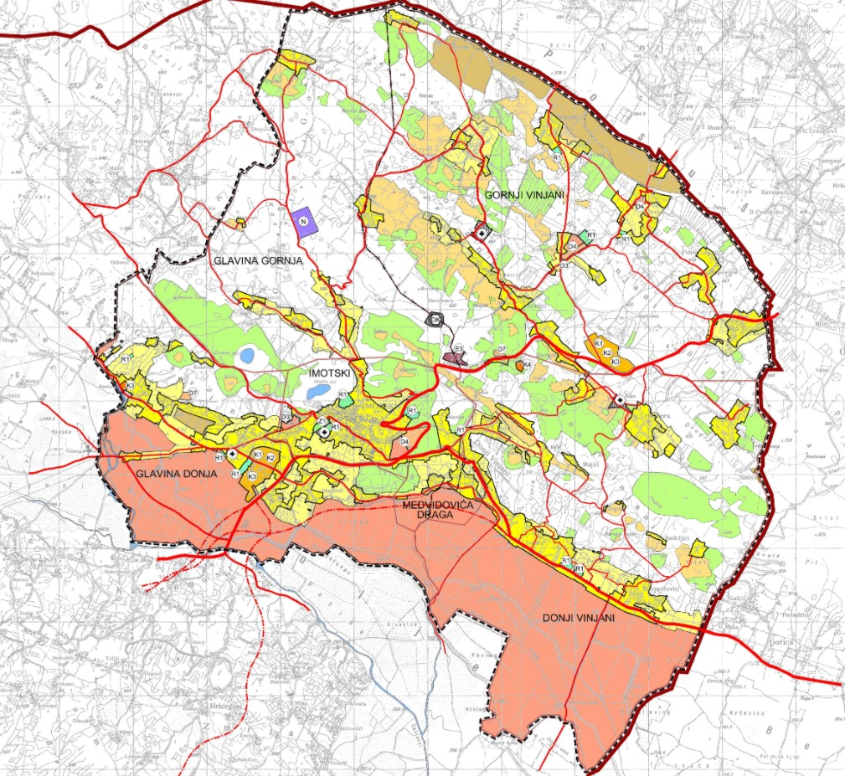
Izvor: Prostorni plan uređenja Grada Imotskog (Sl.gl. Grada Imotskog br. 02/15)

2.2.1. Sustav središnjih naselja

Sustav središnjih naselja bitna je odrednica kvalitetnoga prostornog određivanja i razvitka države i njenih manjih prostornih jedinica. Strategijom i Programom prostornog uređenja Republike Hrvatske, odnosno Strategijom prostornog razvoja Republika Hrvatske utvrđen je sustav središnjih naselja koji tvore postojeća i potencijalna razvojna središta. Ona su stratificirana u sedam razina, ovisno o važnosti u sustavu, odnosno veličini gravitacijskog područja.
Strategijom prostornog razvoja Grad Imotski u planiranom sustavu središnjih naselja predstavlja subregionalno središte.
Opredjeljenje za policentričan razvoj RH, prema Strategiji prostornog uređenja iz 1997. godine, zasnivalo se na tada postojećoj strukturi i sustavu naselja. Politika policentričnog razvoja znači zalaganje za obzirni razmještaj stanovnika, djelatnosti, središnjih i drugih funkcija i infrastrukturnih sustava. Prema tome, određena središta trebala su se razvijati zajednički, međusobno povezano usklađeno unutar metropolitanskih, odnosno aglomeracijskih područja, gradskih regija ili kao konurbacija, dijeleći međusobno funkcije svojstvene odgovarajućim kategorijama središnjih naselja. Međutim, policentrični koncept razvoja nije posve uspio. Policentrična razvojna politika, koja se na području naseljavanja morala ostvarivati s pomoću konkretnih mjera, ostala je nedorečena dijelom zbog prekratkog predviđenog vremena za njezinu provedbu, dijelom zbog sektorske neusklađenosti razvojnih planova, a dijelom zbog nepostojanja sustava praćenja realizacije kojim bi se, osim osnovnih funkcija obuhvatili dinamični i kvalitativni čimbenici.
- Sustav naselja, razvojna i problemska područja
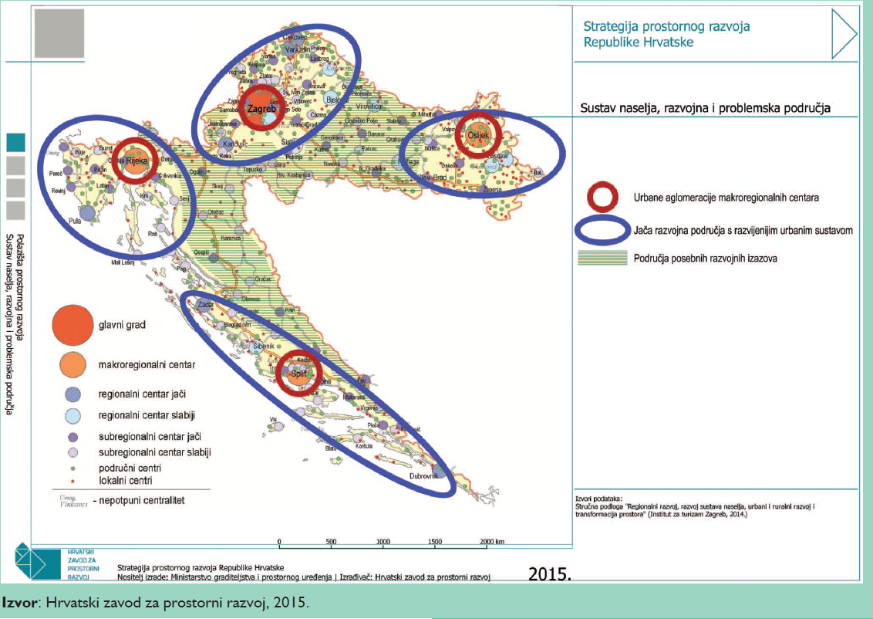
Izvor: Strategija prostornog razvoja Republike Hrvatske
Otežavajuća je okolnost u planiranju buduće mreže središnjih naselja već prisutan trend smanjenja (broja) javnih sadržaja: prestanak s radom područnih osnovnih škola ili odjela, zatvaranje zdravstvenih ustanova i poštanskih ureda, kao i reorganizacija sustava sudstva i državne uprave. Gubitak proizvodnih i uslužnih djelatnosti te mogućnosti opskrbe, osobito u manjim naseljima i na pješačkim udaljenostima, imali su i vrlo diferencirane učinke u prostoru.
Strategija prostornog uređenja Republike Hrvatske posebno ističe da je poseban značaj potrebno dati snaženju uloge glavnog grada i regionalnih središta u europskom kontekstu te, istodobno, njihovu povezivanju i solidarnoj obvezi prema jačanju uloge srednjih i malih gradova u nacionalnom sustavu naselja. U održivom sustavu naselja osobito je važno jačanje kapaciteta makroregionalnih središta (Rijeka, Split, Osijek) i regionalnih središta za stvarno preuzimanje dodijeljenih uloga te jačanje funkcija srednje velikih i malih gradova u cilju regionalnog povezivanja i generiranja općeg regionalnog razvoja.

2.2.2. Sustav središnjih funkcija – razvoj društvenih djelatnosti

Središnje uslužne funkcije ili društvene djelatnosti čine suprastrukturu ili nadgradnju nekog područja te su usmjerene prema njezinim korisnicima, odnosno prema podizanju standarda i kvalitete života stanovništva koje ih koristi. One su izraz društvenog uređenja, političko-teritorijalnog ustrojstva i načina upravljanja u zemlji. Podižu obrazovnu, kulturnu i znanstvenu razinu te zdravstvenu kulturu cjelokupnog stanovništva u njihovom gravitacijskom i utjecajnom području. Pridonose povećanju njihove socijalne skrbi radi otklanjanja postojećih socijalnih problema i razlika. Osiguravaju nesmetano bavljenje športskim aktivnostima i tehničkom kulturom, pružaju rekreaciju i odmor stanovništvu te ostvaruju i druge mnogobrojne dugoročne ciljeve.
Razvitak društvenih djelatnosti u središnjima naseljima u skladu je s postavljenim ciljevima u prostoru, predviđenim društveno-gospodarskim razvitkom, te politikom usklađenog regionalnog i policentričnog razvitka.
Sustav društvene infrastrukture odnosno prostorne potrebe skupina javnih službi i funkcija (uprava, pravosuđe, sustavi predškolskog, osnovnoškolskog i srednjoškolskog odgoja i obrazovanja, visokog obrazovanja, znanosti i tehnologije te kultura, zdravstvo, socijalna skrb, sport, vjerske zajednice, udruge građana, političke stranke i druge organizacije) treba planirati u skladu s posebnim planovima razvoja, socijalnim planovima, propisima i standardima za svaku pojedinu skupinu ili podskupinu pri čemu racionalni ustroj podrazumijeva optimalnu iskoristivost postojećih prostornih kapaciteta.
Strategijom prostornog uređenja Republike Hrvatske posebno je određeno da je u postupku planiranja društvene infrastrukture potrebno uključiti socijalne planove koje donose tijela regionalne/lokalne samouprave u svrhu utvrđivanja područja prioriteta razvoja socijalne politike. Socijalni planovi daju sliku mreže socijalnih usluga i specifičnih ciljeva razvoja institucionalnih i izvaninstitucionalnih usluga, s posebnim naglaskom na usluge za skupine u većem riziku od socijalne isključenosti. Potrebno je posebno poticati korištenje informacijske i komunikacijske tehnologije u osiguravanju dostupnosti temeljnih i drugih sadržaja društvene infrastrukture i ostvarivanja prava na društvenu uključenost i kvalitetu života.
Tradicionalne mreže društvenih sadržaja i usluga potrebno je unaprijediti nizom e-usluga, omogućujući bolju razinu javne usluge građanima, racionalnije korištenje resursa i manji utjecaj na okoliš, uz preduvjet istodobnog poticanja informatičke pismenosti i dostupnosti informacijsko-komunikacijske infrastrukture (e-inkluzija).

2.2.2.1. Ustanove javnih službi

Ispostave županijskih tijela, financijskih institucija i banaka, pravosudnih i ostalih državnih tijela, te ustanove ostalih javnih službi smještene su u gradskom središtu Imotskom. Tek eventualnim jačanjem razvojnih podcentara (lokalnih središta) kao samostalnih središta moguće je očekivati i lociranje pojedinih službi u tim središtima. U samom Imotskom razvijen je samo dio središnjih funkcija, pa se mnoge potrebe stanovništva moraju zadovoljavati u susjednim regionalnim centrima.

2.2.2.2. Zdravstvene i socijalne ustanove

Na području Grada Imotskog od 2003. godine prestao je sa radom Dom zdravlja Imotski. Od tada se zdravstvene usluge pružaju u sklopu Doma zdravlja Splitsko-dalmatinske županije uključivši sljedeće djelatnosti:

- Obiteljska medicina (na raspolaganju su ukupno 3 medicinska tima),
- Zdravstvena zaštita žena (na raspolaganju je ukupno 1 tim),
- Dentalna zdravstvena zaštita (na raspolaganju su ukupno tri tima),
- SKZZ6 internistička ordinacija (na raspolaganju je ukupno 1 tim),
- SKZZ RTG ordinacija – (na raspolaganju je ukupno 1 tim),
- Hemodijaliza (14 mjesta),
- Stacionar (10 kreveta),
- Patronažna služba (tim od 5 viših medicinskih sestara).

Na području Grada Imotskog od 2008. godine djeluje veterinarska stanica Imota.
Veterinarska ambulanta u privatnom je vlasništvu i registrirana kao trgovačko društvo, odnosno društvo sa ograničenom odgovornošću. Ambulanta je nadležna osim za područje Grada Imotskog i za područje Općina Cista Provo, Lovreć, Zagvozd, Lokvičići , Proložac, Podbablje, Zmijavci i Runovići.

U Gradu Imotskom je potkraj 2012. godine osnovan Centar za socijalnu skrb Imotski koji je osnovan za područje Grada Imotskog i općina: Podbablje, Runovići, Zmijavci, Proložac, Lovreć, Lokvičići, Cista i Zagvozd. Usluge koje centar nudi odnose se na savjetovanje i pomaganje socijalno ugroženim obiteljima, pomoć u kući, psihosocijalnu podršku, ranu intervenciju, integraciju, te organizaciju usluga boravka smještaja te organiziranog stanovanja za potrebite.
Centar za socijalnu skrb u 2018. godini zapošljavao je 17 osoba. Prema sistematizaciji radnih mjesta u Centru nedostaje još dvoje stručnih radnika.

Na idućem grafikonu dan je prikaz broja korisnika po godinama. Vidljivo je kako broj korisnika opada iz godine u godinu. Tako je u 2018. godini bilo 458 korisnika socijalne pomoći što je za 21,44 % manje u odnosu na 2014. godinu kada je bilo evidentirano 583 korisnika.

- Broj korisnika Centra za socijalnu skrb Imotski u periodu od 2014. do 2018. godine
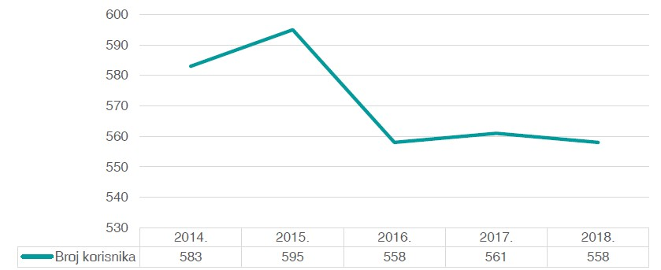
Izvor: Centar za socijalnu skrb Imotski

U idućoj tablici prikazan je broj korisnika po kategorijama naknada i usluga koje koriste. Ukupno je 2018. godine bilo isplaćeno naknada ili pruženo usluga za 558 korisnika. Kategorije koje koristi najveći broj korisnika su doplatak za pomoć i njegu te osobna invalidnina koja bilježi tendenciju rasta broja korisnika.

- Broj korisnika usluga centra u periodu od 2014. godine do 2018. godine
Kategorija/godina | 2014. | 2015. | 2016. | 2017. | 2018.
Minimalna naknada | 128 | 136 | 123 | 108 | 85
Naknada za osobne potrebe korisnika smještaja | 6 | 6 | 4 | 4 | 3
Jednokratna naknada (ukupno u tekućoj godini) | 27 | 33 | 14 | 45 | 48
Naknade u vezi s obrazovanjem | 0 | 0 | 0 | 0 | 0
Osobna invalidnina | 67 | 76 | 85 | 87 | 111
Doplatak za pomoć i njegu | 301 | 285 | 270 | 267 | 240
Status roditelja njegovatelja ili njegovatelja | 18 | 18 | 18 | 18 | 18
Naknada do zaposlenja | 2 | 2 | 2 | 2 | 2
Socijalne usluge (ukupno u tekućoj godini) | 31 | 37 | 39 | 27 | 48
Broj djece - korisnika prava na privremeno uzdržavanje | 3 | 2 | 3 | 3 | 3
Izvor: Centar za socijalnu skrb Imotski
Iako je broj korisnika socijalne skrbi u padu radni uvjeti u Centru nisu zadovoljavajući. Prostori Centra nemaju dovoljan broj radnih prostorija te nije omogućen pristup osobama s invaliditetom. Kako postojeći prostor nema mogućnosti za nadogradnju ili adaptaciju potrebno je u potpunosti osigurati novi prostor za potrebe Centra za socijalnu skrb Imotski.

2.2.2.3. Ustanove prosvjetnih djelatnosti

Sustav predškolskog odgoja
Na području grada Imotskog u oblasti predškolskog odgoja na području grada Imotskog postoje dva vrtića koji zadovoljavaju potrebe za oko 226 djece. Sadržaji predškolskog odgoja razvijati će se u skladu s rastom demografskog potencijala djece predškolskog uzrasta.

Ukoliko se promatraju podatci za petogodišnje razdoblje broj upisane djece u vrtićke skupine može se uočiti da je nakon četverogodišnjeg negativnog trenda uočen rast broja upisane djece u 2018. godini. Ukoliko se promatra rast u odnosu na 2017. godinu kada je ujedno zabilježen najmanji broj upisane djece u promatranom razdoblju govori se o porastu od 56,25 %.

- Broj upisane djece u vrtićke skupine u periodu od 2014. do 2018. godine
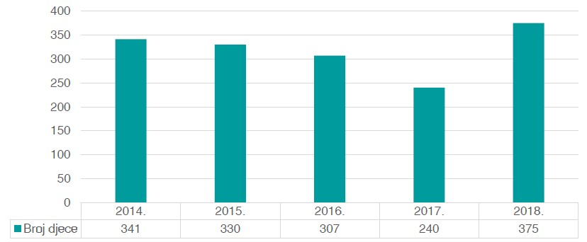
Izvor: Strateški plan razvoja Grada Imotskog

Broj odgojnih skupina također ima tendenciju rasta. Tako je broj jasličkih skupina u promatranom petogodišnjem razdoblju porastao sa 3 jasličke skupine u 2014. godina na 5 skupina u 2018. godina. Broj vrtićkih skupina u 2018. godini iznosio je 12 što je povećanje od jedne vrtićke skupine usporedno sa 2014. godinom.

Obzirom na ulogu ostalih naselja Grada kao manjih lokalnih središta, potrebno je predvidjeti organiziranje djelatnosti predškolskog odgoja. U planiranju dodatnih kapaciteta vrtića ne treba računati isključivo na gradnju novih namjenskih prostora, već i na smještaj u postojećim, rekonstruiranim i nadograđenim školskim zgradama ili u postojećim i novim stambenim objektima.

Osnovno obrazovanje
Na području Grada Imotskog rade dvije osnovne škole. Osnovna škola Stjepana Radića osnovana je 1969. godine a osim u glavnoj zgradi nastava se održava u dvije područne škole, PŠ Vinjani Donji i PŠ Kamenmost.

Promatrajući broj učenika u razdoblju od 2013. do 2017. godine vidljiva je blaga tendencija pada broja učenika. U 2013. godini u Školu je upisano 1 169 učenika što je usporedbi s 2017. godinom kada je bilo upisano 1.101 učenika pad od 5,82 %.

- Broj upisanih učenika u OŠ Stjepana Radića u periodu od 2013. do 2018. godine
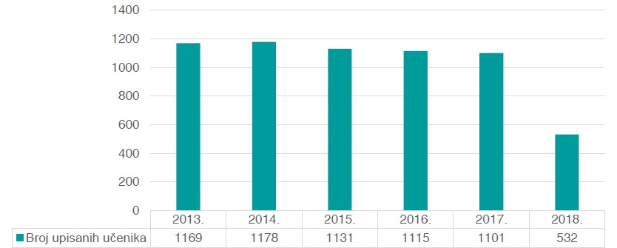
Izvor: Strateški plan razvoja Grada Imotskog

Do značajnog pada broja upisanih učenika i zaposlenika u 2018. godini došlo je uslijed izdvajanja škole OŠ Josip Vergilije Perić u zasebnu instituciju.

U navedenoj školi je u 2018. godini bilo zaposleno 72 djelatnika te je u 2018. godini upisano 550 učenika. Škola radi u jednoj smjeni te ima 24 razredna odjeljenja. Škola ima potrebne kabinete za kemiju, biologiju, glazbeni, informatiku, geografiju te likovnu kulturu. Osim nastave u matičnoj školi nastava se odvija još u PŠ Kukavice, PŠ Kutleše, PŠ Lončari i PŠ Glavina Donja.

Podjelom matične škole u dvije zgrade riješio se problem prenapučenosti i odvijanja nastave u dvije smjene, no i dalje su Osnovnim školama potrebne dodatne investicije. U obje škole potrebno je proširenje i izgradnja sportske dvorane te školske kuhinje kako bi se djeci u školi omogućila priprema obroka. Također je potrebno opremanje dodatnih informatičkih kabineta sa računalima te učionica sa projektorima i interaktivnim pločama.

U Imotskom djeluje i Osnovna glazbena škola Dr. fra Ivan Glibotić sa 82 polaznika.

Srednje obrazovanje
Na prostoru Grada Imotskog nalaze se 4 srednje škole.
Ekonomska škola osnovana je 1992. godine i u njoj se odvijaju 3 strukovna smjera. Redom su to smjer za poslovnog tajnika, upravnog referenta te ekonomistu. Uspoređujući podatke 2018. godine sa onima iz 2014. godine uočava se kako je došlo do pada broja upisanih učenika u smjerovima poslovni tajnik za 30,77 % te ekonomist za 38 % dok je broj upisanih učenika za smjer upravni referent ostao isti.
- Broj upisanih učenika po smjerovima za razdoblje od 2014. do 2018. 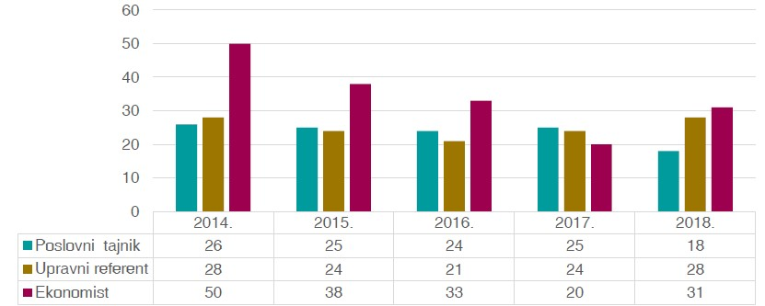
Izvor: Strateški plan razvoja Grada Imotskog
U periodu od 2014. godine kada je bilo upisano 377 učenika došlo do pada od 21,5 % upisanih učenika u 2018. godini kada ih se upisalo 296.

Druga srednja škola na području Imotskog je Gimnazija dr. Mate Ujevića. Škola je osnovana 1993. godine i radi u dvije smjene. U Školi je u 2018. godini bio zaposlen 61 djelatnik te 20 razrednih odjeljenja. U Idućoj tablici dan je prikaz upisanih učenika u smjerovima.

- Broj upisanih učenika po smjerovima u razdoblju od 2014. do 2018.
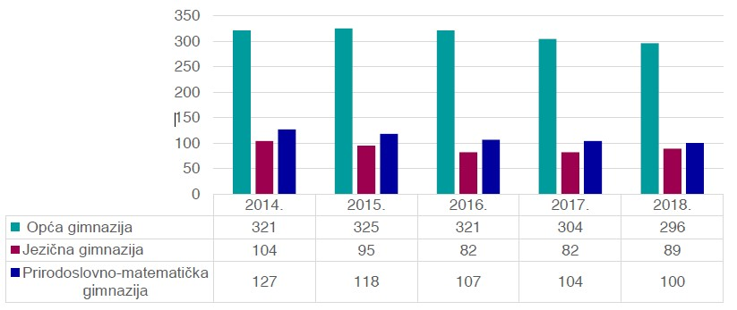
Izvor: Strateški plan razvoja Grada Imotskog
Vidljivo je kako se nastava odvija u 3 smjera: opća gimnazija, jezična gimnazija te prirodoslovno-matematička gimnazija. U 2018. godini je usporedno sa 2014. godinom došlo do pada broja upisanih učenika u sva tri smjera. U 2018. godini bilo upisano 12,14 % manje učenika nego u 2014. godini.
Tehnička škola Imotski osnovana je 1993. godine te radi u dvije smjene. U 2018. godini bila su zaposlena 44 djelatnika. Škola ima 12 razrednih odjela i 3 smjera. Na idućem grafikonu dan je prikaz broja upisanih učenika u promatranom petogodišnjem razdoblju.
- Broj upisanih učenika po smjerovima u razdoblju od 2014. do 2018.
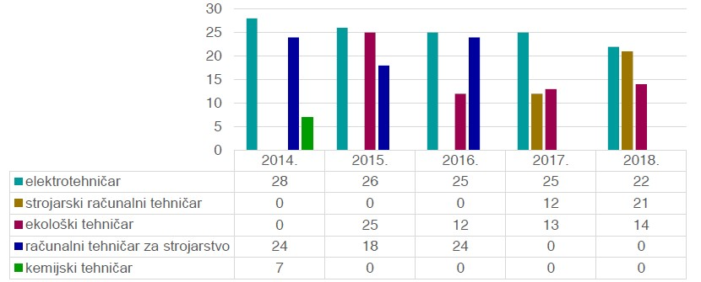
Izvor: Strateški plan razvoja Grada Imotskog
Iz grafikona je vidljivo kako je u promatranom razdoblju bilo aktivno ukupno 5 smjerova ali se mijenjaju po godinama ovisno o interesu učenika i potrebama tržišta rada.
U 2015. godini bilo najviše upisanih učenika, njih 69 dok ih je u 2018. godini bilo 57 što je pad od 17,4 %.
Obrtničko-industrijska škola Imotski osnovana je 1992. godine. Škola u svom programu nudi smjerove za frizera, prodavača, vozača motornog vozila. Automehaničara, instalatera grijanja i klimatizacije, plinoinstalatera, autoelektričara, elektroinstalatera, elektromehaničara, konobara i kuhara. U idućoj tablici dan je prikaz broja ukupno upisanih učenika u promatranom petogodišnjem razdoblju.
- Broj upisanih učenika u razdoblju od 2014. do 2018.
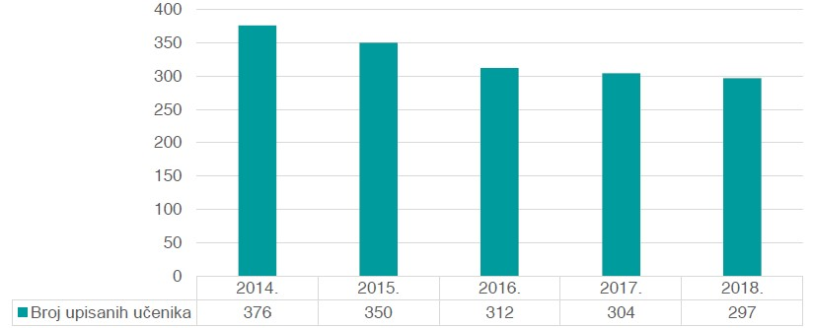
Izvor: Strateški plan razvoja Grada Imotskog
Iz grafikona je vidljiva tendencija pada upisanih učenika. Naime, u 2018. godini bilo je upisano 297 učenika što je za 21,01 % manje od 2014. godine kad ih je bilo upisano 376. U Obrtničko-industrijskoj školi je u 2018. godini bilo zaposleno 66 djelatnika. Nastava se odvija u dvije smjene a u 2018. godini bilo je 17 razrednih odjela.

2.2.3. Ustanove za kulturu i umjetnost

Na području Grada Imotskog nalazi se Gradska knjižnica Don Mihovil Pavlinović koja je osnovana 2006. godine nakon temeljite obnove zgrade koja se lokalno još naziva i Domljanova zgrada po prvotnim vlasnicima Knjižnica ima bogatu građu i broji oko 19.500 knjiga.
U Gradskoj knjižnici tijekom 2019. zaposlene su dvije knjižničarke, no postoji značajna potreba za zapošljavanjem dodatnog tehničkog osoblja (čistačice, domari i vrtlari) kako bi se specifična zgrada i okoliš ispred zgrade mogli adekvatno održavati. Nadalje, od ključnih institucija koje su vezane uz kulturu i zaštitu kulturne baštine na području Grada nužno je istaknuti uz Zavičajni muzej koji se nalazi na prethodno navedenom popisu i Gradsko kino Imotski.
- Zavičajni muzej Grada Imotskog

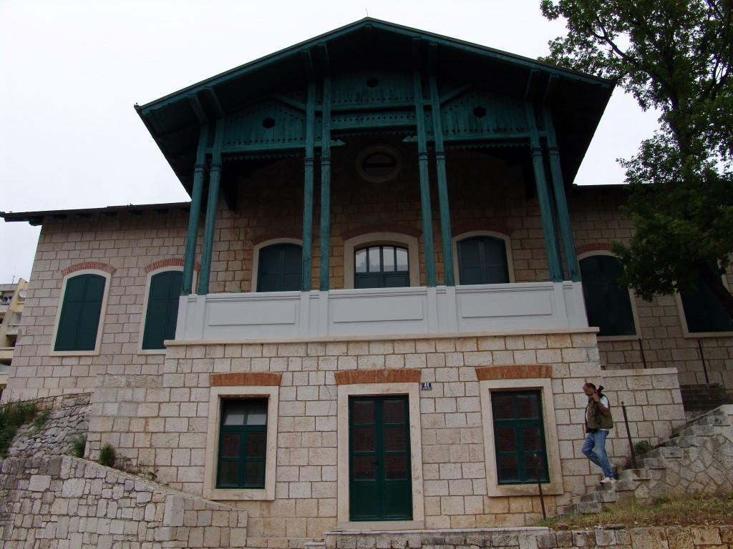
Izvor: www.visitimota.com

Zavičajni muzej Imotski obuhvaća vrijedne zbirke od kojih se mogu istaknuti Numizmatička zbirka od 225 predmeta, Etnografska zbirka od 257 predmeta, Kulturno-povijesna zbirka od 515 predmeta i Arheološka zbirka od 90 predmeta koje su odraz povijesne baštine sa područja cijele Imotske krajine.

Muzej je tijekom proteklih pet godina zapošljavao jednog zaposlenika. Ukoliko se promatra trend posjećenosti muzeja, u trogodišnjem razdoblju za koje su podaci dostupni govori se o gotovo trostruko ostvarenom rastu.

Prema informacijama dobivenim iz Zavičajnog muzeja trenutni prostor ne udovoljava razvojnim mogućnostima i potrebna je hitna modernizacija postava, uvjeta izlaganja i zapošljavanje stručnih kadrova (arheolog, etnolog).
Nadalje, Gradsko kino Imotski otvoreno je za građane od 1975. godine sa pauzom u radu 2014. i 2015. godine.
Od investicija je prema procjenama potrebno osigurati sljedeće u Gradskom kinu Imotski: sanacija krovišta, nova oprema za sustav grijanja i hlađenja, nabavka opreme za kazališni dio kina (horizont platno, platno za ulice i dr.).

2.3. Gospodarske djelatnosti

Gospodarstvo je sve do sedamdesetih godina ovoga stoljeća bilo uglavnom ograničeno na poljodjelstvo i stočarstvo. Od žitarica se najviše uzgaja pšenica, kukuruz i povrtlarske kulture, a sve do šezdesetih godina ovoga stoljeća sadio se i duhan.
Osnovni pravci razvoja gospodarstva kretali su se u pravcu industrijalizacije kao temeljnog preduvjeta razvoja. Međutim, poljoprivredna djelatnost tu ima dominantan položaj, a ostali sektori gospodarstva nisu dosegli razinu razvijenosti koja bi mogla utjecati na bolji životni standard.
Imotski je bio značajno industrijsko središte, u kojem su bili smješteni industrijski pogoni koji su predstavljali početke razvoja industrijske djelatnosti, poput „Imote“, „Agrokoke“ i sl.
U strukturi gospodarstva Imotskog danas udio industrijske proizvodnje nije na zavidnoj razini.
Tržište se ogleda u proizvodnji tekstila.
Kao značajnu treba spomenuti i tradiciju trgovine koja danas stagnira zbog jeftinije robe iz susjedne BiH. Dio trgovačkih kapaciteta, naročito u centru Imotskog, usmjeren je potrebama stanovnika Imotskog, dok je periferni dio trgovačkih kapaciteta usmjeren prema stanovnicima obližnjih općina.

Osnovni ciljevi razvoja gospodarstva bi bili:
- oživljavanje gospodarstva i redefiniranje gospodarske uloge područja u širim regionalnim okvirima u cilju potpunijeg i učinkovitijeg iskorištavanja pogodnosti resursa
- razvijanje onih gospodarskih sadržaja koji čine cjelinu ponude sačuvanog i ekološki vrijednog gospodarskog područja
- dostizanje i održavanje stabilne stope rasta prihoda i zaposlenosti kapaciteta
- podizanje nivoa angažiranosti i društvenog standarda stanovništva

Osnovne postavke razvitka gospodarstva su:
- poljodjelstvo (posebno stočarstvo), prehrambeni i prerađivački kapaciteti, bit će osnovne gospodarske grane
- posebni vidovi turizma, športa i rekreacije (izletnički, planinski i sl.)
- proizvodne i uslužne djelatnosti komplementarne razvoju poljoprivredne proizvodnje (prehrambena industrija, prerađivački i skladišni kapaciteti), korištenje mineralnih sirovina, te djelatnosti koje su u službi osnovnih usmjerenja (prijevoz, trgovina, usluge, graditeljstvo, razne vrste obrta i sl.)

Trgovačka društva

Gospodarska struktura Grada Imotskog se u promatranom petogodišnjem razdoblju (2013. – 2017.) u pogledu dominantnih djelatnosti nije značajno mijenjala. Od djelatnosti prikazanih na sljedećem grafikonu u 2017. godini značajniji porast bilježi djelatnost pružanja smještaja te pripreme i usluživanja hrane a može se pripisati aktivaciji zaobalnog područja u segmentu ruralnog turizma. Za navedenu djelatnost na području Grada Imotskog u 2017. godini bio je registriran ukupno 21 poduzetnik što predstavlja povećanje od 75 % u odnosu na 2013. godinu.

Od djelatnosti koje su zabilježile značajan pad u promatranom razdoblju ističu se poljoprivreda, šumarstvo i ribarstvo (zabilježen pad od 75 % u 2017. godini u odnosu na 2013. godinu) te djelatnost informacije i komunikacije sa ostvarenim padom od 50 % u 2017. godini u usporedbi s 2013. godinom. Dominantne gospodarske djelatnosti Grada Imotskog u 2017. godini prikazane su na sljedećem grafikonu.

- Pregled aktivnih poduzetnika po registriranim djelatnostima
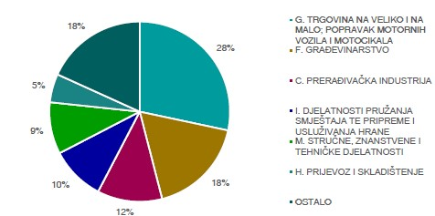
izvor: FINA

Iz grafikona je vidljivo kako prevladava djelatnost trgovina na veliko i na malo; popravak motornih vozila i motocikala koja sudjeluje sa 15,88 % u ukupno evidentirani djelatnostima. Slijede je građevinarstvo (9,89 %), prerađivačka industrija (6,51 %) te djelatnost pružanja smještaja te pripreme i usluživanja hrane sa (5,47 %). Manje zastupljene su stručne, znanstvene i tehničke djelatnosti (5,21 %), prijevoz i skladištenje (2,86 %) te ostale kategorije (10,20 %) u koje spadaju ostale uslužne djelatnosti, opskrba vodom, uklanjanje otpadnih voda, gospodarenje otpadom te djelatnosti sanacije okoliša, informacije i komunikacije, administrativne i pomoćne uslužne djelatnosti, djelatnosti zdravstvene zaštite i socijalne skrbi, obrazovanje, poljoprivreda, šumarstvo i ribarstvo te javna uprava i obrana, obvezno socijalno osiguranje.
Ukoliko se promatra organizacijski oblik poduzetnika aktivnih na području Grada Imotskog najzastupljenija su društva s ograničenom odgovornošću te jednostavna društva s ograničenom odgovornošću. Detaljan pregled dan je u idućoj tablici.

- Broj poduzetnika u Gradu Imotskom prema obliku organiziranja 2013. - 2017.
Šifra i opis oblika organiziranja | 2013. | 2014. | 2015. | 2016. | 2017.
05. Društvo s ograničenom odgovornošću | 139 | 127 | 111 | 105 | 121
81. Jednostavno društvo s ograničenom odgovornošću | 15 | 27 | 38 | 50 | 52
51. Ostali obveznici poreza na dobit | 18 | 19 | 17 | 17 | 11
07. Ustanova | 5 | 5 | 5 | 6 | 4
11. Inozemni osnivač | 5 | 4 | 2 | 3 | 4
09. Zadruga | 2 | 4 | 4 | 4 | 3
04. Dioničko društvo | 2 | 2 | 1 | 1 | 1
izvor: FINA

Obrtništvo

Prema podacima obrtnog registra, na području Grada Imotskog aktivna su ukupno 302 obrta. Najzastupljenije djelatnosti za koje su obrti na području Grada registrirani su: trgovina na malo, osim trgovine motornim vozilima i motociklima (10,59 %), djelatnost pripreme i usluživanja pića (10,26 %), specijalizirane građevinske djelatnosti (10,26 %), osobne uslužne djelatnosti (8,94%), Trgovina na veliko, osim trgovine motornim vozilima i motociklima (5,96 %) i Trgovina na veliko i na malo motornim vozilima i motociklima; popravak motornih vozila i motocikala (5,62%).
Detaljan prikaz broja aktivnih obrtnika na području Grada Imotskog po vrsti djelatnosti koju obavljaju prikazan je u sljedećoj tablici.

- Broj aktivnih obrta na području Grada Imotskog prema djelatnostima, 2019.

Djelatnost | Broj obrta
Biljna i stočarska proizvodnja, lovstvo i uslužne djelatnosti povezane s njima | 11
Ostalo rudarstvo i vađenje | 1
Proizvodnja prehrambenih proizvoda | 5
Proizvodnja pića | 2
Proizvodnja tekstila | 1
Prerada drva i proizvoda od drva i pluta, osim namještaja; proizvodnja proizvoda od slame i pletarskih materijala | 1
Tiskanje i umnožavanje snimljenih zapisa | 4
Proizvodnja ostalih nemetalnih mineralnih proizvoda | 1
Proizvodnja gotovih metalnih proizvoda, osim strojeva i opreme | 6
Proizvodnja računala te elektroničkih i optičkih proizvoda | 1
proizvodnja namještaja | 2
Ostala prerađivačka industrija | 5
Popravak i instaliranje strojeva i opreme | 3
Opskrba električnom energijom, plinom, parom i klimatizacijom | 1
Sakupljanje otpada, djelatnosti obrade i zbrinjavanja otpada; oporaba materijala | 1
Gradnja zgrada | 4
Gradnja građevina niskogradnje | 9
Specijalizirane građevinske djelatnosti | 31
Trgovina na veliko i na malo motornim vozilima i motociklima; popravak motornih vozila i motocikala | 17
Trgovina na veliko, osim trgovine motornim vozilima i motociklima | 18
Trgovina na malo, osim trgovine motornim vozilima i motociklima | 32
Kopneni prijevoz i cjevovodni transport | 7
Skladištenje i prateće djelatnosti u prijevozu | 1
Smještaj | 7
Djelatnost pripreme i usluživanja hrane i pića | 31
Izdavačke djelatnosti | 3
Proizvodnja filmova, video filmova i televizijskog programa, djelatnosti snimanja zvučnih zapisa i izdavanja glazbenih zapisa | 2
Telekomunikacije | 1
Računalno programiranje, savjetovanje i djelatnosti povezane s njima | 8
Informacijske uslužne djelatnosti | 2
Osiguranje, reosiguranje i mirovinski fondovi, osim, obveznog socijalnog osiguranja | 1
Pomoćne djelatnosti kod financijskih usluga i djelatnosti osiguranja | 3
Poslovanje nekretninama | 3
Pravne i računovodstvene djelatnosti | 8
Upravljačke djelatnosti; savjetovanje u vezi s upravljanjem | 2
Arhitektonske djelatnosti i inženjerstvo; tehničko ispitivanje i analize | 3
Znanstveno istraživanje i razvoj | 2
Promidžba (reklama i propaganda) i istraživanje tržišta | 3
Ostale stručne, znanstvene i tehničke djelatnosti | 8
Djelatnost iznajmljivanja i davanja u zakup (leasing) | 4
Zaštitne i istražne djelatnosti | 1
Usluge u vezi s upravljanjem i održavanjem zgrada te djelatnosti uređenja i održavanja krajolika | 5
Uredske administrativne i pomoćne djelatnosti te ostale poslovne pomoćne djelatnosti | 4
Obrazovanje | 1
Kreativne, umjetničke i zabavne djelatnosti | 2
Popravak računala i predmeta za osobnu uporabu i kućanstvo | 7
Ostale osobne uslužne djelatnosti | 27
Ukupno | 302
Izvor: Obrtni registar; MINGO

Poljoprivreda

Imotska krajina kojoj Grad Imotski zemljopisno pripada, područje je na kojem se nalaze polja bogata plodnom zemljom i brojnim izvorima vode pogodnim za poljoprivrednu djelatnost. Osim plodnih polja na prostorima Imotske krajine nalaze se i krški dijelovi koji pogoduju razvoju stočarstva.
U prošlosti se u Imotskom polju uzgajao duhan kojem je pogodovala plodna zemlja i klima. Od sadnje duhana tako su živjele brojne obitelji na području Grada Imotskog. U samom Gradu bilo je izgrađeno i nekoliko zgrada u kojima se čuvao duhan a jedna od njih je prenamijenjena u Zavičajni muzej. Kako se od sadnje duhana moglo dobro živjeti stanovnici Imotske krajine su duhanom zasadili i cijelo Imotsko polje te su zanemarili druge poljoprivredne kulture poput pšenice, ječama i raži. Dvadesetih godina XX. stoljeća došlo je do velikog pada potražnje za duhanom što je dovelo do velikih migracija stanovništva u gospodarski razvijene zemlje.

Osim duhana koji se više ne sadi na području Imotskog poljoprivredna kultura po kojoj je Imotski poznat je vinova loza. Najrasprostranjenija sorta bijelog vina danas je Kujunđuša a uzgajaju se još i Žilavka, Chardonnay, Sauvignon, Pošip, Bila okatica te Pinot sivi. Od crnih sorti najzastupljenije su domaće sorte Trnjak, Crna okatica i Vranac. Na području Imotskog nalaze se i brojne privatne vinarije među kojima se ističu vinarije Sušić, Rebić, Katić, Šimunović, Đuzel, Kusić, Sočo, Jukić i Pojatina. Jedna od najvećih vinarija na ovim područjima bila je Imota d.d. koja je imala kapacitet od 21 milijun litara vina godišnje. Navedena vinarija ranije je zapošljavala preko 70 osoba a danas je u stečaju. Prije teritorijalnog preustroja RH vinarija se nalazila na području Grada Imotskog a danas administrativno pripada Donjem Prološcu.

Danas su po udjelu najznačajnije poljoprivredne površine oranice (41%), vinogradi (39%), livade (9%) te voćne vrste (6 %), a preostali dio odnosi se na kategoriju „Ostalo“. U kategoriji „Ostalo“ obuhvaćene su sljedeće vrste poljoprivrednog zemljišta koje su manje zastupljene: staklenik na oranici, pašnjak, krški pašnjak, iskrčeni vinograd, maslinik, kultura kratkih ophodnji, rasadnik, miješani trajni nasadi i ostala zemljišta.
Pregled poljoprivrednih površina na području Grada Imotskog nalazi se na sljedećem grafikonu.

- Pregled poljoprivrednih površina na području Grada Imotskog
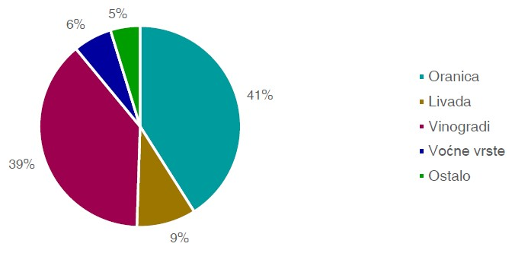
Izvor: APRRR

U Gradu Imotskom je na dan 31.12.2018. bilo registrirano 357 obiteljskih gospodarstava što predstavlja udio od 2,8% obiteljskih gospodarstava u Splitsko-dalmatinskoj županiji. Prikaz broja poljoprivrednih gospodarstava prema vrsti dan je u idućoj tablici.

- Broj poljoprivrednih gospodarstava u JLS-u i Županiji na dan 31.12.2018. godine
Vrsta poljoprivrednog gospodarstva | Broj PG-ova u JLS-u |  | Broj PG-ova u Županiji
Obiteljsko gospodarstvo | 357 |  | 12 766
Obrt |  | 4 | 76
Ostali |  | 0 | 6
Trgovačko društvo |  | 3 | 189
Zadruga |  | 1 | 50
Izvor: APRRR

Na idućem grafikonu prikazane su tražene poljoprivredne kulture na području Grada Imotskog. Najzastupljenija kultura je plemenita vinova loza koja zauzima 33 % obradivih površina. Povrće je zastupljeno na 14,76 % površine te u najvećoj mjeri obuhvaća miješane povrtne kulture, papriku te krumpir. Masline su zastupljene na 11,52 % površina, a žitarice koje se u najvećoj mjeri odnose na kukuruz i ječam zauzimaju 11,01 %. Voćne vrste zauzimaju 10,27 % površina te se u najvećoj mjeri odnose na miješane voćne nasade i lijesku.
- Pregled traženih poljoprivrednih kultura
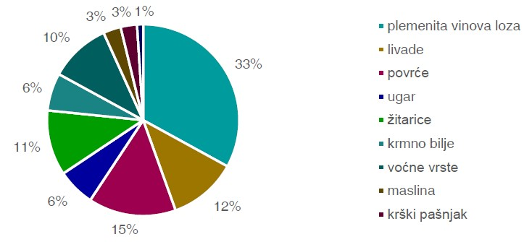
Izvor: APRRR

Stočarstvo i pčelarstvo

Iduća tablica prikazuje broj grla stoke na području Grada Imotskog i Splitsko-dalmatinske županije. Ukupno je na području Grada Imotskog registrirano 1 434 grla stoke što predstavlja 1,84 % grla Splitsko-dalmatinske županije. Vidljivo je kako je su među stokom najzastupljenije ovce kojih je evidentirano 693 grla na 12 poljoprivrednih gospodarstava. Svinja je evidentirano ukupno 499 a uzgajaju se na 22 poljoprivredna gospodarstva dok je goveda ukupno 197 te se uzgajaju na 47 poljoprivrednih gospodarstava.
Prema podacima Udruge pčelara Vrisak registrirano je 48 pčelara s 1 680 košnica.
- Brojno stanje stoke na području Grada Imotskog

Vrsta stoke | Broj grla u JLS-u | Broj PG-ova U JLS-u | Broj grla u Županiji | Broj PG-ova u Županiji
Govedo | 197 | 47 | 7 356 | 1 172
Konji | 5 | 2 | 547 | 152
Koze | 40 | 10 | 15 217 | 704
Magarci | 0 | 0 | 573 | 206
Ovce | 693 | 12 | 49 094 | 876
Svinje | 499 | 22 | 5 078 | 583
Ukupno | 1 434 | 93 | 77 865 | 3 693
Izvor: HPA

Turizam

Grad Imotski posljednjih nekoliko godina bilježi porast turističkih kapaciteta, dolazaka i noćenja. Razlog tome najvećim dijelom je ekspanzija kuća za odmor. Izgradnja kuća za odmor pogodovala je razvoju ruralnog turizma koji za razliku od gradske vreve nudi mir, opuštanje, uživanje u čistom zraku i netaknutoj prirodi. Dodatan poticaj i motiv dolazaka turista u kuće za odmor u ljetnim mjesecima s jedne strane su bazeni izgrađeni ispred kuća dok je s druge strane izgradnjom tunela Sveti Ilija koji izlazi u Baškoj Vodi na Makarsku Rivijeru. Tunelom je turistima omogućeno da u ljetnim mjesecima imaju smještaj u ruralnim kućama za odmor a na udaljenosti od 20ak minuta vožnje imaju izlaz na more.
Na idućem grafikonu prikazan je broj ležajeva u hotelima, te kućama i stanovima za odmor u periodu od 2014. do 2018. godine. Hotelski kapaciteti nisu se mijenjali u promatranom periodu i odnose se na dva hotela u Gradu Imotskom a to su Hotel Venezia i Hotel Zdilar. Navedeni hoteli ukupno imaju 91 ležaj. Promatrajući kuće i stanove za odmor vidljiva je ekspanzija istih. Tako su u 2014. godini na području Grada Imotskog bila 42 ležaja dok ih je u 2018. godini bilo 720 što je višestruki porast.

- Broj ležajeva u Gradu Imotskom u periodu od 2014. do 2018. godine
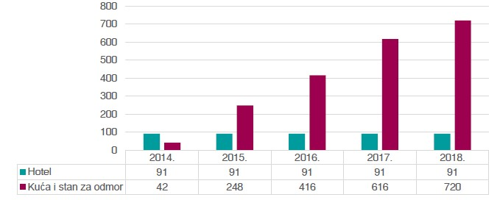
Izvor: TZ Imota

Tijekom 2019. godine u smještajnim kapacitetima u Imotskoj krajini ostvareno je 12.312 dolazaka s 96.055 noćenja što je 30% više od broja noćenja u 2018. godini, a porast broja dolazaka je 24%.

2.3.1. Zaposlenost i nezaposlenost

Tržište rada, kao i ljudski potencijali splitsko – dalmatinske županije, posljednjih godina prolaze kroz velike promjene. Prije svega, mijenja se teritorijalna raspoređenost zaposlenosti i to u korist priobalja, naročito uvažavajući činjenicu rasta tercijarnog sektora, posebice djelatnosti pružanja smještaja i pripreme i posluživanja hrane.
Poduzetnici iz djelatnosti trgovine, u Splitsko dalmatinskoj županiji, zapošljavali su najveći broj zaposlenih njih 16.284 (20,8%). Po broju zaposlenih slijedi prerađivačka industrija sa 16.182 zaposlena (20,7%) i djelatnost pružanja smještaja te pripreme i usluživanja hrane s 11.244 zaposlena (14,3%). U navedene tri djelatnosti zaposleno je više od polovice svih zaposlenih u Splitsko-dalmatinskoj županiji.
Tijekom 2017. teritorijalno kretanje evidentirane nezaposlenosti obilježile su oscilacije u nezaposlenosti među ispostavama. Potkraj 2017. godine broj evidentiranih nezaposlenih u Imotskom iznosi 9,9%.
- Nezaposlene osobe po ispostavama, prosinac 2017. i 2016. godine
ISPOSTAVA | 2017. |  | 2016. |  | INDEKS 2017/2016
ISPOSTAVA | BROJ | % | BROJ | % | INDEKS 2017/2016
IMOTSKI | 3.086 | 9,9% | 3.942 | 10,7% | -21,7%
izvor: Izvješće o nezaposlenosti i zapošljavanju u 2017.godini u Splitsko-dalmatinskoj županiji
Zapošljavanje po ispostavama je prikazano u narednoj tablici. Većina ispostava imala je nešto manje zapošljavanje u odnosu na 2016. godinu, dok su neke ispostave imale veći broj zapošljavanja. Imotski je zabilježio za 8,1%.
- Zaposlene osobe po ispostavama 2017. i 2016. godine
 | 2017. |  |  | 2016. |  |  | Promjena 2017/2016
 | Muškarci | Žene | Ukupno | Muškarci | Žene | Ukupno | Promjena 2017/2016
IMOTSKI | 851 | 1.395 | 2.246 | 869 | 1.209 | 2.078 | 8,1%
izvor: Izvješće o nezaposlenosti i zapošljavanju u 2017.godini u Splitsko-dalmatinskoj županiji

2.3.2. Zone gospodarske namjene

Gospodarske djelatnosti mogu se smještati:
  - unutar građevinskih područja naselja (mješovita namjena),
  - u zonama isključive namjene u okviru građevinskog područja naselja,
  - u izdvojenom građevinskom području izvan naselja.

Prostornim planom utvrđene su radne zone tj. zone za razvoj industrijsko-proizvodno prerađivačkih kapaciteta, zanatstva i servisa, stacionarno-transportnih i skladišnih djelatnosti te ostalih radnih djelatnosti koje ne zagađuju okoliš, komunalnih objekata, objekata infrastrukture…

U okviru radnih zona omogućuje se i gradnja trgovačko-uslužnih i ugostiteljskih centara, te drugih sličnih maloprodajnih i veleprodajnih sadržaja koji zahtijevaju veće građevinske parcele.

Izdvojeno građevinsko područje za radnu zonu izvan naselja:
- Gospodarska zona na području Vinjana Gornjih, smještenu uz državnu cestu D 60; Brnaze (D1) – Cista Provo – Imotski – GP Vinjani Gornji (gr. R. BiH), neizgrađena, planirane površine 16,9 ha, uslužne, trgovačke i komunalno-servisne namjene.
- Gospodarska zona na području Vinjana Donjih, izgrađena, površine 1,2 ha.
- I3; planirana gospodarska zona u funkciji poljoprivredne proizvodnje na prostoru Vinjana Donjih (prostor Drače)
- K5 reciklažno dvorište

Na ovim područjima ne dopušta se gradnja objekata čija je namjena isključivo stambena.
Dopušta se mogućnost da se u okviru poslovnih objekata izgrade nužni stambeni prostori, a sve u funkciji osnovne namjene.
Potrebe gospodarskog razvitka uvjetuju da se priđe organizaciji uređenog prostora koji može prihvatiti nove gospodarske sadržaje i osigurati prostor za razvitak radnih funkcija i komunalnih i drugih službi.
Veliki potrošači zemljišta (skladišta, tržni centri, proizvodni pogoni i sl.) traže tzv. “mekše” lokacije gdje je ponuda zemljišta veća i gdje, uz uvažavanje određenih lokacijskih čimbenika, mogu postići pozitivne efekte uz smanjivanje troškova po jedinici proizvodnje i prometa.

2.3.3. Zone ugostiteljsko turističke namjene

Područja namijenjena razvoju specifičnih vidova turizma i rekreacije određena su respektirajući cjelokupnu fizionomsku i gospodarsku sliku i koncept razvitka ovog područja, te za njih nije utvrđeno posebno građevinsko područje, već je turistička namjena usklađena s “Režimima korištenja prostora”.
Valorizacijom osnovnih vrijednosti kojima raspolaže grad Imotski forsira se razvoj specifičnih oblika športskog, rekreacijskog, lovnog, izletničkog, edukativnog i eko turizma.
Turističke zone mogu se urediti i kao isključivo športsko-rekreacijske površine namijenjene za gradnju rekreacijskih objekata i ugostiteljskih sadržaja u funkciji objedinjavanja i poboljšanja turističke ponude, te manjih klupskih kućica u sklopu kojih se mogu organizirati smještajni kapaciteti.

U okviru građevinskih područja, izdvojene športsko-rekreacijske zone u naselju su;
- R4, Glavina Donja, planirane, površine 2,6 ha, igralište
- R4 Imotski, izgrađena, površine 3,4 ha i planirana, površine 2,6 ha, igralište
- R4, Vinjani Gornji, izgrađena, površine 2,2 ha i planirana, površine 1,5 ha, igralište
- R4, Vinjani Donji, izgrađena 1,2 ha i planirana, površine 1,6 ha, igralište

U budućoj prestrukturaciji i razvoju gospodarstva potrebno je postupno aktivirati potencijale za razvoj turizma. U cilju utvrđivanja smjernica razvitka turizma ovog područja nužno je sagledati cjelokupan turistički potencijal ovog kraja.

Potencijali za turističku valorizaciju su:
- povoljan položaj grada Imotskog u odnosu na glavne turističke zone
- prirodne ljepote i fenomeni, bogata i bujna vegetacija te specifična poluplaninska klima (zdravstveno-rekreacijski i izletnički turizam),
- seoski i eko turizam u lokalnim eko pansionima.

Premda ovo područje ne može računati na vlastiti razvoj turizma u većoj mjeri, realnije je u sklopu turističke ponude primorja razvijati specifične vidove turizma (izletnički, zdravstveni, rekreacijski, seoski, lovni i sl.). Razvojem turizma izravno bi se doprinijelo razvoju ugostiteljstva, prometa i trgovine, a indirektno preko ugostiteljskih usluga i razvoju poljoprivredno-prehrambene industrije.

Prostorni aspekti gospodarskog razvoja trebaju uvažavati i socijalne čimbenike. To znači da je radno mjesto potrebno približiti stanovniku (djelatniku) raštrkanom po cijelom teritoriju Grada, kako bi se ravnomjernije razvila sva područja i smanjila emigracija iz njih. Disperzija razvoja treba imati racionalne ekonomske granice, pa ju je potrebno shvatiti kao razvijanje određenih žarišta razvoja smještenih u centralnim naseljima ka kojima će radna snaga moći najracionalnije gravitirati.

2.4. Opremljenost prostora infrastrukturom

2.4.1. Prometni infrastrukturni sustav

Prostornim planom je utvrđeno da će cestovni promet imati primarno značenje u cjelokupnom prometnom sustavu s obzirom na njegovu funkciju integriranja ostalih vidova prometa. Planirana i izgrađena cestovna mreža razvrstana je prema funkcionalnom značaju i očekivanom prometnom opterećenju na slijedeće kategorije:
- državne ceste
- županijske ceste
- lokalne ceste i ostali nekategorizirani planinski protupožarni i gospodarski putovi

- Prometna mreža Grada Imotskog

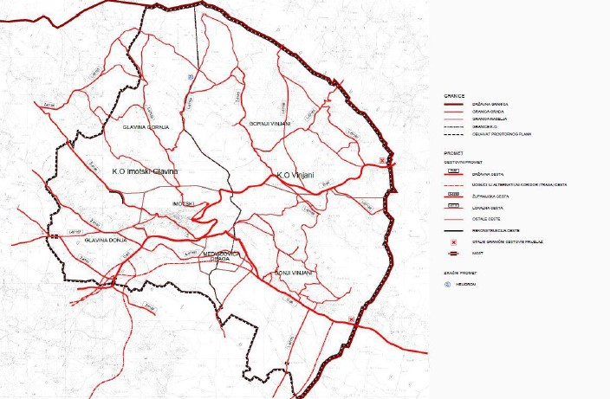
Izvor: Prostorni plan uređenja Grada Imotskog (Sl.gl. Grada Imotskog br. 02/15)

Na području grada Imotskog evidentirane su:

Državne ceste:
- D 60; Brnaze (D1) – Cista Provo – Imotski – GP Vinjani Gornji (gr. R. BiH)
- D 221 Imotski (D 60) – GP Vinjani Donji (gr. R. BiH)

Županijske ceste:
- Ž 6156 G.P. Cera (granica R.BiH)-Ričice-Imotski (D 60)
- Ž 6157 Studenci (Ž6155) – D. Proložac – Glavina D. (D 60)
- Ž 6181 Šumet – Kamenmost (D60)
- Ž 6185 Aračići (D60) – Vinjani Gornji
Lokalne ceste:
- L67153 Proložac G. (Ž6184) – Imotski (D 60)
- L67154 Glavina Gornja – Vinjani G. (Ž6185)
- L67155 Đereci (Ž6185) – Jovića most (Gr. BiH)
- L 67157 Perinuša – Glavina D. (6157)
- L 67161 Glavina D. (D 60) – Medvid. Draga – D 221
- L67166 Kukavice – L67155
- L67167 Jovići (L67155) – Leke (D 60)
- L67168 D 60 (Solduša) - Jelavići
- L67169 D 60 (Aračići) – Crna gora
- L67170 Vinjani D. (D221) – Runović (Ž6182)

- Cestovna mreža na području Grada Imotskog

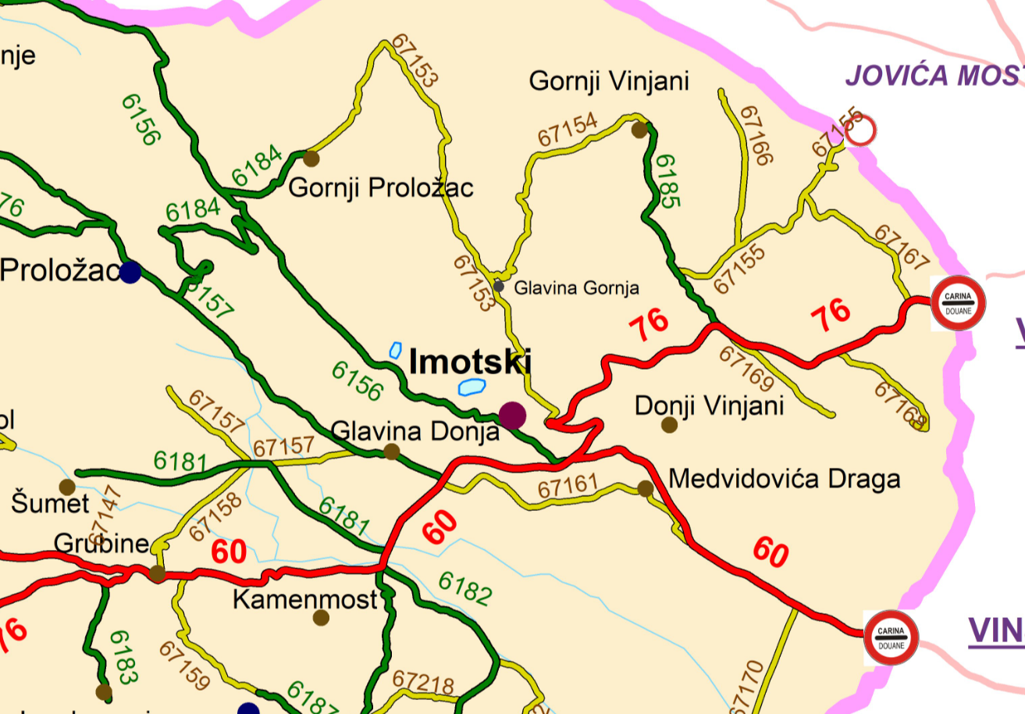

Na lokalnim cestama postoji više "crnih točaka" prometa sa stanovišta elemenata ceste, (D 60 na dionici Kamenmost-Imotski, uređenje kritičnih točaka), u nekim naseljima je potrebna rekonstrukcija cestovne mreže i prometne signalizacije.

Na postojećoj cestovnoj mreži državnog, županijskog i lokalnog značaja predviđeni su slijedeći zahvati:
- korekcija nepovoljnih građevinskih elemenata trasa, prvenstveno na mjestima gdje su prometne nezgode najčešće (proširenje profila cesta, povećanje horizontalnih i vertikalnih radijusa i sl.);
- modernizacija (asfaltiranje) preostalih važnijih lokalnih cesta sa tucaničkim kolnikom.

Rekonstrukcijom postojećih državnih i drugih razvrstanih cesta potrebno je obuhvatiti cjelovito rješenje trase sa svom infrastrukturom, javno rasvjetom, uređenjem pješačkih nogostupa i dr. u naselju.

Prilikom gradnje novih dionica cesta ili rekonstrukcije postojećih obvezno je očuvati krajobrazne i spomeničke vrijednosti područja, prilagođavanjem trase prirodnim oblicima terena uz minimalno korištenje podzida, usjeka i nasipa.

Prostornim planom Splitsko dalmatinske županije planirana je izgradnja DC Zagvozd (čvor na autocesti A1 i D62) – Imotski – Vinjani - BiH te rekonstrukcija ŽC 6156 (GP Cera (granica R.BiH) – Ričice - Imotski (D 60) i izmiještanje dijela trase na dionici Modro jezero – Crveno jezero.

2.4.2. Energetski sustav

Grad Imotski električnom energijom se napaja iz srednje naponske i niskonaponske distribucijske mreže. Na području Grada Imotskog nalazi se 1 trafostanica 110/35/10 kV te 57 trafostanica 10/0,4 kV. Na idućem grafikonu dan je broj kućanstava spojenih na sustav opskrbe električnom energijom na području Grada Imotskog.

- Broj kućanstava spojenih na sustav opskrbe električnom energijom
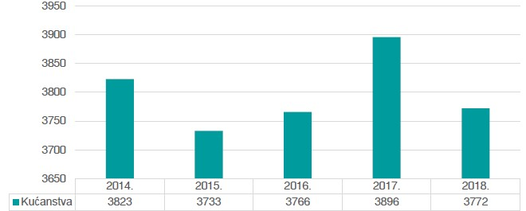
Izvor: HEP
Iz grafikona je vidljivo kako je u 2018. godini bilo spojeno 3.772 kućanstva što je 1,33 % manje nego u 2014. godini kada ih je bilo spojeno 3 823.

- Potrošnja električne energije (u kWh) u kućanstvima u periodu od 2014. do 2018. godine
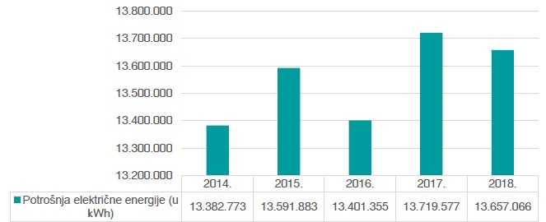
Izvor: HEP

Iz grafikona je vidljivo kako je potrošnja električne energije u 2018. godini porasla za 2,05 % u usporedbi sa 2014. godinom.

Koncept razvitka sustava elektroopskrbe temelji se na:
→ konceptu razvitka u prostoru
→ globalnim trendovima elektroopskrbnog razvitka
→ prostornom razmještaju konzuma električne energije

Globalni trendovi elektroenergetskog razvitka
Globalne trendove budućeg elektroenergetskog razvitka treba računati po dvije različite metode:
− Strukturnoj metodi temeljenom na konceptu razvitka u prostoru i
− Statističkoj metodi temeljenoj na dosadašnjim elektroprivrednim trendovima razvitka.

Globalne trendove budućeg razvitka električne energije određeni su po strukturnoj metodi temeljenoj na konceptu planirane izgradnje prostora i strukturnih urbanističkih planova na koje su primijenjeni elektroenergetski normativi za pojedine tipove potrošača.
Statistička metoda se bazira na trendovima porasta potrošnje i vršne snage za pojedino područje. Podaci sa kojim se raspolaže vezani uz temeljnu spojnu točku, a to je trafostanica 35/10 kV Konjevode. Za ovu trafostanicu porast opterećenja u proteklih 10 godina prosječno iznosi cca 5%, te možemo kazati da je ovaj nagli porast opterećenja posljedica rata te nerealnih iznosa vršnog opterećenja.

Globalne trendove budućeg razvitka električne energije određeni su po strukturnoj metodi temeljenoj na konceptu planirane Provjera je izvršena po statističkoj metodi gdje je uzet prosječni rast konzuma od 3% po godini, što je uobičajeni rast za manje razvijene općine.
Prema strukturnoj metodi za planiranu izgradnju prostora odgovarajući iznosi konzuma električne energije mogu se odrediti prema formuli:
vršno opterećenje: Pm = n x P1x fi (n) gdje su:
- Pm - vršno opterećenje po pojedinim urbanističkim sadržajima u MW
- n - planirani kapaciteti urbanističkih sadržaja i prema namjeni:
- fi - faktor istovremenosti grupe

Temeljem primijenjenih formula i planiranih kapaciteta konačne izgrađenosti urbanističkih sadržaja rezultira predviđanje ukupnog vršnog opterećenje konzuma na području općine Imotski:
Pv= 20 MW
Na osnovu vršnog opterećenja postojećeg distributivnog kozuma na području općine Imotski, te primjenom koeficijenta porasta konzuma od 3% godišnje koji je u pravilu kontinuiran po eksponencijalnom trendu dobila se projekcija vršnog opterečenja za 2026. godinu u iznosu:
Pv= 18,3 MW
Kod planiranog budućeg sustava elektroopskrbe kao energetsku osnovu treba uzeti varijantu s većim iznosima dobivenog konzuma (rezultati strukturne metode) jer to u osnovi nema bitnog utjecaja na konačni koncept razvitka sustava, već samo na kraće, odnosno duže razdoblje realizacije istog.

Razvitak sustava elektroopskrbe općine Imotski treba paralelno rješavati dva temeljna pitanja:
- Sanacija i dogradnja postojećeg sustava u svrhu poboljšanja sigurnosti i pouzdanosti napajanja potrošača električnom energijom. U tom pogledu prema planovima HEP-a predviđa se izgradnja nove trafostanice 110/20(10) kV Imotski kao zamjena za dosadašnja razdvojena postrojenja 110/35 kV i 35/10 kV. Izgradnja ovog objekta predviđa se u dvije etape, jer nije moguć prelaz na direktnu transformaciju i napuštanje 35 kV napona dok egzistira trafostanica 35/10 kV Medvidovića Draga. Izgradnjom trafostanice 110/20(10) kV Zagvozd stvorile bi se pretpostavke za ukidanjem trafostanice Medvidovića Draga , a također i za konačan prelazak trafostanice Imotski na direktnu transformaciju.
- Izgradnja novog sustava elektroopskrbe sukladno planiranom demografskom, gospodarskom i prostornom razvitku općine kao i aktualnim novim elektroprivrednim razvojnim koncepcijama područnih distribucijskih mreža s generalnom orijentacijom na postupnu primjenu ovog sustava distribucijskih napona i novih tehničko-tehnoloških rješenja ugradnja nove opreme i uređaja.

Koncept dugoročnog razvitka
Temeljne odrednice dugoročne koncepcije budućeg elektroenergetskog razvoja Grada Imotskog su:
- Postupna realizacija, dogradnja sustava elektroopskrbe kao dijela sustava općine Imotski čiju temeljnu strukturu predstavljaju postojeći objekti i električna mreža 110,35,10 i 0,38/0,22 kV. prenamijenjeni na novi sustav distribucijskih napona 110, 20 i 0,4/0,23 kV.
- Izgradnja potrebnog broja novih elemenata sustava kao rezultat primjene dva kriterija i to : teritorijalne raspodjele konzuma propisane kvalitete isporučene električne energije, odnosno dozvoljenih padova napona koji se praktički svode na određivanje graničnog međusobnog razmaka TS 20(10)/0,4 kV koji u u seoskim naseljima i do 1000 m.

Obzirom na planirani koncept izgradnje prostora planirani sustav elektroopskrbe se sastoji od 3 temeljne skupine elektroprivrednih objekata i to:
- Temeljne mreže 110 kV
- Srednjenaponske mreže10(20) kV
- Mjesnih mreža 0,4 kV
Na osnovu procijenjenog vršnog opterećenja, a za konačnu izgrađenost urbanističkog plana predviđa se izgradnja sljedećih objekata:
Izgradnja TS 110/20(10) kV Imotski: I etapa ugradnja transformatora 110/35 kV i 110/20(10) kV, II etapa ugradnja dva transformatora 110/20(10) kV, instalirane snage 2x20 MVA(u konačnici 2x40MVA).
Izgradnja-rekonstrukcija postojećeg dalekovoda 10 kV Proložac do odcjepnog dalekovoda 10 kV za Pode, novim dvostrukim dalekovodom 2x20(10) kV, da bi se izvršilo razdvajanje ova dva područja. Druga varijanta je prema planovima HEP-a kabliranje navedene dionice.
Izgradnja kabela 20(10) kV iz trafostanice temeljnog napajanja do trafostanice 10/0,4 kV Glavina gornja-2 da bi se omogućilo dvostrano napajanje preko Vinjana donjih.
Izgradnja dalekovoda 10 kV Glavina gornja – Podi da bi se omogućilo dvostrano napajanje za navedena područja.
Sustavna rekonstrukcija svih magistralnih DV 10 kV presjeka 25 mm2 izgrađenih na drvenim stupovima na presjek 50 mm2 izgrađenih na betonskim stupovima ili 95 mm2 izgrađenih na čelično rešetkastim stupovima.
Izgradnja 17 novih trafostanica 10-20/0,4 kV za prihvat novih potrošača kod konačne urbanističke izgradnje a također je potrebno sustavno rekonstruirati postojeće trafostanice tipa tornjić i stupnja povećanjem instalirane snage transformatora ili izgradnjom na istoj lokaciji nove trafostanice gradskog tipa.
Za interpolaciju novih trafostanica u postojeću električnu mrežu potrebno je izgraditi priključne zračne i kabelske vodove 10(20) kV.
Dinamika izgradnje navedenih elektroenergetskih objekata ovisit će u prvom redu od realizacije planiranih urbanističkih sadržaja, odnosno porastu opterećenja na pojedinom području, te usklađenosti sa planovima HEP-a.
Broj planiranih TS 10-20/0,4 kV i njihova raspodjela u prostoru je globalna i načelna, iste će se utvrditi urbanističkim planovima nižeg reda ili temeljem idejnog rješenja u postupku ishođenja lokacijske dozvole.

Opća načela eko-zaštite prostora pri izgradnji elektroprivrednih objekata
Obzirom na kriterij ekološkog negativnog utjecaja sustava opskrbe na okoliš sve elektroprivredne objekte se može grupirati u dvije temeljne skupine i to:
- Elektroprivredni objekti locirani na slobodnim (nenastanjeni) površinama s većom vjerojatnošću pojave negativnih posljedica, pa time i blažih uvjeta s manjom vjerojatnošću pojave negativnih posljedica zbog čega su propisi i zahtjevi u pogledu uvjeta zaštite od istih znatno blaži
- Elektroprivredni objekti locirani u naseljenim mjestima s većim negativnim utjecajem na okoliš i sa strožim i većim zahtjevima u pogledu eko-zaštite prostora.

Iako se aktualnom tehničkom regulativom za izgradnju dalekovoda to posebno ne propisuje na temelju dosadašnjih iskustava preporuča se duž trase svih dalekovoda rezervirati tzv. zaštitne koridore u kojima bi trebalo zabraniti bilo kakvu izgradnju.

Preporuča se širina koridora ovisno o nazivnom naponu dalekovoda kako slijedi:
• za DV 10(20) kV 2x15 = 30 m (min. 20 m)
• za DV 35 i 110 kV 2x20 = 40 m (min. 30 m)
• za sve TS 20/0,4 kV osigurati kamionski pristup.

Sve buduće stupne TS 10(20)/0,4 kV montirati na betonskim stupovima, a one na području naseljenih mjesta izgraditi u obliku kućice adekvatno arhitektonski oblikovane i uklopljene u okoliš. Mjesne TS 10(20)/0,4 kV koje su eventualno locirane u drugim objektima treba adekvatno zaštititi od širenja negativnih utjecaja na okoliš (buka, zagrijavanje, požar i slično).
Sve pasivne metalne dijelove vodova i postrojenja bez obzira na vrstu lokacije (slobodne površine ili naseljena mjesta) treba propisno uzemljiti i izvršiti oblikovanje potencijala u neposrednoj blizini istih kako bi se eliminirale potencijalne opasnosti za ljude i životinje koji povremeno ili trajno borave u blizini istih. Ispod i u blizini dalekovoda posebno u navedenim koridorima ne preporuča se dozvola bilo kakve izgradnje stambenih, poslovnih pa ni industrijskih objekata. Isto tako kod lociranja dalekovoda i postrojenja SN i VN izbjegavati terene na kojima borave veće skupine ljudi, te nesigurno i klizavo tlo, kao i upotreba zapaljivih građevinskih materijala.

2.4.3. Telekomunikacijski sustav

Brzi napredak telekomunikacija uvjetovao je promjenu koncepta u zavisnosti o razvoju komunikacijske tehnologije i primjeni novih tehničkih dostignuća na ovom području.
U razvoju postojećih javnih sustava pokretnih komunikacija planira se daljnje poboljšanje pokrivanja, povećanje kapaciteta mreža i uvođenje novih usluga i tehnologija (UMTS i sustavi sljedećih generacija). U skladu s navedenim planovima, uz postojeće i trenutno planirane lokacije osnovnih postaja, na području obuhvata prostornog plana uređenja potrebno je u budućnosti omogućiti izgradnju i postavljanje i dodatnih osnovnih postaja
Za evidenciju o tržištu elektrotehničkih komunikacija na području Grada Imotskog zadužena je Hrvatska regulatorna agencija za mrežne djelatnosti. U idućoj tablici dan je uvid u stanje elektrotehničke komunikacijske infrastrukture na dan 31.12. u promatranom petogodišnjem razdoblju.
- Elektrotehnička komunikacijska infrastruktura na području Grada Imotskog na dan 31.12

Stanje na dan | 2014. | 2015. | 2016. | 2017. | 2018. | 2019. | 2020.
Broj baznih postaja | 6 | 6 | 6 | 6 | 7 | 7 | 9
Broj lokacija * | 4 | 4 | 4 | 4 | 5 | 5 | 7
Broj antenskih stupova u vlasništvu operatora ** | 2 | 2 | 2 | 2 | 2 | 2 | 3
Broj antenskih stupova ostalih infrastrukturnih operatora | 0 | 0 | 0 | 0 | 1 | 1 | 2
Broj antenskih prihvata na postojećim objektima | 2 | 2 | 2 | 2 | 2 | 2 | 2
* Broj lokacija na kojima se nalaze bazne postaje, uzevši u obzir činjenicu da bazne postaje različitih operatera mogu biti na istom antenskom stupu ili postojećem objektu
** Broj antenskih stupova i samostojećih nosača u vlasništvu operatora javnih komunikacijskih mreža pokretnih komunikacija (VIPnet, Tele2 i HT)
Izvor: HAKOM, ožujak 2021.

2.4.4. Vodnogospodarski sustav
Operator vodoopskrbnog sustava područja Grada Imotskog je Vodovod Imotske krajine d.o.o.. Sustav osim Grada Imotskog obuhvaća i općine Cista Provo, Lokvičići, Lovreć, Proložac, Podbablje, Runovići, Zagvozd i Zmijavci. Sustav je sačinjen od komunalne infrastrukture za zahvaćanje, pročišćavanje i isporuku vode te predstavlja nedjeljivu funkcionalnu cjelinu. Potrošnja vode za potrebe kućanstava na dan 31.12.2018. godine iznosila je 27 m3 po stanovniku dok je potrošnja za potrebe industrije iznosila 4 m3 po stanovniku. Glavno izvorište i vodozahvat nalaze se na podzemnom izvorištu. Na području grada Imotskog nalaze se 4 crpne stanice te 6 vodospreme. Glavni vodozahvat koji opskrbljuje ovo područje nalazi se na izvorištu Opačac koji je jedan od izvora rijeke Vrljike. Drugi vodozahvat nalazi se u Bosni i Hercegovini na izvoru Mukišnica te čini novoizgrađeni podsustav Josip Jović. Trenutno stanje vodoopskrbnog sustava zadovoljava potrebe Grada.
- Broj spojenih kućanstava na vodoopskrbni sustav na području Grada Imotskoga
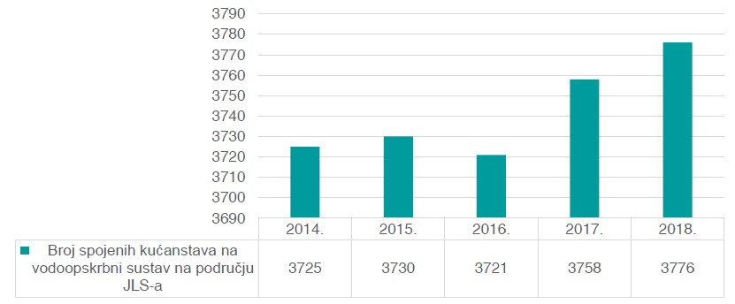
Izvor: Vodovod Imotske krajine
Iz grafikona je vidljivo kako je broj spojenih kućanstava u rastu. Tako je u periodu od 2014. godine kada je bilo spojeno 3.725 došlo do porasta od 1,37 % u 2018. godini kada je bilo spojeno 3.776 kućanstava.

Vodoopskrbni sustav grada Imotskog koristi pitku vodu iz izvorišta Opačac (rijeka Vrljika) čiji je kapacitet od 500-1300 l/s.
Iz tog izvorišta u sklopu realizacije sustava „Grupni vodovod Imotski“ osigurat će se opskrba najvećeg dijela naselja u bivšoj općini.

Zone sanitarne zaštite izvorišta
Na području Grada Imotskog nalazi se izvorište Opačac koji se koristi za vodoopskrbu Imotske krajine.
Pravilnikom o utvrđivanju zona sanitarne zaštite izvorišta (NN 55/2002) se propisuju: uvjeti i način utvrđivanja područja sanitarne zaštite (zone) izvorišta i drugih ležišta voda (podzemne vode, rijeke, jezera, akumulacije) koja se koriste ili su rezervirana za javnu vodoopskrbu (izvorišta); mjere za zaštitu izvorišta od zagađenja ili drugih utjecaja koji mogu nepovoljno djelovati na njihovu izdašnost, kakvoću i zdravstvenu ispravnost; smjernice za utvrđivanje posebne naknade za potrebna povećana ulaganja u javni vodoopskrbni sustav i sustav javne odvodnje otpadnih voda na području zona te postupak za donošenje odluke o zaštiti izvorišta.

Zone izvorišta, sanitarni i drugi uvjeti održavanja zona i zaštitne mjere u području zona određuju se na temelju prethodnih vodoistražnih radova. Vodoistražnim radovima smatraju se radovi ispitivanja radi utvrđivanja postojanja, rasprostiranja, količine, kakvoće i pokretljivosti podzemnih voda na određenom prostoru.
Unutar definiranih granica zona izvorišta provodi se pasivna i aktivna zaštita izvorišta.
Pasivnu zaštitu izvorišta čine mjere zaštite građenja i smještaja pojedinih građevina i obavljanja određenih djelatnosti unutar utvrđene zone.

Aktivnu zaštitu izvorišta čini redovito praćenje kakvoće vode na priljevnom području izvorišta i poduzimanje mjera za njeno poboljšanje, a osobito: građenje i rekonstrukcije odvodnih i vodoopskrbnih sustava, predtretman otpadnih voda, uvođenje čistih proizvodnja, ugradnja spremnika s dodatnom zaštitom i sl.

IV. zona obuhvaća sliv izvorišta izvan III. zone, s mogućim tečenjem kroz krško podzemlje do zahvata vode u razdoblju od 10-50 dana u uvjetima velikih voda, odnosno, područje s kojeg su utvrđene prividne brzine podzemnih tečenja manje od a cm/s, kao i ukupno priljevno područje neovisno o dijelu napajanja koje sudjeluje u obnavljanju voda odnosnog izvorišta (konceptualni hidraulički sliv).
Zabranjuje se:
- ispuštanje nepročišćenih otpadnih voda
- građenje industrijskih objekata koji ispuštaju za vodu opasne tvari (ili otpadne vode)
- građenje cjevovoda za tekućine koje su opasne za vodu bez propisane zaštite
- uskladištenje radioaktivnih i za vodu drugih opasnih tvari, izuzev uskladištenja lož. ulja za domaćinstvo i pogonskog goriva za poljoprivredne strojeve, ako su provedene propisane sigurnosne mjere za građenje, dovoz, punjenje, uskladištenje i uporabu
- građenje rezervoara i pretakališta za naftu i naftne derivate, radioaktivne i ostale za vodu opasne tvari
- izvođenje istražnih i eksploatacijskih bušotina na naftu, zemni plin, radioaktivne tvari, kao i izrada podzemnih spremišta
- nekontrolirana uporaba tvari opasnih za vodu kod građenja objekata
- građenje prometnica bez sustava kontrolirane odvodnje i pročišćavanja oborinskih voda i
- eksploatacija mineralnih sirovina

III. zona obuhvaća dijelove krških slivova izvan vanjskih granica II. zone, s mogućim tečenjem kroz krško podzemlje do zahvata vode u razdoblju od 1 do 10 dana u uvjetima velikih voda, odnosno područja s kojih su utvrđene prividne brzine podzemnih tečenja 1-3 cm/s, odnosno područje koje obuhvaća pretežiti dio slivnog područja (klasični statističkohidrogeološki sliv).
Zabranjuje se:
- deponiranje otpada
- svako skladištenje nafte i naftnih derivata
- površinska i podzemna eksploatacija mineralnih sirovina
- građenje industrijskih postrojenja opasnih za kakvoću podzemne vode i
- građenje cjevovoda za tekućine koje su štetne i opasne za vodu
II. zona obuhvaća glavne podzemne drenažne smjerove u neposrednom slivu krških izvorišta s mogućim tečenjem kroz krško podzemlje do zahvata vode do 24 sata, odnosno područja s kojih su utvrđene prividne brzine podzemnih tečenja, u uvjetima velikih voda, veće od 3,0 cm/s, odnosno unutarnji dio klasičnog priljevnog područja. Obuhvaća i ponore i ponorne zone u slivnom području, te se oni ograđuju i označavaju kao II. zona.
Zabranjuje se:
- poljodjelska proizvodnja, osim proizvodnje zdrave hrane
- stočarska proizvodnja, osim za potrebe seljačkog gospodarstva, odnosno obiteljskog poljoprivrednog gospodarstva
- građenje pogona za proizvodnju, skladištenje i transport opasnih tvari
- gradnja groblja i proširenje postojećih
- građenje svih industrijskih pogona
- građenje autocesta i magistralnih cesta (državnih i županijskih cesta)
- građenje željezničkih pruga i
- građenje drugih građevina koje mogu ugroziti kakvoću podzemne vode

I. zona se utvrđuje radi zaštite građevina i uređaja za zahvaćanje voda. I. zona obuhvaća neposredno naplavno područje zahvata vode, krški izvor, kaptažu, crpne stanice, postrojenja za preradu vode, građevine za pogon, održavanje i čuvanje, uključivo i mjesta umjetnog napajanja krških i vodonosnika bez obzira na udaljenost od zahvata vode.

Kod velikih naplavnih površina na strmim i nepristupačnim stijenskim odsječcima, I. zonu se može podijeliti na I.A i I.B zonu. I. zona i I. A zona moraju biti ograđene. U I. zoni zabranjuju se sve aktivnosti osim onih koje su vezane za eksploataciju, pročišćavanje i transport vode u vodoopskrbni sustav. U I. B zoni može se dozvoliti građenje nužnih prometnica, uz obaveznu kontroliranu odvodnju oborinskih voda i tehnička rješenja osiguranja prometa.

Odluku o zonama izvorišta donosi predstavničko tijelo jedinice lokalne odnosno regionalne samouprave iz članka 41. Zakona o vodama, odnosno iznimno ravnatelj Državne uprave za vode, po prethodno pribavljenom mišljenju Hrvatskih voda.

Odvodnja otpadnih voda područja grada Imotskog

Duljina sustava odvodnje na dan 31.12.2018. godine iznosila je 80 km a operator zadužen za odvodnju i pročišćavanje otpadnih voda je Vodovod Imotske krajine d.o.o.. Prihvaćanje i odvodnja otpadnih voda vrši se separacijskim sustavom koji se sastoji od 688 priključnih građevina, jedne crpne stanice te 50 preljevnih ili rasteretnih građevina. Otpadne vode se pročišćavaju drugostupanjskim pročišćavanjem a navedeni sustav ne zadovoljava potrebe Grada Imotskog.

- Broj spojenih kućanstava na sustav odvodnje i pročišćavanja otpadnih voda na području Grada
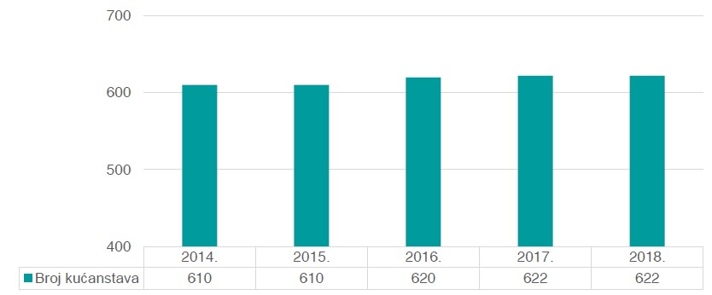
Izvor: Vodovod Imotske krajine

U 2018. godini na sustav odvodnje i pročišćavanja otpadnih voda bila su spojena 622 kućanstava te se iz prethodnog grafikona može zaključiti da je došlo do stagnacije u investicijama.

U srpnju 2005 godine izrađeno je Idejno rješenje odvodnje otpadnih voda Grada Imotskog i općina Imotskog polja (T.D. 117/05) za kojeg su investitor hrvatske vode – VGO Split, a izrađivač Hidroing d.o.o. Split.
Idejnim rješenjem predložene su etape realizacije mreže odvodnje te II i III faza izgradnje uređaja za pročišćavanje.
Na temelju idejnog rješenja predloženo je usvajanje sustava s jednim, centralnim uređajem na lokaciji postojećeg uređaja Imotski na području Glavine Donje. Isto tako, preporuča se izrada projekta sanacije uređaja Imotski za 10.000 ES s postojećom tehnologijom pročišćavanja otpadnih voda na temelju uočenih i istraženih nedostataka.

Obzirom da postoji izgrađeni uređaj za pročišćavanje otpadnih voda, etape razvoja uređaja donekle su drugačije od etapa razvoja kanalizacijske mreže. Tako su predviđene tri faze razvoja uređaja za pročišćavanje:
- I faza – sanacija postojećeg uređaja
- II faza – rekonstrukcija postojećeg uređaja i promjena tehnologije
-III faza – dugoročno rješenje sustava

Postavljene su dvije glavne etape razvoja sustava odvodnje:
- I etapa – uključivanje u sustav javne odvodnje svih područja neposredno uz obod polja
- II etapa – uključivanje u sustav javne odvodnje udaljenijih područja unutar vodozaštićenih područja
U prvoj etapi bi se gradila kanalizacijska mreža uz obod polja na način da bi se kanalska mreža i crpni bazeni gradili za dugoročno rješenje (tj. da mogu prihvatiti sve količine s cjelokupnog područja obuhvata), dok bi se crpke i oprema u crpnim stanicama instalirala za previđene količine I. etape.

Nakon završetka izgradnje I. etape pristupilo bi se izgradnji druge etape u kojoj bi se , ukladno stanju izgrađenosti kanalizacijskog sustava i procjena o potrebi zaštite područja od onečišćenja voda, donosile odluke o uključivanju pojedinih udaljenih područja u sustav javne odvodnje.

Prostornim planom se propisuje obveza rješavanja pitanja odvodnje i u slučaju turističkih i radnih zona.

Moguća su odstupanja od predviđenih trasa odvodnje, ukoliko se tehničkom razradom dokaže racionalnije i pogodnije rješenje.
Svaka postojeća i novoplanirana građevina mora imati osiguran priključak na javnu kanalizacijsku mrežu. Vodovi se izvode u sklopu prometnica.
U izgrađenom dijelu građevinskog područja koje nema izgrađen sustav javne odvodnje moguće je do njegove izgradnje niske stambene građevine i građevine s kapacitetom manjim od 10 ES (korisnika ) priključiti na nepropusne septičku jamu odgovarajuće veličine i tehničkih svojstava .
Prilikom gradnje sabirne jame potrebno je:
- izvesti jamu kao trodijelnu i nepropusnu,
- smjestiti jamu izvan zaštitnog pojasa prometnice i javnog vodnog dobra,
- udaljiti jamu najmanje 3,0 m od granice susjedne građevinske čestice.

Za građevine kapaciteta većeg od 10 ES potrebna je izgradnja pojedinačnog uređaja uz ugradnju bio diskova.“
Ugradnja bio diskova potrebna je i u slučajevima kada nije moguće osigurati pražnjenje nepropusne septičke jame.

Uređenje vodotoka, zaštita od poplava i melioracijska odvodnja

Uređenje vodotoka i drugih voda obuhvaća: građenje, tehničko i gospodarsko održavanje regulacijskih i zaštitnih vodnih građevina i vodnih građevina za melioracijsku odvodnju, tehničko i gospodarsko održavanje vodotoka i vodnog dobra, te druge radove kojima se omogućuju kontrolirani i neškodljivi protoci voda i njihovo namjensko korištenje. Zaštita od štetnog djelovanja voda obuhvaća djelovanja i mjere za: obranu od poplava, obranu od leda na vodotocima, zaštitu od erozija i bujica, te za otklanjanje posljedica od takvih djelovanja.

Od ukupno raspoloživih površina oko 70% je izloženo periodičnom plavljenju manjeg ili većeg inteziteta i trajanja, te suvišnom vlaženju tokom zime i proljeća.

Unutar sustava Trebižat-Vrljika-Ričica, za obranu od poplava izgrađeno je nekoliko objekata:
- Prološka retencija je izgrađena da bi prihvatila poplavni val Ričice –Suvaje i njegovu transformaciju. U istu ulazi regulirano korito Suvaje, a izlazi kanal Sija.
- Akumulacija Ričice je višenamjenski objekt. Izgradnjom brane kojom se pregradio kanjon Ričice, nasuto pregradom visine 45,0 m ostvarena je akumulacija ukupne zapremnine 33,1 hm³. Ovom gradnjom zaštićena su nizvodna sela i Imotsko polje od poplavljivanja vodama Ričine, odnosno Suvaje. Retencijskim prostorom koji prihvaća velike vode i kontroliranim upuštanjem voda u korito Suvaje omogućuje se navodnjavanje Imotskobekijskog polja u vegetacijskom periodu.
- Regulacija Suvaje sa obrambenim nasipima
- Regulacija Sije sa obrambenim nasipima

Rijeka Vrljika je najveći vodotok Imotsko-bekijskog polja koji cijelom dužinom od 18,3 km, od izvora Opačac do tunela Pećnik u Hercegovini, protječe tim poljem. Ona je glavni recipijent polja koji prima vode čitavog niza odvodnih kanala u polju. Na području Hrvatske dužina predmetnog vodotoka iznosi 12,7 km. Regulirana je na potezu od granice do ušća Sije, u dužini od 10,9 km i na tom se potezu tretira kao zaštitni objekt od poplava. Regulacija Vrljike je izvršena početkom šezdesetih i od tada nije vršena cjelovita rekonstrukcija sistema i čišćenje korita.
Takvo stanje zahtijeva hitnu intervenciju, ali bilo kakav veći zahvat na rijeci Vrljici može uslijediti tek nakon saniranja stanja na nizvodnom dijelu vodotoka koji protječe hercegovačkim dijelom polja. Isto se odnosi i na povećanje kapaciteta tunela Pećnik i rijeke Trebižat kao glavnog recipijenta u nizu.
Izgradnjom akumulacije Ričice, Imotsko-Bekrijsko polje je zaštićeno od dijela vanjskih poplavnih voda. Najveći problem ostaju unutrašnje vode polja, odnosno recipijenti koji ih trebaju primiti. Regulacijom dijela Vrljike, rekonstrukcijom tunela Pećnik i regulacijom Trebižata riješilo bi se pitanje prihvata svih poplavnih voda. Kako se taj dio sustava nalazi na teritoriju Federacije BIH, iz tog proizlazi potreba i obveza dogovaranja i usklađivanja radnji sa mjerodavnim institucijama druge države.

2.4.5. Gospodarenje otpadom
Od 2017. godine uslugu prikupljanja miješanog i biorazgradivog komunalnog otpada prema odluci Gradskog vijeća obavlja Komunalno društvo Grada Imotskoga d.o.o. Sakupljeni miješani otpad se odlaže od 1977. godine na neusklađeno odlagalište neopasnog otpada „Kozjačić“. Odlagalište se nalazi na lokaciji udaljenoj 2 km sjeveroistočno od Grada Imotskog. Krupni otpad se u dogovoru s kućanstvima odvozi jednom do dva puta godišnje i također se odlaže na odlagalište „Kozjačić“.
Ukoliko se promatraju količine otpada prikupljene ne području Grada Imotskog u petogodišnjem razdoblju, može se reći da bilježi pad u posljednjoj promatranoj godini u odnosu na prvu promatranu godinu za 6,19 %. Detaljan prikaz količine prikupljenog otpada u petogodišnjem razdoblju nalazi se na sljedećem grafikonu.

- Sakupljene količine otpada u petogodišnjem razdoblju na području Grada Imotskog
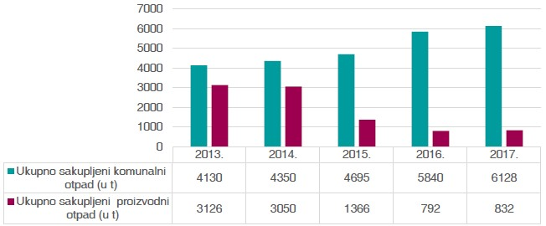
Izvor: https://imotski.hr/wp-content/uploads/2018/12/2018-12-Nacrt-PGO-Grad-Imotski-2018-2023.pdf

Iz grafikona je vidljivo da ukupna količina sakupljenog komunalnog otpada tijekom promatranog razdoblja kontinuirano raste, te u posljednjoj godini doseže količinu od 6 128 tona što predstavlja povećanje od 31,31 % u odnosu na 2012. godinu. Obrnuto proporcionalne vrijednosti zabilježene su kod ukupno sakupljenog proizvodnog otpada kod kojih je zabilježen pad od 74,07 %.
Na području Grada Imotskog nije uspostavljeno reciklažno dvorište. Miješani komunalni otpad se u Gradu Imotskom sakuplja u tipiziranim spremnicima od 1100 l koji su raspoređeni na javnim površinama. Do veljače 2018. godine se obračun naknade za odvoz komunalnog otpada vršio u skladu sa brojem članova kućanstva, a od 01. veljače 2018. ta se naknada obračunava prema volumenu ugovorenog spremnika za miješani komunalni otpad i broju pražnjenja spremnika.

Cjeloviti sustav gospodarenja otpadom (izdvojeno skupljanje otpada, recikliranje otpada, kompostiranje organskog dijela otpada, termička obrada ostatka organskog otpada iz procesa predobrade i sortiranja otpada te odlaganje ostatka otpada nakon obrade) i potencijalne makrolokacije za građevine u sustavu gospodarenja otpadom određeni su u Prostornom planu Splitsko-dalmatinske županije.

Od odlučujućeg je značaja u budućnosti smanjiti količinu otpada koji se mora deponirati, te tako optimizirati korištenje raspoloživih lokacija za deponiranje otpada. Iz ekoloških i gospodarskih razloga broj deponija treba biti što manji. Konačni cilj je izgradnja jednog Centra za gospodarenje otpadom.
U cilju neposrednog rješavanja problema zagađenja okoliša od nekontroliranog odlaganja različitih vrsta otpada utvrđuju se slijedeće mjere:
- potrebno je sanirati sva “divlja” odlagališta otpada, posebno građevinskog otpada uz ceste
- izbjegavanje i smanjenje nastajanja otpada te mjere iskorištavanja vrijednih osobina otpada, odnosno program odvojenog skupljanja, recikliranje, kompostiranje i dr. potrebito je provoditi prema zakonskoj regulativi.
Izdvojeno prikupljanje otpada u naseljima omogućuje se pomoću posuda (spremnika) razmještenim na javnim površinama i na način da se postupno otpad odvaja po vrsti.
Potrebno je izraditi program sanacije deponija Kozjačić (potrebna je izrada studije utjecaja na okoliš, idejna rješenja i projekti za građevnu dozvolu).

2.5. Zaštita i korištenje dijelova prostora od posebnog značaja

2.5.1. Zaštita prirodnih vrijednosti i očuvanje biološke raznolikosti

Temeljni propis kojim je regulirana zaštita prirode, a time i zaštita biološke raznolikosti u RH, je Zakon o zaštiti prirode (NN 80/13, 15/18, 14/19 i 127/19). Također je donesen i niz provedbenih propisa koji su u vezi s ovim Zakonom, a odnose se na proglašenje zaštićenih područja, zaštićene vrste, rijetke i ugrožene tipove staništa te postupanje s genetski modificiranim organizmima.
Nakon priključenja Hrvatske Europskoj Uniji, proglašena je NATURA 2000 ekološka mreža (Uredba o ekološkoj mreži (NN 124/13, 105/15)) unutar koje su implementirani zahtjevi prema dodacima Direktiva o staništima i Direktive o pticama (92/43/EEZ, 09/147/EZ). NATURA 2000 mrežu čine područja očuvanja značajna za ptice (POP) i područja očuvanja značajna za vrste i stanišne tipove (POVS), odnosno ekološki značajna područja za RH, a uključuju i ekološki značajna područja EU važnih za očuvanje ugroženih divljih vrsta i stanišnih tipova. Za svaki planirani zahvat, koji sam ili s drugim zahvatima može imati značajan utjecaj na ciljeve očuvanja ekološke mreže NATURA 2000, provodi se postupak ocjene prihvatljivosti za ekološku mrežu (Pravilnik o ocjeni prihvatljivosti za ekološku mrežu (NN 146/14)). Pravilnik o ciljevima očuvanja i osnovnim mjerama za očuvanje ptica u području ekološke mreže (NN 15/14) izrađen je u svrhu jačanja zaštite ciljnih vrsta i staništa.
Nadležno tijelo za provedbu zaštite biološke raznolikosti je Ministarstvo zaštite okoliša i energetike, Uprava za zaštitu prirode. Uz središnje tijelo državne uprave, upravljanjem biološkom raznolikošću bave se pojedini upravni odjeli, službe i zavodi jedinica regionalne i lokalne samouprave. Osim toga, zaštićenim prirodnim vrijednostima upravljaju javne ustanove koje mogu djelovati na regionalnoj i lokalnoj razini. Županijska skupština Splitsko-dalmatinske županije na svojoj 20. sjednici, održanoj 28. ožujka 1996. godine, Odlukom o osnivanju osnovala je Javnu ustanovu za upravljanje zaštićenim prirodnim vrijednostima na području Splitsko-dalmatinske županije, koja se od 2014. godine zove Javna ustanova More i Krš.
Nadalje, u provedbi zakona i pravilnika na razini države djeluje i Hrvatska agencija za okoliš i prirodu (HAOP) koja kao središnje tijelo obavlja stručne poslove zaštite okoliša i prirode.
Osnovna intencija zaštite prirode jest maksimalno očuvanje sklada među prirodnim i ljudskim radom stvorenim vrijednostima, obzirom da su interesi za korištenje prostora često vrlo konfliktni (turizam, stambena izgradnja, poljoprivreda, infrastruktura i dr.) te dovode u pitanje dalju egzistenciju posebno vrijednih prirodnih predjela. Zaštićeni dijelovi prirode na prostoru Grada Imotskog su Crveno i Modro jezero koji su zaštićeni temeljem zakona o zaštiti prirode (N.N. 70/05) u kategoriji spomenika prirode, geomorfološkog, i izvorišni dio i obalni pojas rijeke Vrljike u kategoriji posebnog rezervata, ihtiološkog.
Prema Uredbi o proglašenju ekološke mreže („Narodne novine“ br. 109/07) područje obuhvata PPUG Imotski nalazi se u ekološkoj mreži Republike Hrvatske i to kao područje važno za divlje svojte i stanišne tipove te međunarodno važno područje za ptice, a to su;
HR 2000934 Crveno jezero
HR 2000935 Modro jezero
HR 2000933 Vrljika

Naziv zaštićenog dijela prirode –  lokalitet | Općina/Grad | Kategorija zaštite | Godina proglašenja
Rijeka Vrljika (izvor) | Grad Imotski | Posebni rezervat (ihtiološki) | 1971.
Imotska jezera – Gaj | Grad Imotski | Značajni krajobraz
Crveno jezero | Grad Imotski | Spomenik prirode (geomorfološki) | 1964.
Modro jezero | Grad Imotski | Spomenik prirode (geomorfološki) | 1964.

Vrljika

Izvorišni dio i obalni pojas rijeke Vrljike od 100 m sa svake strane od izvora do mosta na Perinuši, površine od 0,50 km2, proglašen je 1971. godine posebnim ihtiološkim rezervatom. Iako je po opsegu malen, rezervat se odlikuje visokom kvalitetom vode, a ihtiološki je vrlo zanimljiv u europskim razmjerima. Rijeka Vrljika pripada jadranskom slijevu. Važno je napomenuti da jadranski slijev ima oko 28 endema, za razliku od dunavskog, koji ih ima samo 2. U Vrljici ima više endemičnih rodova i vrsta riba. Svi ovi endemi nisu još dovoljno proučeni.
Osim mekousne pastrve, Salmothymus obtusirostris i imotske gaovice, Phoxinellus adspersus, zaštitu uživa i cjelokupna fauna i flora uključujući i rakove, posebno populacija deseteronožnih rakova podvrste Austropotamobius pallipes italicus.

- Vrljika
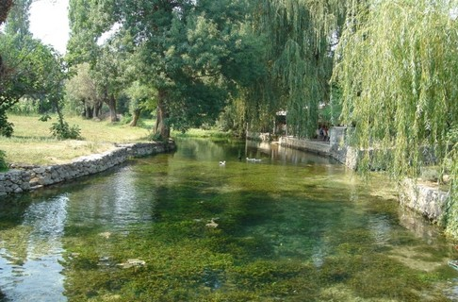
izvor: imotskenovine.hr
Imotska jezera - Gaj
Ovo je područje sjeverno od grada Imotskog zaštićeno 1971. godine u kategoriji zaštićenog krajobraza. Ovaj značajni krajobraz obuhvaća u svom sastavu geomorfološke spomenike prirode Modro i Crveno jezero, te veći kompleks zemljišta, uglavnom pod šumom crnog bora, ukupne površine 3,78 km2.

Crveno jezero
Crveno jezero je zaštićeno 1964. godine u kategoriji spomenika prirode. Nalazi se oko 1,5 km sjeverozapadno od Imotskog. Jedinstvena je prirodnoznanstvena pojava i primjer specifične hidrografije i morfologije našeg krša. Karakteristično je po boji, obliku, dimenzijama, hidrološkim pojavama i načinom postanka.
Nastalo je urušavanjem stropova golemih podzemnih prostorija u tektonskoj zoni.
Duboko je cca 500 m, a od toga 320 m otpada na dubinu samog jezera. Dno jezera je samo 19 m iznad razine mora. Dimenzije jezera su cca 120 x 150 m. Vapnenačke strane su gotovo sasvim okomite i djelomično crveno-smeđe boje, po čemu je jezero i dobilo ime. Jedno je od najdubljih stalno potopljenih speleoloških objekata-jama u svijetu.

Modro jezero
Zaštićeno je 1964. godine u kategoriji spomenika prirode. Smješteno je uz sam Imotski, u provaliji dubokoj cca 200 m, bubrežaste forme s dimenzijama cca 800 x 500 m.
Dimenzije jezera su promjenjive tokom godine, za velikih suša čak i presuši. U njegovom dnu se nalaze estavele (otvori) koji se za vrijeme kiša ponašaju kao vrela, a u sušnom razdoblju kao ponori. Ime je dobilo po intenzivno plavoj boji vode. Obale nisu tako strme kao kod Crvenog jezera, pa je uređen put do samog dna.

- Crveno i Modro jezero

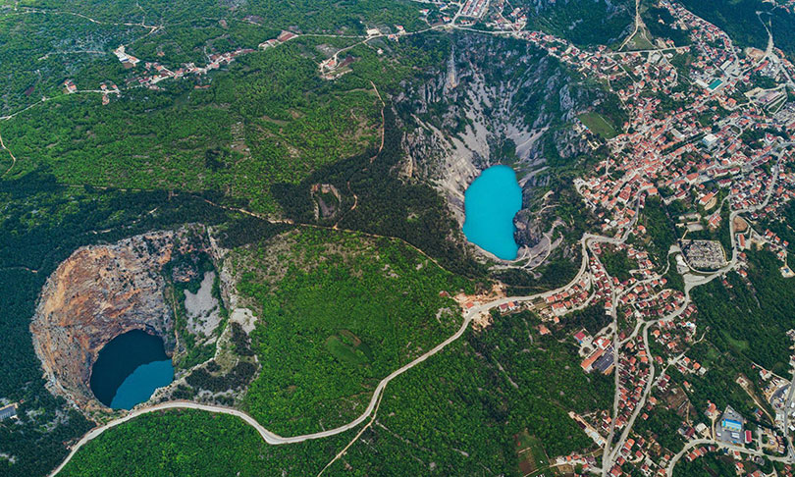
izvor: jabuka.tv
U posebnom rezervatu Izvorišni dio i obalni pojas rijeke Vrljike nisu dopuštene radnje i djelatnosti koje mogu narušiti svojstva zbog kojih je proglašen rezervatom (izgradnja, uvođenje novih bioloških svojti, melioracijski zahvati, svaki ribolov i lov rakova, odlaganje i i puštanje svih vrsta otpada…, a dopuštene su radnje vezane uz održavanje i obnovu prirodne obalne crte, rekreacija.
Na spomenicima prirode Modro i Crveno jezero, a koji obuhvaća jezerske kotline te pojas širine 50 m od rubova klisure, nisu dopuštene radnje koje ugrožavaju njihova obilježja i vrijednosti.
Prostor Grada Imotskog treba istražiti i vrednovati te utvrditi da li postoje još neke prirodne vrijednosti koje bi trebalo zaštititi temeljem Zakona o zaštiti prirode, te na osnovu vrednovanja pokrenuti postupak zaštite.

Prije bilo kakvih zahvata na zaštićenim prirodnim vrijednostima i prirodnim vrijednostima predviđenim za zaštitu potrebno je izvršiti potpunu inventarizaciju i valorizaciju staništa i posebno izdvojiti i zaštititi vrste i područja.

U što većoj mjeri treba zadržati prirodne kvalitete prostora, odnosno posvetiti pažnju očuvanju cjelokupnog prirodnog pejzaža i okruženja.

Prirodne krajobraze treba štititi od širenja neplanske izgradnje, a kao posebnu vrijednost treba očuvati područja prekrivena autohtonom vegetacijom, jezera i njihovu neposrednu okolicu kao ekološki vrijedna područja.

Potrebno je osigurati održivo korištenje prirodnih dobara bez bitnog oštećivanja dijelova prirode i uz što manje narušavanje ravnoteže njezinih sastavnica.
Potrebno je spriječiti štetne zahvate ljudi i poremećaje u prirodi koji su posljedica tehnološkog razvoja i drugih djelatnosti i osigurati što povoljnije uvjete održavanje i slobodnog razvoja prirode.

Javljaju se ciljevi:
- racionalno korištenje prirodnih potencijala,
- evidentiranje i valorizacija čitavog prostora Grada u svrhu zaštite osobito vrijednih i specifičnih prirodnih obilježja,
- u planiranoj organizaciji i korištenju prostora uvažavati prirodne kapacitete i zaštitu slivnog područja, tj. omogućiti održavanje ekološke ravnoteže tla, zraka i voda, pri čemu posebnu pažnju treba posvetiti opterećenosti tla (posebno polja) pesticidima i drugim štetnim preparatima koji se koriste u poljoprivredi i njegovoj ugroženosti industrijskim i naseljskim otpadnim vodama.

2.5.2. Zaštita i očuvanje kulturnih dobara

Nepokretna kulturna dobra navedena kako slijedi, imaju svojstva kulturnog dobra, i podliježu pravima i obvezama Zakona o zaštiti kulturnih dobara, bez obzira na njihov trenutni pravni status zaštite. Pravni status zaštite obuhvaćen je sljedećim kategorijama:
- kulturno dobro upisano u Registar nepokretnih kulturnih dobara
- preventivno zaštićeno kulturno dobro
- (evidentirano) zaštita prostornim planom

Konzervatorski odjel u lmotskom je u postupku izrade Konzervatorskog elaborata za kulturno - povijesnu cjelinu grada lmotskog (centar grada), stručnog i bazičnog dokumenta koji se izrađuje za potrebe zahvata na postojećim građevinama ili za planiranu novu izgradnju unutar kulturno-povijesne cjeline koja je zaštićena kao kulturno dobro rješenjem Ministarstva kulture i medija (Klasa: UP/1-612-08/11-06/0041, Urbroj: 532-04-01-01/3-11-1 od 26. rujna 2011.) i upisana je u Registar kulturnih dobara RH pod brojem Z-5355.

Za intervencije i zahvate na svakom pojedinom objektu unutar zone centra grada donosit će se zasebna odluka/mišljenje nadležnog tijela , odnosno Konzervatorskog odjela u lmotskom. Prije početka bilo kakvih zahvata, promjena i intervencija na objektu unutar zasticene zone, potrebno je od nadležnog Konzervatorskog odjela ishoditi sve akte za odobrenje bilo kakve intervencije : posebne uvjete zaštite kulturnog dobra te prethodno odobrenje za radove, sukladno odredbama Zakona o zaštiti i očuvanju kulturnih dobara (N.N. 69/99 , 151/03, 157/03, 100/04, 87/09, 88/10, 61/11 , 25/12, 136/12, 157/13, 152/14, 98/15, 44/17, 90/18, 32/20, 62/20) . Za većinu zahvata na objektima unutar zaštićene povijesne jezgre grada, potrebno je izraditi arhitektonski i snimak postojećeg stanja na osnovu kojeg se izrađuje potrebna projektna dokumentacija: arhitektonski projekt sa troškovnikom radova, projekt građevinsko-konstruktivne sanacije te dokumentacija protupotresnog ojačanja objekata. Dokumentaciju moraju izraditi projektanti sa licencom, odnosno dopuštenjem za obavljanje poslova zaštite i očuvanja kulturnih dobara koje izdaje Ministarstvo kulture i medija. Radove treba izvesti pod stručnim nadzorom konzervatora Konzervatorskog odjela u lmotskom.

U pojedinim slučajevima obnove posebno vrijednih objekata i sklopova objekata, pojedinačno zaštićenih objekata ili složenijih zahvata obnove, može se propisati izrada konzervatorskog elaborata , odnosno izrada detaljnije stručne konzervatorske dokumentacije.

- Zaštićena kulturna dobra na području Grada Imotskog, veljača 2021.
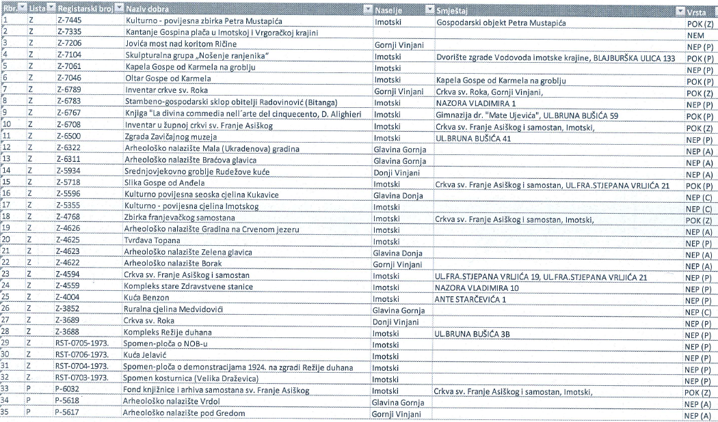
Izvor: Konzervatorski odjel u Imotskom

U gornjem isječku je aktualni popis trajno i preventivno zaštićenih kulturnih dobara na području Grada lmotskog - nepokretnih, pokretnih i nematerijalnih.

Na području Grada lmotskog ima ukupno 35 zaštićenih kulturnih dobara, od toga su 32 trajno zaštićena kulturna dobra (oznaka Z) upisana u registar kulturnih dobara RH te 3 preventivno zaštićena kulturna dobra (oznaka P). Broj nepokretnih kulturnih dobara je 25, broj pokretnih kulturnih dobara je 9 te je 1 nematerijalno kulturno dobro.

Broj obnovljenih kulturnih dobara u razdoblju ad 2016.- 2020. god.:
- Grad lmotski - nepokretna kulturna dobra: 8, pokretna kulturna dobra: 3
- Vinjani Donji - nepokretna kulturna dobra: 1, pokretna kulturna dobra: 2

Broj ugroženih kulturnih dobara - Grad lmotski: 3
Broj kulturnih dobara u Gradu lmotskom za koje je napravljena projektna dokumentacija u razdoblju od 2016.- 2020. god.: 7
U razdoblju ad 2016.-2020 . god. slijedeća kulturna dobra su upisana u registar kulturnih dobara RH, ukupno njih devet (9):
- Kantanje Gospina placa u lmotskoj i Vrgoračkoj krajini, nematerijalno kulturno dobro, oznaka Z-7335
- Jovića most nad koritom Ričine, Vinjani Gornji, nepokretno kulturno dobro, oznaka Z- 7206
- Skulpturalna grupa "Nošenje ranjenika", lmotski, pokretno kulturno dobro, skulptura kipara A. Augustincica trenutno u dvorištu zgrade Vodovoda lmotske krajine, oznaka Z-7104
- Kapela Gospe ad Karmela na groblju, lmotski, nepokretno kulturno dobro , oznaka Z- 7061
- Oltar Gospe od Karmela, lmotski, pokretno kulturno dobro, oltar u crkvi Gospe od Karmela na groblju u imotskom, oznaka Z-7046
- lnventar crkve sv. Roka, Vinjani Gornji, pokretno kulturno dobro, oznaka Z-6789
- Stambeno-gospodarski sklop obitelji Radovinovic (Bitanga), lmotski, nepokretno kulturno dobro, oznaka Z-6783
- Knjiga "La divina commedia nell' arte del cinquecento, Dante Alighieri , lmotski, pokretno kultumo dobro, knjiga se nalazi u gimnaziji dr. Mate Ujevica u lmotskom, oznaka Z-6767
- lnventar u župnoj crkvi sv. Franje Asiskog, lmotski, pokretno kulturno dobro, oznaka Z-6708

- Stambeno gospodarski sklop Perinuša

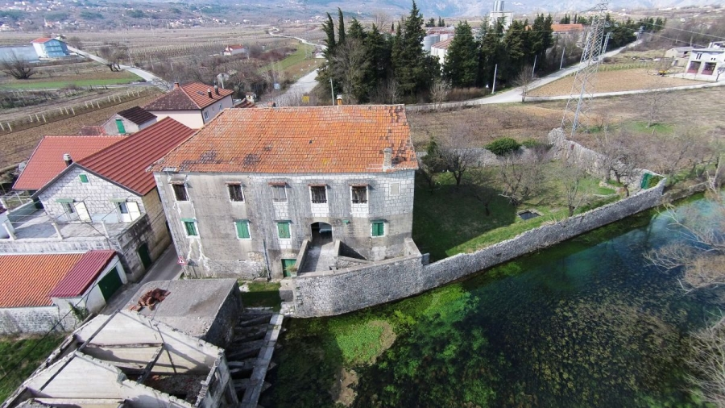
www.visitimota.com

2.6. Obvezni prostorni pokazatelji

 | Osnovna tematska cjelina | Skupina pokazatelja | Pokazatelj |  | Način  prikaza |  | Izvor podataka
1. | OPĆI POKAZATELJI RAZVOJNIH KRETANJA
1.1. | DEMOGRAFSKA STRUKTURA | A. Razmještaj i struktura stanovništva | 1. | Broj stanovnika | broj | 10.764 | DZS
1.1. | DEMOGRAFSKA STRUKTURA | A. Razmještaj i struktura stanovništva | 2. | Indeks kretanja broja stanovnika | broj | 1,05 | DZS
1.1. | DEMOGRAFSKA STRUKTURA | A. Razmještaj i struktura stanovništva | 3. | Prirodni prirast stanovnika | broj | 0,07 (2019.) | DZS
1.1. | DEMOGRAFSKA STRUKTURA | B. Razmještaj i struktura domaćinstava | 1. | Broj domaćinstava | broj | 2.688 | DZS
1.1. | DEMOGRAFSKA STRUKTURA | B. Razmještaj i struktura domaćinstava | 2. | Indeks kretanja broja domaćinstava | broj | 1,04 | DZS
1.1. | DEMOGRAFSKA STRUKTURA | B. Razmještaj i struktura domaćinstava | 3. | Prirodni prirast stanovnika | broj | 0,07 | DZS
1.2 | SOCIJALNO-GOSPODARSKA STRUKTURA | Ekonomski razvoj | 1. | Indeks razvijenosti | broj | 98.655 | MRREI
1.2 | SOCIJALNO-GOSPODARSKA STRUKTURA | Ekonomski razvoj | 2. | Stupanj razvijenosti | broj | IV. | MRREI
2.
2.1 | OBILJEŽJA SUSTAVA NASELJA | Razmještaj, gustoća naselja i naseljenosti | 1. | Broj naselja | broj | 6 | DZS
2.1 | OBILJEŽJA SUSTAVA NASELJA | Razmještaj, gustoća naselja i naseljenosti | 2. | Gustoća naselja | br.nas/1000 km² | 0,006 | DZS
2.1 | OBILJEŽJA SUSTAVA NASELJA | Razmještaj, gustoća naselja i naseljenosti | 3. | Gustoća naseljenosti | br.stan/km² | 185,24 | DZS
2.2 | KORIŠTENJE ZEMLJIŠTA U NASELJIMA | A. Površina naselja | 1. | Površina naselja | ha | 981,21 | PPŽ,  PPUG/O,  GUP,  UPU,  DPU
2.2 | KORIŠTENJE ZEMLJIŠTA U NASELJIMA | B. Građevinska područja | 1. | Površina GP naselja – ukupno planirana | ha | 1052,6 | PPŽ,  PPUG/O,  GUP,  UPU,  DPU
2.2 | KORIŠTENJE ZEMLJIŠTA U NASELJIMA | B. Građevinska područja | 2. | Udio GP u odnosu na ukupnu površinu JLS | % | 18,11 | PPŽ,  PPUG/O,  GUP,  UPU,  DPU
2.2 | KORIŠTENJE ZEMLJIŠTA U NASELJIMA | B. Građevinska područja | 3. | Udio izgr. GP u odnosu na ukupnu površinu JLS | % | 8,24 | PPŽ,  PPUG/O,  GUP,  UPU,  DPU
2.2 | KORIŠTENJE ZEMLJIŠTA U NASELJIMA | B. Građevinska područja | 4. | Udio neizgrađenog GP u odnosu na ukupno GP | % | 54,5 | PPŽ,  PPUG/O,  GUP,  UPU,  DPU
2.2 | KORIŠTENJE ZEMLJIŠTA U NASELJIMA | B. Građevinska područja | 5. | Broj stanovnika/ukupna površina GP | stan./ha | 10,23 | PPŽ,  PPUG/O,  GUP,  UPU,  DPU
2.2 | KORIŠTENJE ZEMLJIŠTA U NASELJIMA | B. Građevinska područja | 6. | Broj stanovnika/izgrađena površina GP | stan./ha | 22,5 | PPŽ,  PPUG/O,  GUP,  UPU,  DPU
2.3 | IZDVOJENA GRAĐEVINSKA PODRUČJA (IZVAN NASELJA) | Izdvojena građevinska područja (IGP) | 1. | Površina izdvojenog građevinskog područja izvan naselja – ukupno planirana | ha, ha/stan | 1,2 | PPŽ,  PPUG/O,  GUP,  UPU,  DPU  MINT
2.3 | IZDVOJENA GRAĐEVINSKA PODRUČJA (IZVAN NASELJA) | Izdvojena građevinska područja (IGP) | 2. | Površina i udio površine IGP pojedine namjene u odnosu na ukupnu površinu IGP: |  |  | PPŽ,  PPUG/O,  GUP,  UPU,  DPU  MINT
2.3 | IZDVOJENA GRAĐEVINSKA PODRUČJA (IZVAN NASELJA) | Izdvojena građevinska područja (IGP) | 2a. | Ugostiteljsko-turistička namjena | ha,% |  | PPŽ,  PPUG/O,  GUP,  UPU,  DPU  MINT
2.3 | IZDVOJENA GRAĐEVINSKA PODRUČJA (IZVAN NASELJA) | Izdvojena građevinska područja (IGP) | 2b. | Gospodarska namjena – ukupna (proizvodna, poslovna, infrastrukturna, OIE i dr.) | ha,%, ha/stan | 1,2 | PPŽ,  PPUG/O,  GUP,  UPU,  DPU  MINT
2.3 | IZDVOJENA GRAĐEVINSKA PODRUČJA (IZVAN NASELJA) | Izdvojena građevinska područja (IGP) | 2c. | Sport i rekreacija | ha,%, ha/stan |  | PPŽ,  PPUG/O,  GUP,  UPU,  DPU  MINT
2.3 | IZDVOJENA GRAĐEVINSKA PODRUČJA (IZVAN NASELJA) | Izdvojena građevinska područja (IGP) | 2d. | Područja posebne namjene | ha% |  | PPŽ,  PPUG/O,  GUP,  UPU,  DPU  MINT
2.3 | IZDVOJENA GRAĐEVINSKA PODRUČJA (IZVAN NASELJA) | Izdvojena građevinska područja (IGP) | 2.e | Površina groblja | ha, % |  | PPŽ,  PPUG/O,  GUP,  UPU,  DPU  MINT
2.3 | IZDVOJENA GRAĐEVINSKA PODRUČJA (IZVAN NASELJA) | Izdvojena građevinska područja (IGP) | 3. | Ukupni planirani smještajni kapacitet u TRP | broj postelja |  | PPŽ,  PPUG/O,  GUP,  UPU,  DPU  MINT
2.3 | IZDVOJENA GRAĐEVINSKA PODRUČJA (IZVAN NASELJA) | Izdvojena građevinska područja (IGP) | 4. | Broj turističkih postelja po km obalne crte | br/km |  | PPŽ,  PPUG/O,  GUP,  UPU,  DPU  MINT

III. ANALIZA PROVEDBE PROSTORNIH PLANOVA I DRUGIH DOKUMENATA

3.1. Izrada prostornih planova

PLANOVI NA SNAZI:
Prostorni planovi na snazi
- Prostorni plan uređenja Grada Imotskog, Službeni glasnik Grada Imotskog broj 02/15

Urbanistički planovi
- Urbanistički plan uređenja gospodarske zone Vinjani Gornji, Službeni glasnik Grada Imotskog broj 02/09

3.2. Provedba prostornih planova

Svaki zahvat u prostoru provodi se u skladu s prostornim planom, odnosno u skladu s aktom za provedbu prostornog plana i posebnim propisima.
Prostorni planovi se provode izdavanjem lokacijske dozvole, dozvole za promjenu namjene i uporabu građevine, rješenja o utvrđivanju građevne čestice, potvrde parcelacijskog elaborata te građevinske dozvole na temelju posebnog zakona.
Akte za provedbu prostornih planova izdaje nadležno upravno tijelo i Ministarstvo.
Generalni Plan Područja Imotski iz travnja 1972. godine je prvi plan koji je obuhvatio najvitalniji dio bivše općine (osam katastarskih općina uz Imotsko polje) sa velikom koncentracijom stanovništva bivše općine. Po obuhvatu i karakteru to je više prostorni plan koji obrađuje razvojnu cjelinu imotskog polja.

U veljači 1982. (lipanj 1983) godine urađena je izmjena i dopuna pod nazivom Urbanistički plan područja Imotski – izmjena i dopuna dijela plana. Njime se utvrđuju granice šireg područja grada Imotskog sa detaljnim zoniranjem i organizacijom, te što je naročito bitno, date su smjernice i mjere zaštite prostora i upute (smjernice) za provođenje istog. Prezentiran je u tekstualnom i u grafičkom (1:10000) obliku. Naredna i posljednja izmjena i dopuna 2 GUP-a iz veljače 1985. godine urađena je u skladu sa Zakonom o prostornom planiranju iz 1980 godine i u cijelosti se odnosi na, po današnjem ustroju, prostor grada Imotskog.

Prostorni plan općine Imotski iz veljače 1976. godine donesen je za razdoblje 1971-2000. godine. Zajedno sa svojim izmjenama i dopunama iz 1983, 1988 i 1990. godine, mada zastario i neažuriran, predstavlja osnovni planski dokument za vođenje politike prostornog uređenja na cijelom teritoriju bivše općine Imotski. Izrađen je u skladu sa Zakonom o prostornom uređenju i korištenju zemljišta iz 1973. godine. Osnovno polazište mu je utvrđivanje globalne projekcije društveno-ekonomskog razvoja (rast privrede i njene strukture, broj stanovnika i zaposlenost, investicije…), dok se prostorni aspekti privrednog razvoja i organizacije prostora zasnivaju na tri razvojna područja – Imotski, Zagvozd i Cista Provo te Lovreć. Gledano sa današnje distance, ukupan gospodarski i prostorni razvoj u znatnoj je mjeri odstupio od planom predviđenih rješenja i razvojnih tendencija.
Dopunom plana granicama građevinskih područja iz 1983. godine u mjerilu cca 1:4000 (smanjena katastarska podloga 1:2880), utvrđene su granice građevinskog područja na način da se uglavnom respektira postojeća gradnja. Osnovni nedostaci dopune plana su neadekvatne podloge na kojima su grafički prikazani namjena površina 2000. g. i promet komunalne instalacije 2000 g. Naime, geodetska podloga u mjerilu 1:50000 je rađena rukom.
Dalje, zaštita prirodne i graditeljske baštine nije odgovarajuće obrađena, saniranje prostora devastiranog otpadom nije definirano kao ni gospodarska osnova područja u odnosu na zahtjeve zaštite okoliša (nije obrađen segment zaštite okoliša kao cjeline). Također, struktura planirane namjene površina je vrlo globalna (shematski prikazana naselja, područja šuma i poljoprivrede, zone industrije van naselja…) a potpuno su pri planiranju zanemarena područja namijenjena za turizam i rekreaciju.

Izmjenama PP Općine Imotski iz 1988. godine izvršene su manje promjene koje se odnose na građevinsko područje i provedbene odredbe (planirane su zone za potrebe industrije, servisa i tzv. male privrede u okviru građevinskih područja naselje, osim u Cisti Provo gdje je ta zona posebno određena, te su izvršena manja proširenja građevinskih područja na poljoprivredne površine uz postojeću izgradnju a u sklopu cjelovitog obuhvaćanja Mjesnih zajednica granicama građevinskih područja). Isto tako je donesena i dopuna Plana koja se odnosi na elektroopskrbu. Predviđena je izgradnja hidroelektrane «Ričice» u sklopu istoimene akumulacije i izgradnja TS 35/10 kV. Izmjene i dopune PP Općine Imotski iz 1990. godine su rađene samo za prostor grada Imotskog (Medvidovića Draga).

Osnova korištenja i zaštite prostora bivše Općine Imotski iz siječnja 1995. godine je zadnji planski dokument rađen za područje bivše općine Imotski. Iako nema plansko-provedbenu dimenziju, izvrstan je pregled stanja za cijelo područje bivše općine.
Uz vrednovanje postojeće prostorno-planske dokumentacije i ocjena mogućnosti prostornog razvitka u njemu su sadržane i smjernice za korištenje i zaštitu prostora. Svi grafički prilozi su u mjerilu 1:100000. Nedostatak se prvenstveno ogleda u uopćenosti pojedinih pokazatelja i statističkih podataka te netočnoj teritorijalnoj podjeli na novonastale općine i Grad Imotski. U svim ostalim segmentima je ažuran i vrlo upotrebljiv za sagledavanje trenutnog stanja na području grada i novoformiranih općina Imotske krajine.

Plan Grada Imotskog iz 2008. godine usklađen je sa Strategijom prostornog uređenja Republike Hrvatske, Programom prostornog uređenja i Prostornim planom županije Splitsko–dalmatinske.

Prostornim planom utvrđena je slijedeća namjena površina:
• Građevinska područja naselja
- naselja
- javna i društvena namjena
- gospodarska namjena
- športsko-rekreacijske površine
- javne zelene površine
- površine infrastrukturnih sustava
- groblja
• Građevinska područja izvan naselja
- Gospodarska namjerna
• Poljoprivredne površine
- Osobito vrijedno obradivo tlo
- Vrijedno obradivo tlo
- Ostala obradiva tla (oranica, vrt, livada, voćnjak, vinograd)
• Šumske površine
- zaštitne šume (zaštita zemljišta, vodenih tokova, erozijskih područja, naselja)
• Ostalo poljoprivredno i šumsko zemljište
• Vodne površine
• Eksploatacijske površine
• Posebna namjena
• Prometne površine
- državne ceste
- županijske ceste
- lokalne ceste
- ostale (nerazvrstane) ceste
- planinski protupožarni i gospodarski putovi
• Ostale površine
- posebna namjena
- groblja

U odnosu na važeći Prostorni plan građevinsko područje naselja mješovite namjene smanjeno je za oko 8%, što se vidi iz slijedeće tablice:

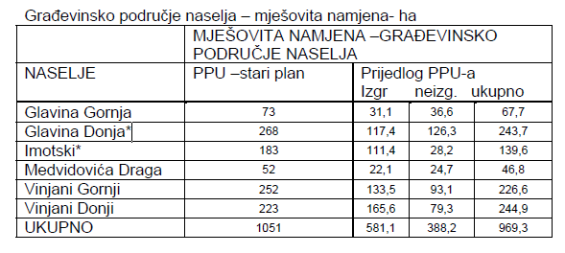

Osnovu za pokretanje postupka Izmjena i dopuna Prostornog plana uređenja Grada Imotskog iz 2015. godine, sukladno Odluci o izradi Izmjena i dopuna prostornog plana uređenja Grada Imotskog („Službeni Glasnik Grada Imotskog“, broj 1/14.) čini:

Usklađenje sa Zakonom o prostornom uređenju („Narodne novine“ broj 153/13.)

Usklađenje sa Izmjenama i dopunama Prostornog plana Splitsko dalmatinske županije („Službeni Glasnik Splitsko – dalmatinske županije“ br. 9/13).

Manja korekcija granica građevinskog područja naselja, sukladno članku 43. stavak 3. Zakona o prostornom uređenju („Narodne novine“ broj 153/13.) Izmjena granica građevinskog područja grada Imotskog odnosi se na proširenje građevinskog područja na način da su obuhvaćene čestice zemlje na kojima su izgrađene stambene i druge građevine, te je revidirano izgrađeno i neizgrađeno a uređeno građevinsko područje s obzirom na stanje na terenu, odnosno na komunalnu i infrastrukturnu opremljenost pojedinog područja.

Usklađenje sa zahtjevima javnopravnih tijela u odnosu na podatke tijela i osoba iz članka 92. Zakona o prostornom uređenju i gradnji.

Usklađivanje Prostornog plana uređenja Grada Imotskog sa uočenim nedostacima u provedbi; preispitivanje pojedinih odredbi za provođenje koje su se u provedbi pokazale nedovoljno preciznima, neadekvatnim ili koje ne odgovaraju potrebama stanovnika.

3.3. Prostorni planovi u odnosu na druge dokumente koji utječu na prostor

Grad kao osnovna političko - teritorijalna jedinica svoje opravdanje ima u osiguravanju boljih uvjeta života stanovništva. Odgovornost gradske uprave je da ostvari boljitak zajednice koja joj je dala mandat da njome upravlja. Taj boljitak predstavlja objektivnu kategoriju koju je moguće mjeriti određenim jasno definiranim kriterijima. Kako bi lokalna zajednica uspjela realizirati vlastiti razvoj, potrebno je uložiti određene napore i sredstva, ali prije svega treba imati jasnu viziju željenog stanja koje pojedina lokalna jedinica želi dostići, kako bi uspjela zadržati ili povećati gospodarske i društvene dobrobiti a pri tom sačuvati okoliš. Potrebno je definirati viziju razvoja, sa razvojnim ciljevima koji se operacionaliziraju kroz mjere i zadatke.
Razvoj treba planirati, jer bez jasnog planiranja razvoj se prepušta stihiji i ne odvija se u željenom smjeru. Razvojnu politiku koja definira okvir bodućeg razvoja neke zajednice moguće je smisleno voditi pomoću prethodno donesenih strateških dokumenta razvoja. Stoga se planiranje razvoja treba zasnivati na jasnoj strategiji razvoja, gdje je neobično važno da bude stručna, pripremljena i podržana od eksperata ali demokratski usuglašena sa građanima radi osiguravanja legitimiteta iste. Također je važno da strategija bude definirana integralno što zaći da ima jasnu i usuglašenu koncepciju ekonomskog razvoja, jasnu koncepciju društvenog razvoja te jasnu koncepciju prostornog razvoja i uređenja zasnovanu na mjerljivim kriterijima i operativnim zadacima unapređenja stanja okoliša, funkcioniranja tehničkih sustava, korištenja zemljišta i građena na principima održivog razvija.
Razvojne strategije društveno ekonomskog razvoja kao i sektorske strategije koje se ostvaruju zahvatima u prostoru trebaju biti usuglašene sa dokumentima prostornog uređenja koji daju prostorni okvir za realizaciju planiranih ciljeva.
U pogledu planiranja razvoja lokalne zajednice u Republici Hrvatskoj nije eksplicitno definirana obveza za izradu odgovarajućih lokalnih strategija za općine i gradove. Također u Zakonu o regionalnom razvoju (2017.), kao ni u Nacionalnoj strategiji regionalnog razvoja (2010.) prostorno planiranje se ne spominje. Vidljivo je da nije osiguran integralni pristup u planiranju.
U pogledu planiranja razvoja lokalne zajednice U Republici Hrvatskoj nije eksplicitno definirana obveza za izradu odgovarajućih lokalnih strategija za općine i gradove. Također u Zakonu o regionalnom razvoju (2017.), kao ni u Nacionalnoj strategiji regionalnog razvoja (2010.) prostorno planiranje se ne spominje. Vidljivo je da nije osiguran integralni pristup u planiranju.

Strateški plan razvoja Grada Imotskog
Strateški plan razvoja Grada Imotskog krovni je strateški dokument kreiran s ciljem identifikacije resursne osnove i razmatranja mogućnosti njihove valorizacije i određivanja razvojnog pravca u segmentima gospodarskog, društvenog i infrastrukturnog sektora.
Dokument se izrađuje za srednjoročni vremenski horizont, odnosno za razdoblje od 2019. do 2023. godine i usklađen je sa svim važećim strateškim okvirima na nacionalnoj razini.
Konačan rezultat provedenog strateškog planiranja čija metodologija je detaljno opisana u sljedećem poglavlju rezultirala je sljedećim elementima:
  - Uvod
  - Korišteni metodološki pristup
  - Analiza stanja
  - SWOT Analiza
  - Strateške odrednice
  - Provedba strategije razvoja
  - Postupak praćenja strategije razvoja
  - Akcijski plan
  - Usklađenost strateških odrednica s strategijama višeg reda

Proces strateškog planiranja podrazumijeva kontinuirano praćenje i konzistentnost za što su definirani postupci praćenja provedbe i evaluacije strateških mjera kako bi se osigurala uspješna provedba Strategije.

U okviru ovog poglavlja strukturirano su prikazane strateške odrednice, na način da se definira vizija iz koje se generiraju pripadajući ciljevi i mjere. U okviru poglavlja 5.1.1. detaljnije je objašnjena postavljena vizija, te ishodište za njeno kreiranje, dok se u poglavljima 5.1.2. i 5.1.3. detaljno obrazlažu mjere i pripadajući ciljevi kojima će se na operativnoj razini osigurati njena realizacija.
- Strateške odrednice
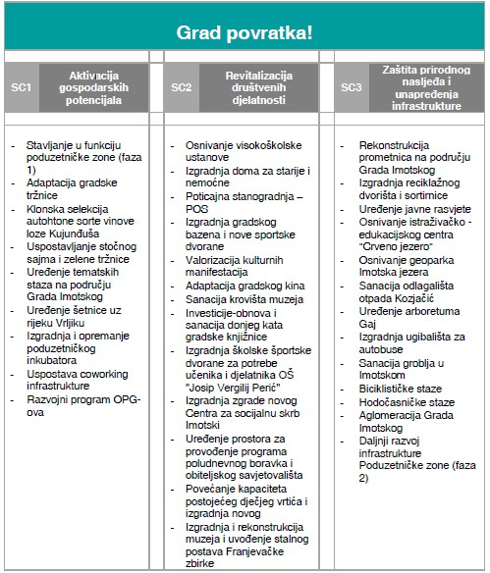
Izvor: Strateški plan razvoja Grada Imotskog

U strategiji su kroz SWOT analizu sagledane i prezentirane snage i slabosti koje predstavljaju interne faktore razvoja, te prilike i prijetnje koje su identificirane u sklopu eksternih faktora. Analiza je izrađena na temelju prethodno obrađenih poglavlja analize stanja i sistematizirana kroz područja gospodarstva, društvene djelatnosti i zaštite okoliša i infrastrukture.

Kako bi se realizirala postavljena vizija Grada Imotskog definirani su specifični ciljevi koji su strukturirani i tematski profilirani s namjerom da se ovo područje aktivira i da se kreiraju horizontalni efekti koji će se multiplicirati na cjelokupno gospodarstvo. Ciljevi Grada Imotskog u razdoblju od 2019. – 2023. prikazani su na sljedećoj slici.

- Specifični ciljevi Grada Imotskog u razdoblju od 2019. - 2023.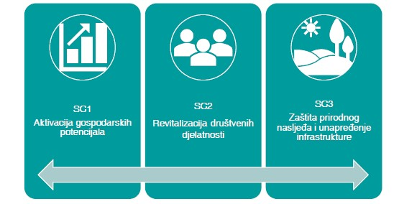
Izvor: Strateški plan razvoja Grada Imotskog

S obzirom na to da je postavljena vizija koja revitalizira Grad do te mjere da odgovara na nepovoljne trendove i ograničavajuće faktore razvoja, prethodno navedeni ciljevi osmišljeni su s namjerom da se provode koordinirano, kontinuirano i odlučno.

Specifični cilj 1 - Aktivacija gospodarskih potencijala odgovor je na potrebu da se istovremeno iskoriste i valoriziraju razvojni faktori poput poljoprivrede, povoljnog geoprometnog položaja i prirodnih resursa te plasiraju kroz uređenu i funkcionalnu osmišljenu užu gradsku jezgru.
Jedna od mjera odnosi se na realizaciju potpuno novih kanala prodaje poput zelene tržnice koja bi se uspostavila u okviru stočnog sajma te bi omogućila distribuciju lokalnih prehrambenih proizvoda svim ugostiteljskim i trgovačkim objektima u Gradu Imotskom (restorani i sl.). Na ovaj način postići će se multiplikativni gospodarski učinci koji su horizontalni i dugoročno poželjni u pogledu kreiranja kratkih lanaca opskrbe.
Tržište za promociju i plasman navedenih proizvoda svakako se može formirati u Gradskoj jezgri koja se prirodnim fenomenima (Crveno i Modro jezero, rijeka Vrljika) i kulturnom baštinom (Topana) te javnim površinama (Imotske skaline) može zaokružiti u jedinstvenu i prepoznatljivu priču. Upravo zato je predviđena realizacija projekta uređenja šetnice na rijeci Vrljici koja slijedi prethodno navedenu ideju revitalizacije uže gradske jezgre.
Nadalje, Gradska tržnica čije uređenje je također predviđeno mjerom u okviru ovog cilja će postati svojevrsnim prezentacijskim središtem poljoprivrednih proizvoda ovog područja.
Predviđeno je i stavljanje u funkciju poduzetničke zone a sve sa ciljem stvaranja povoljnijeg i poticajnog poduzetničkog okruženja. U sklopu poduzetničke zone osigurati će se pokretanje novih tvrtki sa sjedištem u Gradu Imotskom te zapošljavanje. Također su kao doprinos privlačenju poduzetnika i razvoju poduzetništva u Gradu Imotskom planirani projekti izgradnje i opremanja poduzetničkog inkubatora te uspostava coworking infrastrukture. Uz izgradnju i opremanje prostora za mlade poduzetnike unutar poduzetničkog inkubatora ujedno će se nuditi usluge mentoriranja i individualnog savjetovanja te uključiti dodatne usluge za poduzetnike početnike.
Klonska selekcija autohtone sorte vinove loze Kujunđuše odnosi se na dugotrajan proces kojim će se ustanovit pozitivne promjene na trsovima vinove loze (npr. bolji prinos, boja, rijetko pojavljivanje bolesti). Nakon laboratorijskih testiranja zdravi trsovi se nacijepe te se sade u pokusne nasade. Nakon dugogodišnjeg procesa slijedi postupak priznavanja klona koji će imati sva uzgojna svojstva sorte Kujunđuša koja je specifična za područje Imotskog a iz koje će se dobiti mogućnost dodatne valorizacije i brendiranja ove sorte vinove loze.
Razvojnim programom usmjerenim na Obiteljska poljoprivredna gospodarstva kreirati će se mjere kojima je fokus na pokretanju novih, te daljnjem razvoju i unapređenju postojećih gospodarstava i njihovih aktivnosti.

Specifični cilj 2 - Revitalizacija društvenih djelatnosti identificiran je na temelju nastojanja da se definira popis mjera koje su komplementarne sa vizijom i željom da se očuva identitet zajednice u cjelini. Navedeno će se postići provođenjem projekata koji revitaliziraju društvene djelatnosti u tolikoj mjeri da život u Gradu postane ugodan i po mjeri mladih ljudi. Da bi navedeno bilo moguće stanovnicima je potrebno osigurati nesmetano odvijanje svakodnevnih aktivnosti koje se realiziraju u sklopu pruženih javnih društvenih usluga poput osnivanja visokoškolske ustanove, proširenja kapaciteta objekata predškolskog odgoja, realizacije programa poticajne stanogradnje, izgradnje sportsko rekreativne infrastrukture (gradski bazen i sportska dvorana), te informacijsko edukativnih i zabavnih sadržaja (adaptacija kina, obnova gradske knjižnice i sl.).
Izuzev navedenih mjera, predviđene su i socijalne mjere usmjerene na infrastrukturu (Izgradnja zgrade novog centra za socijalnu skrb Imotski) i kreiranje novih sadržaja (poludnevni boravak i obiteljsko savjetovalište).
Mjera koja se odnosi na izgradnju i rekonstrukciju muzeja i uvođenje stalnog postava Franjevačke zbirke usmjerena je na prilagodbu kapaciteta muzeja i uvođenje stalnog postava Franjevačke zbirke. Osim navedenog mjera se odnosi i na oblikovanje suvremene prezentacije zbirke uz kompletno uređenje interijera.

Specifični cilj 2 - Zaštita prirodnog nasljeđa i unapređenje infrastrukture cilj je koji predstavlja težnju da se prostor Grada Imotskog, naročito uža jezgra na kojoj se nalaze Crveno i Modro jezero koji su poznati i valorizirani u turizmu oblikuje na način da očuva prostorni identitet i poštuje prirodna svojstva a pri tome omogući kreiranje dodane vrijednosti. U skladu s tim definirane su mjere: Osnivanje istraživačko – edukacijskog centra „Crveno jezero“ i osnivanje geoparka Imotska jezera. Da bi se navedena prirodna dobra trajno očuvala predviđeno je i plansko uređenje infrastrukture koja se nalazi neposredno uz prirodne fenomene ili ima direktan utjecaj na očuvanje okoliša: izgradnja reciklažnog dvorišta, uređenje javne rasvjete, sanacija odlagališta otpada „Kozjačić“, uređenje arboretuma Gaj, te izgradnja ugibališta za autobuse i daljnji infrastrukturni razvoj poduzetničke zone. Doprinos diversifikaciji turističke ponude dati će izgradnja biciklističkih i hodočasničkih staza koje su također predviđene specifičnim ciljem 3.

Akcijski plan Imotski 2021. za razdoblje od 2017. do 2021. godine

Unutar Akcijskog plana za Imotski 2021. planirani su sljedeći zahvati:
1. Dogana
2. Stavljanje u funkciju poduzetničke zone
3. Adaptacija gradske tržnice
4. Okrupnjavanje poljoprivrednog zemljišta
5. Uspostavljanje stočnog sajma i zelene tržnice
6. Izrada programa korištenja poljoprivrednog zemljišta u državnom vlasništvu
7. Izrada strategije razvoja turizma
8. Osnivanje Geoparka Imotska jezera
9. Osnivanje visokoškolske ustanove
10. Osnivanje Istraživačko-edukativnog centra Crveno jezero
11. Povećanje kapaciteta dječjeg vrtića
12. Uređenje gradskog kina
13. Pokretanje Božićnog sajma
14. Sanacija odlagališta otpada Kozjačić
15. Realizacija plana gospodarenja otpadom prema Zakonu o gospodarenju otpadom
16. Obnova gradske utvrde Topane
17. Uređenje visitor centra
18. Rekonstrukcija prometnica na području Grada Imotskoga
19. Uređenje arboretuma u predjelu Gaj
20. Klonska selekcija autohtonih sorti vinove loze Vitis vinifera cv. Kujundžuša i Trnjak (Rudežuša)
21. Izrada prostornog plana Grada Imotskog
22. Obnova kanalizacijske mreže na području Grada Imotskoga
23. Obnova vodovodne mreže na području Grada Imotskoga
24. Legalizacija i uknjižba imovine koja pripada Gradu Imotskom
25. Osnivanje ureda za informiranje
26. Poticajne mjere razvoja malog obrtništva te mikro i malog poduzetništva
27. Osnivanje Savjeta mladih
Svaki od zahvata razrađen je prema sljedećim kategorijama:

a. Opći cilj
b. Specifični ciljevi
c. Početno stanje
d. Planirane aktivnosti
e. Pokazatelji provedbe
f. Rok ostvarenja
g. Financiranje

Plan razvoja turizma Imotske krajine

Unutar plana za razvoj turizma Imotske krajine obrađuju se sljedeća poglavlja: uvod, status quo analiza, analiza tržišta, SWOT analiza, poželjna načela turističkog razvoja, vizija i strateški ciljevi razvoja, koncepcija razvoja turizma, plan podizanja konkurentnosti, plan implementacije i zaključna razmatranja.

Turizam za Splitsko-dalmatinsku županiju predstavlja izuzetno važnu gospodarsku aktivnost i jedan od neupitnih razvojnih prioriteta. Neovisno o tome, turistička aktivnost u pojedinim dijelovima Županije, osobito u jedinicama lokalne samouprave koja nemaju direktan kontakt s morem, još uvijek nije na zadovoljavajućoj razini. To se, velikim dijelom, odnosi i na cijelo područje Imotske krajine, područja koje u zadnjih nekoliko godina, a osobito nakon probijanja tunela Sv. Ilija prema Makarskoj rivijeri, postaje sve atraktivnije kako za različite segmente turističke potražnje, tako i za potencijalne investitore u turistički sektor, osobito u sferi malog i srednjeg poduzetništva, a na što ukazuje recentna izgradnja značajnog broja (luksuznih) kuća za odmor.

Budući da se razvoju turizma na području Imotske krajine do danas, u usporedbi s priobalnim dijelovima Županije nije pridavala osobita pažnja, na cijelom se ovom prostoru, sa izuzetkom donekle samo grada Imotskog, još uvijek ostvaruju ekonomski učinci ispod objektivno mogućih. S druge strane, a imajući na umu činjenicu da resursna osnova Imotske krajine pogoduje razvoju većeg broja izuzetno atraktivnih turističkih doživljaja, može se reći da se turizam na području Imotske krajine nalazi na svojevrsnoj razvojnoj prekretnici:
• ili će se, adekvatnom valorizacijom vrijedne i specifične resursno-atrakcijske osnove, zaštitom prostora kao primarnog resursa i primjerenim tržišnim pozicioniranjem, napraviti kvalitativni iskorak u profiliranju turističke ponude cijelog ovog područja, čime će cijeli prostor Imotske krajine, osobito u kontekstu percepcije međunarodne potražnje, postajati atraktivna i dobro organizirana turistička destinacija privlačna sve brojnijim tržišnim segmentima tijekom većeg dijela godine,
• ili će cijelo ovo područje i dalje ostati podalje od glavnih turističkih tokova Županije, a što implicira da će se turizam razvijati uglavnom neplanski i sporadično uz suboptimalno korištenje raspoloživog razvojnog prostora te daljnje zaostajanje u stupnju turističke i gospodarske razvijenosti.

Dokument „Plan razvoja turizma Imotske krajine“ valja shvaćati i/ili tumačiti ponajviše kao osnovni regulatorni okvir za koordinaciju i upravljanje aktivnostima različitih gospodarskih subjekata, institucija javnog sektora i svih drugih dionika neposredno ili posredno uključenih u razvoj i podizanje kvalitete cjelovitog turističkog proizvoda ovog područja do 2025. godine.
U tom smislu, a vodeći računa ne samo o potrebi pojačane komercijalizacije raspoložive prirodne baštine, uz osiguranje njene dugoročno održive uporabe, već i trajnog očuvanja materijalne i nematerijalne kulturne baštine, optimalnog korištenja raspoloživog razvojnog prostora kao i jačanja potencijala ovog područja za razvoj održivog sporog, zelenog i zdravog turizma, najvažniji cilj ovog dokumenta svakako je kontinuirano povećavanje razine blagostanja i kvalitete života svih žitelja Imotske krajine. Ovaj ključni razvojni cilj ostvarit će se kroz:
  - kreiranje dobro osmišljenog, tržišno prepoznatljivog, diversificiranog, ali i međusobno komplementarnog sustava turističkih doživljaja,
  - prepoznavanje određenog broja prioritetnih razvojno-investicijskih i/ili poslovnoupravljačkih projekata u ingerenciji kako privatnog, tako i javnog sektora, odnosno kroz
  - tržišno (re)pozicioniranje cijelog projektnog područja na turističkom tržištu u funkciji jačanja njegove tržišne prepoznatljivosti i poželjnosti.

Na kraju, posebno valja naglasiti da će, po svom usvajanju od strane naručitelja – TZ Imota, ovaj dokument predstavljati:
  - cjeloviti javni konceptualni okvir i operativni program djelovanja svih nositelja turističke politike na području Imotske krajine,
  - dokument u kojem su transparentno ugrađeni svi bitni elementi nužni za vođenje učinkovite turističke politike na projektnom području i to kako na razini dnevnooperativnih, tako i investicijsko-razvojnih odluka od interesa za turističkougostiteljska poduzeća i sve druge gospodarske subjekte vezane uz turistički sektor,
  - važan izvor informacija za potencijalne domaće i strane ulagače.

Na temelju izvršene analize situacije za područje Imotske krajine, a posebice uvažavajući relativno bogatu i raznovrsnu prirodnu i kulturno-povijesnu resursno-atrakcijsku osnovu, tako i izrazito povoljna klimatska obilježja cijelog ovog prostora, evidentno je da se radi o prostoru prirodno predisponiranom za razvoj većeg broja turističkih proizvoda, osobito u sferi turizma posebnih interesa.

S druge strane, analiza situacije također je ukazala i na činjenicu da je područje Imotske krajine još uvijek suočeno s određenim brojem razvojnih ograničenja koje valja ukloniti ili umanjiti kako bi se prepoznati potencijal za razvoj turizma u budućnosti mogao u potpunosti realizirati. Riječ je uglavnom o različitim (manjim ili većim) infrastrukturnim ograničenjima, malom broju kolektivnih smještajnih objekata prilagođenih različitim potrošačkim segmentima, nerazvijenosti izvan-smještajne uslužne ponude, nedovoljno profiliranom tržišnom pozicioniranju, ali i relativno nepovoljnoj demografskoj strukturi i/ili trendovima.

U cilju sustavnog i učinkovitog otklanjanja navedenih, ali i drugih potencijalnih razvojnih ograničenja, korisno je provesti analizu jakosti, slabosti, prilika i prijetnji (SWOT) prema nekoliko različitih područja od interesa za razvoj turizma. Za potrebe ovog dokumenta kao ključna područja od interesa za dinamiziranje turističkog razvoja Imotske krajine prepoznata su:
  - Resursna osnova, atrakcije i prostorne značajke;
  - Infrastruktura;
  - Razvijenost turističkog sektora;
  - Ljudski potencijali;
  - Marketing i promocija te;
  - Organizacija i upravljanje turističkim razvojem.

Detaljno sagledavanje snaga i slabosti te prilika i prijetnji cijelog prostora Imotske krajine omogućava objektivno i racionalno sagledavanje ključnih dugoročnih strateških prednosti cijelog projektnog područja, ali i njegovih najizraženijih strateških nedostataka. Samim tim, SWOT analiza daje bitne informacije ne samo na koje „karte“ bi u kontekstu dugoročno održivog turističkog razvoja valjalo igrati kako bi cijelo područje Imotske krajine kapitaliziralo na svojim prednostima u idućem razdoblju, već i na određen broj razvojnih ograničenja koje bi valjalo sustavno uklanjati u cilju podizanja konkurentske sposobnosti, a time i boljeg tržišnog pozicioniranja cijelog projektnog područja.

Konačno, sagledavanje snaga i slabosti te prilika i prijetnji cijelog projektnog područja predstavlja ključnu informacijsku osnovu, kako za definiranje vizije i strateških ciljeva razvoja turizma na području Imotske krajine, tako i specificiranje konkretnih razvojnih programa, mjera i/ili projekata o čijoj će provedbi uvelike ovisiti realizacija zacrtane razvojne vizije.

SWOT analiza Imotske krajine, prema svakom od šest identificiranih ključnih područja, prezentirana je u točkama 4.2 – 4.7. Konačno, u točki 4.8 iznose se svodni zaključci u obliku strateških prednosti i strateških nedostataka o kojima valja posebno voditi računa prilikom planiranja budućeg turističkog razvoja ovog područja.

Vodeći računa o nalazima SWOT analize prema različitim područjima od interesa za razvoj turizma Imotske krajine u idućem razdoblju, sljedeća tablica sažima sve bitne zaključke i/ili saznanja do kojih se došlo te ukazuje na ključne strateške prednosti, odnosno na ključne strateške nedostatke o kojima bi JLS na području Imotske krajine trebale voditi računa prilikom osmišljavanja/programiranja svog budućeg turističkog razvoja.

Povećanje blagostanja lokalne zajednice osnovna je svrha svakog društveno-ekonomskog razvoja nekog područja, a to uključuje i razvoj turizma. Kad je riječ o području Imotske krajine, povećanje blagostanja lokalne zajednice podrazumijeva dobro osmišljeno i međusobno koordinirano gospodarsko aktiviranje cjelokupne raspoložive materijalne i nematerijalne resursno-atrakcijske osnove kojom se raspolaže, sve u skladu s definiranom razvojnom vizijom. Samo će, naime, na taj način biti moguće stvoriti međusobno komplementaran sustav turističkih doživljaja prikladnih za „konzumaciju“ u različitim dijelovima godine, a što je preduvjet za poticanje značajnijeg turističkog interesa za dolazak na ovo područje.

S druge strane, u uvjetima sve izraženije konkurentske borbe na globalnom tržištu turističkih destinacija, rast društveno-ekonomskog blagostanja žitelja JLS na području Imotske krajine podrazumijeva promišljeno i odgovorno upravljanje procesom turističkog rasta i razvoja, pri čemu se valja rukovoditi principima dugoročne ekonomske, socijalne i ekološke održivosti.

Dugoročna ekonomska, socijalna i ekološka razvojna održivost neke regije podrazumijevaju gospodarski rast i razvoj koji „zadovoljava potrebe sadašnjih stanovnika na načini koji ne ugrožava budućnost budućih generacija“, ali i koji „u okviru prihvatnog kapaciteta eko i društvenog sustava unapređuje kvalitetu života lokalnih žitelja“. Da bi to bilo moguće, poželjni turistički razvoj cijelog projektnog područja nameće potrebu kontinuiranog usuglašavanja/usklađivanja interesa svih dionika turističkog razvoja oko ključnih razvojno investicijskih projekata u sferi kako privatnog, tako i javnog sektora.

Nacrt plana gospodarenja otpadom Grada Imotskog za razdoblje 2018. - 2023. godine

Svrha donošenja Plana gospodarenja otpadom Grada Imotskog za razdoblje 2018. - 2023. je definiranje okvira za održivo gospodarenje otpadom koje obuhvaća skup aktivnosti, odluka i mjera usmjerenih na sprječavanje nastanka otpada, smanjivanje količine otpada, provedbu sakupljanja, prijevoza, oporabe, zbrinjavanja i drugih djelatnosti vezano za otpad, nadzor nad obavljanjem tih djelatnosti kao i briga za postojeća odlagališta te odlagališta koja su zatvorena.
Sukladno Zakonu o održivom gospodarenju otpadom („Narodne novine“, br. 94/13 i 73/17) (u daljnjem tekstu ZOGO), Plan gospodarenja otpadom jedinice lokalne samouprave sadrži najmanje sljedeće:
  - analizu, te ocjenu stanja i potreba u gospodarenju otpadom na području jedinice lokalne samouprave, uključujući ostvarivanje ciljeva,
  - podatke o vrstama i količinama proizvedenog otpada, odvojeno sakupljenog otpada, odlaganju komunalnog i biorazgradivog otpada te ostvarivanju ciljeva,
  - podatke o postojećim i planiranim građevinama i uređajima za gospodarenje otpadom te statusu sanacije neusklađenih odlagališta i lokacija onečišćenih otpadom,
  - podatke o lokacijama odbačenog otpada i njihovom uklanjanju,
  - mjere potrebne za ostvarenje ciljeva smanjivanja ili sprječavanja nastanka otpada, uključujući izobrazno-informativne aktivnosti i akcije prikupljanja otpada,
  - opće mjere za gospodarenje otpadom, opasnim otpadom i posebnim kategorijama otpada,
  - mjere prikupljanja miješanog komunalnog otpada i biorazgradivog komunalnog otpada,
  - mjere odvojenog prikupljanja otpadnog papira, metala, stakla i plastike te krupnog (glomaznog) komunalnog otpada,
  - popis projekata važnih za provedbu odredbi Plana,
  - organizacijske aspekte, izvore i visinu financijskih sredstava za provedbu mjera gospodarenja otpadom,
  - rokove i nositelje izvršenja Plana

U sljedećoj tablici nalazi se popis tvrtki koje obavljaju neku od djelatnosti iz područja gospodarenja otpadom, a koje djeluju na području Grada Imotskog.

- Popis tvrtki koje obavljaju neku od djelatnosti iz područja gospodarenja otpadom

Br. | Naziv tvrtke
1. | ALBA METALI d.o.o.
2. | D&M BAŠIĆ d.o.o.
3. | EKO-IMOTSKI, jednostavno društvo s ograničenom odgovornošću za trgovinu i usluge
4. | GRADITELJ d.o.o.
5. | OBRT ZA RECIKLAŽU EKO IMOTSKI
6. | ČISTOĆA IMOTSKE KRAJINE d.o.o. za obavljanje komunalnih djelatnosti
Izvor: Nacrt plana gospodarenja otpadom Grada Imotskog za razdoblje 2018. - 2023. godine

Odlagalište neopasnog otpada „Kozjačić“ je službeno neusklađeno odlagalište komunalnog otpada kojim se koriste sva naselja Imotske krajine: Grad Imotski te općine Podbablje, Zmijavci, Cista Provo, Lokvičići, Lovreč, Proložac, Runovići i Zagvozd. Odlagalištem upravlja komunalno poduzeće ČISTOĆA IMOTSKE KRAJINE d.o.o., a početkom 2019. godine nakon rješavanja imovinsko-pravnih odnosa upravljanje nad odlagalištem preuzet će novoosnovano trgovačko društvo Komunalno društvo Grada Imotskoga d.o.o.
Reciklažno dvorište je nadzirani ograđeni prostor namijenjen odvojenom prikupljanju i privremenom skladištenju manjih količina posebnih vrsta otpada. Na području Grada Imotskog nije uspostavljen rad reciklažnog dvorišta. Prema Zakonu o održivom gospodarenju otpadom („Narodne novine” broj 94/13 i 73/17), Grad Imotski je, s obzirom da ima više od
1.500 stanovnika, dužan osigurati funkcioniranje najmanje jednog reciklažnog dvorišta na svojem području. Grad Imotski dužan je u naseljima u kojima se ne nalazi reciklažno dvorište osigurati funkcioniranje istog posredstvom mobilnog reciklažnog dvorišta.
„Zeleni otok” je mjesto na javnoj površini na kojoj su smješteni spremnici za odvojeno prikupljanje korisnog otpada (papir, plastika, staklo i metal). „Zeleni otok” ne smatra se reciklažnim dvorištem. Da bi se građanima osiguralo da vrijedne sirovine sakupljaju odvojeno od kućnog otpada planirano je postavljanje ukupno 29 „zelenih otoka” sa spremnicima za izdvojeno prikupljanje otpadnog papira i kartona, stakla, plastike i metala volumena 1100 litara, s rasporedom po naseljima: Imotski (8 zelenih otoka), Medvidovića Draga (1 zeleni otok), Vinjani Gornji (7 zelenih otoka), Vinjani Donji (6 zelenih otoka), Glavina Donja (5 zelenih otoka), Glavina Gornja (2 zelena otoka).
Planom gospodarenja otpadom RH propisani su nacionalni ciljevi u gospodarenju otpadom koje je potrebno postići do 2022. godine u odnosu na 2015. godinu, a koji su ujedno i ciljevi u gospodarenju otpadom Grada Imotskog.

- Ciljevi gospodarenja otpadom koje je potrebno postići do 2022. godine u odnosu na 2015. godinu
Br. | CILJEVI
1. | Unaprijediti sustav gospodarenja komunalnim otpadom | Cilj 1.1 | Smanjiti ukupnu količinu proizvedenog komunalnog  otpada za 5%
1. | Unaprijediti sustav gospodarenja komunalnim otpadom | Cilj 1.2 | Odvojeno prikupiti 60% mase proizvedenog  komunalnog otpada (prvenstveno papir, staklo, plastika, metal, biootpad i dr.)
1. | Unaprijediti sustav gospodarenja komunalnim otpadom | Cilj 1.3 | Odvojeno prikupiti 40% mase proizvedenog  biootpada koji je sastavni dio komunalnog otpada
1. | Unaprijediti sustav gospodarenja komunalnim otpadom | Cilj 1.4 | Odložiti na odlagališta manje od 25% mase  proizvedenog komunalnog otpada
2. | Unaprijediti sustav gospodarenja posebnim kategorijama otpada | Cilj 2.1 | Odvojeno prikupiti 75% mase proizvedenog  građevnog otpada
2. |  | Cilj 2.2 | Uspostaviti sustav gospodarenja otpadnim muljem iz  uređaja za pročišćavanje otpadnih voda
2. |  | Cilj 2.3 | Unaprijediti sustav gospodarenja otpadnom  ambalažom
2. |  | Cilj 2.4 | Unaprijediti sustav gospodarenja ostalim posebnim  kategorijama otpada
3. | Unaprijediti sustav gospodarenja opasnim otpadom
4. | Sanirati lokacije onečišćene otpadom
5. | Kontinuirano provoditi izobrazno-informativne aktivnosti
6. | Unaprijediti informacijski sustav gospodarenja otpadom
7. | Unaprijediti nadzor nad gospodarenjem otpadom
8. | Unaprijediti upravne postupke u gospodarenju otpadom
Izvor: Nacrt plana gospodarenja otpadom Grada Imotskog za razdoblje 2018. - 2023. godine
Sustav gospodarenja komunalnim otpadom na području Grada Imotskog uspostavit će se kako je prikazano na shemi sustava gospodarenja komunalnim otpadom, odnosno predviđeno Planom gospodarenja otpadom RH, i to:
- kućno kompostiranje – uspostava kućnog kompostiranja kroz dijeljenje kompostera i edukaciju stanovništva o kućnom kompostiranju,
- odvojeno prikupljeni biootpad će se odvoziti na materijalnu oporabu u cilju proizvodnje komposta ili digestata i bioplina, kada se uspostavi infrastruktura za obradu odvojeno sakupljenog biootpada (kompostana)
- odvojeno prikupljeni papir, karton, metal, staklo i plastika će se odvoziti na postrojenja za sortiranje odvojeno prikupljenog otpada (sortirnice) radi povećanja vrijednosti odnosno kvalitete odvojeno prikupljenog otpada i pripreme otpada za recikliranje. Odvojeno prikupljeni otpad će se nakon sortiranja odvoziti ovlaštenim tvrtkama za recikliranje, odnosno obradu.
- miješani komunalni otpad (ostatni otpad) će se prikupljati u okviru javne usluge prikupljanja miješanog komunalnog otpada, a prikupljeni otpad će se odvoziti na odlagalište otpada s kojim tvrtka za obavljanje komunalne djelatnosti ima sklopljen ugovor o odlaganju otpada.

- Shema sustava gospodarenja komunalnim otpadom
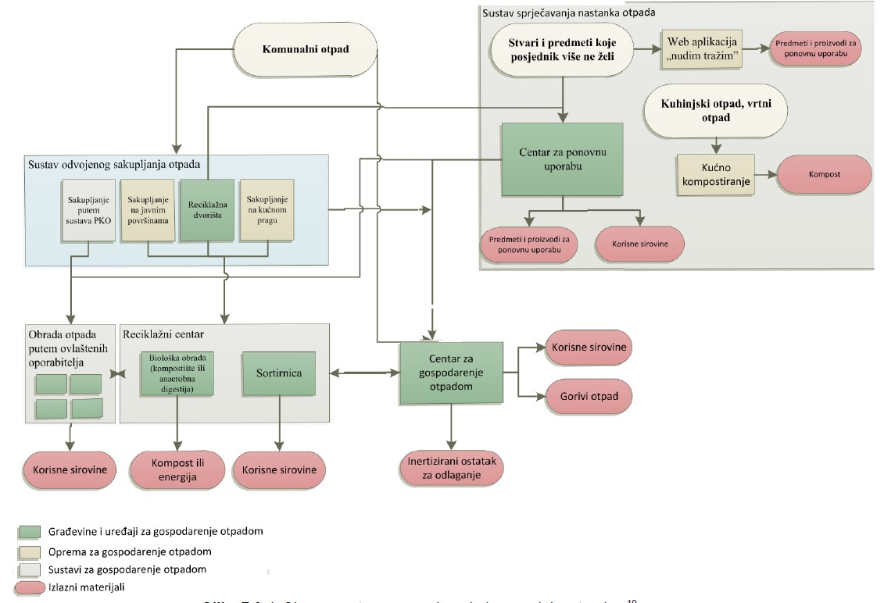
Izvor: Nacrt plana gospodarenja otpadom Grada Imotskog za razdoblje 2018. - 2023. godine

IV. PRIJEDLOZI ZA UNAPRJEĐENJE PROSTORNOG RAZVOJA S OSNOVNIM PREPORUKAMA MJERA ZA IDUĆE RAZDOBLJE

4.1. Potrebe, mogućnosti i ograničenja daljnjeg održivog razvoja u prostoru Grada Imotskog s obzirom na okolnosti, sektorska opterećenja i izazove

Održivi razvoj se oslanja na ideju prema kojoj razvoj ne smije ugrožavati budućnost dolazećih naraštaja trošenjem neobnovljivih izvora i dugoročnim devastiranjem i zagađivanjem okoliša. Riječ je o modelu održivosti koji stavlja naglasak na vođenje razvojne politike uz maksimalnu primjenu znanstvenih dostignuća i novih tehnologija u cilju zaštite prirode i očuvanja okoliša.
Održivi razvoj jest način proizvodnje i potrošnje koji vodi računa o prirodnim resursima eko-sustava unutar kojeg se ti procesi odvijaju. Pitanje je društvene odgovornosti da procesi proizvodnje i potrošnje ne ugrožavaju sposobnost obnavljanja prirodnih resursa. Cilj održivog razvoja je trojak - teži gospodarskoj učinkovitosti (ekonomskom razvoju), društvenoj odgovornosti (socijalnom napretku) i zaštiti okoliša. Na taj se način održivi razvitak ostvaruje kroz dinamično gospodarstvo s punom zaposlenošću, ekonomsku, socijalnu i teritorijalnu koheziju, visok stupanj obrazovanosti građana, visok stupanj zaštite zdravlja i očuvanje okoliša.
Demografski razvoj
Podaci iz posljednjeg popisa stanovništva 2011. pokazuju kako na području grada Imotskog obitava 10.764 stanovnika. U odnosu na popis iz 2001. godine to je 533 stanovnika, odnosno 4,95% više.
Na administrativnom prostoru Grada Imotskog prosječna gustoća naseljenosti 2011. godine iznosila je 185,24 st/km² te možemo zaključiti da se radi o relativno gusto naseljenom području.

Ako analiziramo tip stanovništva prema dobnom sastavu kombiniranom klasifikacijom, koja za mjerilo uzima indeks starosti koji za Imotski iznosi 53,15, vidimo da prelazi kritičnu vrijednost indeksa starenja (40).
Prostornim planom Grada Imotskog definirani su osnovni ciljevi u oblasti demografskog razvoja:
Osnovni ciljevi u oblasti demografskog razvoja su:
- intenziviranje gospodarskih aktivnosti, posebno čiste industrije, poljodjelstva, stočarstva te bolje prometne povezanosti i jače integracije u širi regionalni prostor kao preduvjet za postupan povratak odseljenog stanovništva i doseljavanje neautohtonog stanovništva.
- jačanje gradskog središta, razvojnih težišta te afirmacija podcentara kao težišta razvoja gravitirajućih područja, opremanjem urbanim funkcijama i time poboljšavanjem društvenog i komunalnog standarda stanovanja i življenja.

Očekivane buduće demografske promjene:
Dugoročnost demografskih procesa i posljedica (demografska inercija) utjecat će na daljnja kretanja stanovništva grada Imotskog, te može usporiti stabiliziranje populacijskog razvoja. Pošto je na ovom području demografsko osiromašivanje snažno utjecalo na poremećaje u starosnoj i spolnoj strukturi, sigurno je da proces obnove stanovništva (bez obzira na mjere društvene i ekonomske politike) zahtijeva duži vremenski period. Neizvjesnost razvojnih mogućnosti stanovništva odnosi se na pitanja plodnosti i migracija kao i na procjene mogućih efekata društvene i populacijske politike. Neizvjesnost predviđanja vezana je za složenu prirodu i utjecaj demografskih, ekonomskih i drugih činilaca.

Kako je već naglašeno, budući razvoj Grada ne može se zasnivati na autohtonom stanovništvu (zatvorenoj populaciji), već će nužno biti vezan za imigraciju na područje Grada. Projekcije o kretanju broja stanovnika uz mogućnost prikupljanja, obrade i kvalitetne interpretacije podataka uvjetuju i promjenjive mogućnosti sagledavanja, obuhvata i definiranja svih čimbenika utjecaja, napose gospodarskog razvoja. Zaključke o budućem kretanju, s obzirom na broj stanovnika, najuputnije je, ili jedino moguće, izvoditi iz prosječne godišnje stope promjene broja stanovnika i trenda kretanja apsolutnog broja stanovnika po popisnim godinama.

Gospodarstvo
Gospodarska struktura Grada Imotskog se u promatranom petogodišnjem razdoblju (2013. – 2017.) u pogledu dominantnih djelatnosti nije značajno mijenjala.
U promatranom petogodišnjem razdoblju povećan je ukupni broj aktivnih poduzetnika za 5,37 %. Pad broja aktivnih poduzetnika zabilježen je 2015. godine kada ih je ukupno bilo evidentirano 178.
Ukoliko se promatraju prihodi koje su ostvarili poduzetnici promatranog područja može se zaključiti da su u promatranom petogodišnjem razdoblju prihodi imali tendenciju rasta. U posljednjoj promatranoj godini ostvareni su ukupni prihodi od 542.270.682,00 milijuna kuna.
Pregledom podataka dostavljenih od strane Financijske agencije uočeno je da je u 2017. godini zabilježena najveća ostvarena dobit u poduzetničkom poslovanju i iznosila je 8.620.397,00 kn što je u usporedbi s 2013. godinom kada je ostvaren gubitak od 1.459.978,00 milijuna kuna.
Prostornim planom Grada Imotskog definirani su osnovni ciljevi u oblasti gospodarskog razvoja:
Osnovni ciljevi razvoja gospodarstva bi bili:
- oživljavanje gospodarstva i redefiniranje gospodarske uloge područja u širim regionalnim okvirima u cilju potpunijeg i učinkovitijeg iskorištavanja pogodnosti gradskih resursa,
- razvijanje gospodarskih sadržaja koji čine cjelinu ponude sačuvanog i ekološki vrijednog gospodarskog područja,
- dostizanje i održavanje stabilne stope rasta prihoda i zaposlenosti kapaciteta,
- podizanje razine angažiranosti i društvenog standarda stanovništva.

Osnovne postavke razvitka gospodarstva su:
- poljodjelstvo (posebno stočarstvo), prehrambeni i prerađivački kapaciteti, bit će osnovne gospodarske grane
- posebni vidovi turizma, športa i rekreacije (izletnički, planinski i sl.)
- proizvodne i uslužne djelatnosti komplementarne razvoju poljoprivredne proizvodnje (prehrambena industrija, prerađivački i skladišni kapaciteti), korištenje mineralnih sirovina, te djelatnosti koje su u službi osnovnih usmjerenja (prijevoz, trgovina, usluge, graditeljstvo, razne vrste obrta i sl.)

Svaki program treba biti interesno utemeljena i uravnotežena gospodarsko-programska valorizacija cjelovitog resursa ovog područja.
U cilju stimuliranja razvitka gospodarskih djelatnosti, ovaj dokument prostornog uređenja ima zadatak da u skladu s koncepcijskim opredjeljenjima osigura prostorne okvire i utvrdi mjere kojima se osiguravaju pretpostavke za mogući gospodarski razvoj te ostvaruje zaštita i očuvanje prostora kao temeljnog resursa razvoja djelatnosti.

Promet i infrastruktura
Prostornim planom Grada Imotskog definirani su osnovni ciljevi u oblasti prometnog i infrastrukturalnog razvoja:
- izgradnju i uređivanje prostora planirati integralno na načelima održivog razvitka i primjenjujući principe zaštite, postupnog rasta i komunalnog opremanja prostora
- osigurati prostor i lokacije za objekte i sadržaje državnog i županijskog značaja, definirati i preispitati ulogu državnih i županijskih cesta koje prolaze područjem grada Imotskog
- osigurati funkcionalne i prostorne uvjete za postizanje primjerenog stupnja urbaniteta za područje grada Imotskog
- planskim mjerama osigurati zaštitu vrijednih područja, vodotoka i vodenih površina, šumskih i rekreacijskih površina te zaštićenih spomeničkih i arheoloških cjelina i lokaliteta.
- formulirati mjere aktivne zaštite i gospodarenja vrijednim i zaštićenim prostorima u cilju njihova održavanja i uređivanja

U oblasti infrastrukturnih sustava posebno se ističu ciljevi:
- koncept razvoja mreže i objekata infrastrukture uskladiti s planiranim razvojem gospodarstva i koncentracijom stanovništva radi osnaživanja prostorne integracije i prevladavanja razlika u uvjetima života i rada pojedinih prostornih cjelina
- odrediti uvjete korištenja infrastrukturnih sistema kojima se eliminiraju štetni utjecaji na okolinu
- u oblasti vodoprivrede nastaviti s radovima melioracije Imotskog polja (zaštita od poplava, natapanje i odvodnja polja)
- u oblasti vodoopskrbe i zaštite voda i poljoprivrednog zemljišta,nastavit će se izgradnja vodoopskrbnog sustava grupnog vodovoda Imotski, nadalje treba prioritetno rješavati odvodnju otpadnih voda u naseljima koja ugrožavaju izvorište Opačac, gradnjom glavnog kolektora s proširenjem uređaja za pročišćavanje u Imotskom
- u oblasti elektroprivrede kao prioritet se nameće izgradnja mreže srednjeg i visokog napona (10(20), 35, 110 kV) za područje pogona Imotski, zamjena i rekonstrukcija dotrajalih kabela, razvitak sustava daljinskog vođenja mreže srednjeg napona (35 i 10(20) kV), i gradnja gradskih trafostanica 10(20)/0,4 kV i trafostanica za napajanje planiranih gospodarskih zona, te kabliranje elektro-mreže
- u oblasti telekomunikacija, daljnje poboljšanje pokrivanja, povećanje kapaciteta mreža i uvođenje novih usluga i tehnologija (UMTS i sustavi sljedećih generacija).
- u oblasti cestovnog prometa potrebna je rekonstrukcija kritičnih državnih, županijskih i lokalnih prometnica (D 60 na dionici Kamenmost - Imotski, uređenje kritičnih točaka). Također je neophodno uređenje parkirališta i gradnja javnih garaža.
- Potrebno je izraditi program sanacije deponija Kozjačić (potrebna je izrada studije utjecaja na okoliš, idejna rješenja i projekti za građevnu dozvolu).

Zaštita krajobraznih i prirodnih vrijednosti i kulturno – povijesnih cjelina
Prostornim planom Grada Imotskog definirani su osnovni ciljevi u oblasti zaštite krajobraznih i prirodnih vrijednosti i kulturno – povijesnih cjelina:
Javljaju se ciljevi:
- racionalno korištenje prirodnih potencijala,
- evidentiranje i valorizacija čitavog prostora Grada u svrhu zaštite osobito vrijednih i specifičnih prirodnih obilježja,
- u planiranoj organizaciji i korištenju prostora uvažavati prirodne kapacitete i zaštitu slivnog područja, tj. omogućiti održavanje ekološke ravnoteže tla, zraka i voda, pri čemu posebnu pažnju treba posvetiti opterećenosti tla (posebno polja) pesticidima i drugim štetnim preparatima koji se koriste u poljoprivredi i njegovoj ugroženosti industrijskim i naseljskim otpadnim vodama

Povijesna naselja i njihovi dijelovi, graditeljski sklopovi, povijesne građevine s okolišem, prirodni kultivirani krajolici, povijesno memorijalni spomenici i arheološki lokaliteti moraju biti na stručno prihvatljiv način uključeni u budući razvitak grada i županije.
Očuvanje kulturno povijesnih obilježja prostora podrazumijeva prije svega:
- zaštitu i očuvanje prirodnog i kultiviranog krajolika kao temeljne vrijednosti prostora
- očuvanje i unapređenje održavanja i obnove zapuštenih poljodjelskih površina uz zadržavanje tradicijskog načina korištenja i parcelacije
- očuvanje povijesnih trasa putova (starih cesta, poljskih puteva, pješačkih staza često obilježenih kapelicama-pokloncima)
- očuvanje tradicionalnih naseobinskih cjelina (sela, zaselaka, osamljenih gospodarstava) u njihovu izvornom okruženju, zajedno s povijesnom građevnom strukturom i pripadajućom parcelacijom)
- oživljavanje starih zaselaka i osamljenih gospodarstava etnološke, arhitektonske i ambijentalne vrijednosti
- očuvanje i obnovu tradicijskog graditeljstva, naročito kamenih tradicijskih kuća i gospodarskih građevina, kao nositelja povijesnog identiteta prostora
- očuvanje povijesne slike prostora koju čine volumen naselja, njegovi obrisi i završna obrada građevina te vrijednosti krajolika kojim je okruženo
- očuvanje i njegovanje izvornih i tradicijskih sadržaja, poljodjelskih kultura i tradicijskog (ekološkog) načina obrade zemlje
- očuvanje i zadržavanje karakterističnih toponima, naziva sela, zaselaka, brda gomila kojih neka imaju simbolička i povijesna značenja
- očuvanje prirodnih značajki kontaktnih područja uz povijesne građevine i sklopove, kao što su šume, kultivirani krajolik, budući da pripadaju integralnoj (prirodnoj i kulturnoj) baštini.

Prostorno uređenje
Prostornim planom Grada Imotskog definirani su osnovni ciljevi u prostornog uređenja:
Javljaju se ciljevi:
- stvoriti preduvjete za ravnomjerni razvoj područja, što podrazumijeva da se programima revitalizacije (porodičnih gospodarstava, poljoprivredne proizvodnje, proizvodnih kapaciteta) obuhvate sva naselja od kojih su poneka demografski ispražnjena
- uvjete za kvalitetnije stanovanje, obnovu i razvitak gospodarstva potrebno je stvoriti u postojećim naseljskim strukturama korištenjem domicilnih resursa (individualne jedinice, porodična gospodarstva u funkciji poljoprivrede i stočarstva, proizvodnih i uslužnih djelatnosti i sl.)
- zaustavljanje negativnih procesa (zapuštanje resursa područja) i poticanje razvoja posebno u funkciji stočarstva i specifičnih vidova turizma, športa i rekreacije.
- budući razvoj grada Imotskog vrednovati kao dio šireg regionalnog prostora. Takav razvoj temelji se na zajedničkom rješavanju velikih infrastrukturnih sustava (promet, elektroopskrba i sl.), zajedničkom rješavanju nagomilanih problema u oblasti zaštite i unapređenja čovjekove okoline (deponij).
- stimulirati prestrukturaciju gospodarstva i razvoj djelatnosti koje prvenstveno koriste komparativne prednosti područja (poljoprivreda, specifičan vid rekreacijskog, izletničkog i sportskog turizma), usklađivanje demografskog rasta s mogućnostima ukupnog razvoja
- podsticati racionalniju organizaciju prostora u skladu s mogućnostima i ograničenjima koja proizlaze iz prirodnih i stvorenih vrijednosti prostora
- afirmirati kulturno povijesne i ambijentalne vrijednosti prostora na način da te vrijednosti u prostoru postanu osnovni orijentiri u prostornoj morfologiji
- afirmirati gradski centar, te razviti područne centre
- u odnosu na dosada prisutnu ekstenzivnu stambenu gradnju, utvrditi različite standarde uređenja građevinskog zemljišta i nivo opreme naselja u zavisnosti od vrijednosti područja, stupnja koncentracije stanovništva i aktivnosti
- afirmacijom mjera i instrumenata odgovarajuće zemljišne politike osigurati racionalno korištenje i reprodukciju građevinskog, poljoprivrednog, šumskog i ostalog zemljišta.
- sistemom kontinuiranog planiranja pratiti odnose i probleme u korištenju prostora, te predlagati mjere za unapređenje oblasti.

U oblasti zaštite i unapređenja čovjekove okoline:
- u planiranoj organizaciji i korištenju prostora uvažavati prirodne kapacitete i zaštitu slivnih područja, tj. omogućiti održavanje ekološke ravnoteže tla, zraka i voda, pri čemu posebnu pažnju treba posvetiti opterećenosti tla (posebno polja) pesticidima i njegovoj ugroženosti naseljskim otpadnim vodama.
- afirmirati i osnažiti pravni aspekt zaštite i unapređenja čovjekove okoline
- uspostaviti monitoring i katastar zagađivača kao trajnu djelatnost
- svi radni pogoni, eksploatacije i drugi zagađivači okoline moraju poduzeti potrebne tehničke mjere za zaštitu prostora, te je potrebno utvrditi minimalne zone zaštite oko potencijalnih zagađivača prostora
- podsticati zaštitu prirodne sredine i očuvanje i proširenje zelenih površina i ekoloških pojaseva (posebno oko postojećih pojaseva).

4.2. Ocjena potrebe izrade novih i/ili izmjene i dopune postojećih prostornih planova na razini Grada Imotskog

U tijeku je izrada Izmjena i dopuna Prostornog plana uređenja Grada Imotskog. Izrada izmjena i dopuna Prostornog plana uređenja Grada Imotskog je dio procesa kontinuiranog planiranja koji se temelji na praćenju i ocjenjivanju stanja na području Grada Imotskog te reagiranju na prostorne pojave i procese koji nisu u skladu s razvojnim ciljevima definiranim Prostornim planom uređenja Grada Imotskog kao i na planska rješenja koja se ne potvrđuju u praksi provedbe plana ili nisu u skladu s izmjenama nadređene prostorno planske dokumentacije i regulative. Obuhvat Izmjena i dopuna odnosi se na ukupno područje grada Imotskog (administrativno teritorijalne granice jedinice lokalne samouprave – grad Imotski).
Osnovu za pokretanje postupka Izmjena i dopuna Prostornog plana uređenja Grada Imotskog, sukladno Odluci o izradi Izmjena i dopuna prostornog plana uređenja Grada Imotskog („Službeni Glasnik Grada Imotskog“, broj 6/19 i 3/20.) čini:
- Usklađenje sa Zakonom o prostornom uređenju („Narodne novine“ broj 153/13, 65/17, 114/18 i 39/19.)
- Usklađenje sa Izmjenama i dopunama Prostornog plana Splitsko dalmatinske županije („Službeni Glasnik Splitsko – dalmatinske županije“ br. 9/13).
- Manja korekcija granica građevinskog područja naselja, sukladno članku 43. stavak 3. Zakona o prostornom uređenju („Narodne novine“ broj 65/17, 114/18 i 39/19.). Izmjena granica građevinskog područja grada Imotskog odnosi se na proširenje građevinskog područja na način da su obuhvaćene čestice zemlje na kojima su izgrađene stambene i druge građevine, te je revidirano izgrađeno i neizgrađeno a uređeno građevinsko područje s obzirom na stanje na terenu, odnosno na komunalnu i infrastrukturnu opremljenost pojedinog područja.
- Izgradnja objekata za gospodarenje otpadom - reciklažna dvorišta komunalnog otpada, reciklažno dvorište građevinskog otpada, sortirnice prikupljenog otpada i dr.
- Usklađenje sa zahtjevima javnopravnih tijela u odnosu na podatke tijela i osoba iz članka 92. Zakona o prostornom uređenju i gradnji.
- Prikaz granica građevinskih područja na vektoriziranim i georeferenciranim katastarskim podlogama u HTRS sustavu
- Prikaz nerazvrstanih prometnica
- Usklađivanje planskih rješenja s razvojnim projektima Grada Imotskog (aglomeracija)
- Korekcija namjena i lokacijskih uvjeta za rekonstrukciju postojećih i gradnju novih građevina svih namjena.

Planirana je i , sukladno konzervatorskim smjernicama, izrada Urbanističkog plana uređenja naselja Imotski.
Javlja se i potreba za širenjem poduzetničke zone Grada Imotskog u Vinjanima Gornjim, za čije će se proširenje (cca 30%) izraditi Izmjena i dopuna UPU-a.

4.3. Preporuka mjera i aktivnosti za unaprjeđenje prostornog razvoja

4.3.1. Opće preporuke

Integralni pristup u planiranju održivog razvoja prostora
U pristupu strateškog planiranja prostornog razvoja Grada, potrebno je multidisciplinarno razmatranje razvojnih opcija kao temeljne podloge formuliranja strategija, planova i programa. Obzirom na činjenicu međuovisnosti gospodarskog razvoja, razvoja javnog sektora, infrastrukture, zaštite okoliša i prostornog uređenja, uz primjenu zahtjeva održivosti, neophodno je u prostornom planiranju grada Imotskog osigurati integralni pristup. Integralni pristup osigurati će se vertikalnom integracijom strateških razvojnih dokumenata gospodarskog i društvenog razvoja od nacionalne do lokalne razine, te njihovom horizontalnom integracijom na odgovarajućim razinama.
Prilikom integriranja i usklađivanja strateških planova sa planovima prostornog uređenja, potrebno je voditi računa o zahtjevima zaštite okoliša iz postupka strateške procjene utjecaja plana i programa na okoliš, odnosno ocjene o potrebi strateške procjene. Integriranje planova i njihovo usklađivanje iznimno je važno zbog činjenice da se financijski najzahtjevnije mjere realiziraju kroz investiranje u realizaciju zahvata u prostoru, bilo da se sredstva osiguravaju iz EU fondova, nacionalnih ili županjskih izvora ili gradskog proračuna.
Korištenje i zaštita prostora
U preispitivanju namjene prostora, planiranja infrastrukture, uređenja prostora i određivanja uvjeta korištenja prostora na području Grada Imotskog potrebno je na integralan način razmotriti sve elemente koji se odnose na hidrološke, geomorfološke, klimatske, ekološke, društveno-gospodarske i kulturološke sustave kako ne bi premašili prihvatne kapacitete područja i kako bi se spriječili negativni učinci prirodnih nepogoda. U tu svrhu, u nedostatku prostornih i urbanističkih standarda na nacionalnoj razini, potrebno je razviti vlastite prostorne i urbanističke standarde i pokazatelje za planiranje u Gradu Imotskom.
Razvoj i izgradnja naselja
Uzimajući u obzir planiranu veličinu građevinskog područja, novu izgradnju u pravilu uskladiti sa trendovima kretanja stanovništva i gospodarskog razvoja. Obzirom na suvremena kretanja i pokretljivost stanovništva, prometnu dostupnost i mogućnosti virtualnog komuniciranja, sve manje stalnih i dugoročnih radnih mjesta, upitno je i nesigurno vezivati izgradnju naselja isključivo za stalno nastanjivanje i mjesto rada. Stoga bi u planiranju daljnje izgradnje kriteriji izgrađenosti infrastrukture, mogućnosti komunalnog opremanja, očuvanja krajobraza, graditeljske baštine, slike naselja, prirode i ekosustava trebali biti odlučujući.
Gradnju u planiranim a neizgrađenim područjima naselja vezivati za uređenje građevinskog zemljišta (osiguranjem dostatnih prometnica i druge tehničke infrastrukture) s racionalnim gustoćama naseljenosti
Aktivnostima očuvanja i obnove (rekonstrukcija, sanacija) postojećeg stambenog fonda davati isto značenje kao i novim stambenim gradnjama te ih razvijati kao kontinuiranu i programiranu djelatnost.
Neophodno proširenje građevinskog područja potrebno je vezivati uz zadovoljavanje urbanih standarda, odnosno potreba (duljina i širina prometnica/ ha, veličina parkirnog prostora/ korisniku, udio zelenih površina i parkova, veličina javnih sportsko-rekreacijskih površina/korisniku i sl.).
Za gradnju i planiranje građevinskih područja u zaobalju gdje treba poticati stambenu izgradnju, potrebno je postaviti specifične standarde u pogledu gustoća, uređenosti građevinskog područja veličina parcela i sl., ali uz obvezu očuvanja krajobraznih vrijednosti prostora.
Gospodarske djelatnosti
Turizam
Planiranje prostora za turističke sadržaje (prvenstveno smještajne kapacitete) temeljiti na strategiji razvoja turizma, izgrađenosti infrastrukture i mogućnosti komunalnog opremanja, zahtjevima očuvanja krajobraza, kulturne baštine, prirode i okoliša, prioritetno prihvatnom kapacitetu. S time u vezi, za do sada planirane a neizgrađene turističke zone, preporuča se preispitivanje veličina, lokacija i kapaciteta. Eventualno novu izgradnju turističkih sadržaja treba usmjeriti na kvalitetnu dopunu i dograđivanje turističkih sadržaja koji su već djelomično ili pretežito izgrađeni.
Planiranje športa i rekreacije
Veće sportske sadržaje i igrališta planirati i graditi u cilju obogaćivanja života stanovnika grada te turističke ponude uz uvažavanje prirodnih, okolišnih, geomorfoloških, hidroloških, klimatskih, ekonomskih, društvenih, kulturnih i drugih značajki prostora.
Potrebno je planskim mjerama osigurati da uz što manju izmjenu prirodnog obilježja budu infrastrukturno i sadržajno opremljene (tuševi, kabine i sanitarni uređaji, prateći uslužni i ugostiteljski sadržaji).
Zaštita okoliša
Potrebno je posebnu pažnju obratiti očuvanju i zaštiti okoliša kao temeljnog resursa Grada Imotskog. Sustavnim djelovanjem i stalnim nadzorom u znatnoj se mjeri može smanjiti onečišćenje tla i voda. Potrebno je riješiti odvodnju otpadnih i oborinskih voda. Na zagađenje zraka i porast buke moguće je utjecati mjerama za smanjenje automobilskog prometa uz intenzivniji nadzor, prometnom regulacijom, te poticanjem razvoja javnog prijevoza.
Gospodarenje otpadom
Sukladno Planu gospodarenja otpadom RH za razdoblje 2017.-2022. godine potrebno je postići do 2022. godine, u odnosu na 2015. godinu;
- smanjiti ukupnu količinu proizvedenog komunalnog otpada za 5%
- odvojeno prikupiti 60% mase proizvedenog komunalnog otpada (prvenstveno papira, stakla, metala, plastike, biootpada i dr.)
- odvojeno prikupiti 40% mase proizvedenog biootpada koji je sastavni dio komunalnog otpada
- odložiti na odlagališta manje od 25% mase proizvedenog komunalnog otpada

4.3.2. Preporuke, mjere i aktivnosti za unaprjeđenje prostornog razvoja

Preporuke, mjere i aktivnosti za unaprjeđenje prostornog razvoja Grada Imotskog daju se u cilju osiguravanja uvjeta za održivi prostorni razvoj kroz izradu izmjena i dopuna ili izradu novih prostornih planova a koji se može osigurati sagledavanjem slijedećih aspekata:
- Kvaliteta izgrađenog prostora; opremljenost i kvaliteta brojnih nedavno izgrađenih prostora duboko je nezadovoljavajuća. Navedeno dovodi do obezvrjeđivanja temeljnih vrijednosti prostora (kulturno-povijesnih i krajobraznih), te se kao mjera koja je u sustavu prostornog uređenja može navesti propisivanje obvezne izrade planova urbane sanacije i urbane preobrazbe kojima bi se osigurala mreža javnih prostora, prometna i ostala infrastruktura i primjereno oblikovana gradnja prilagođena konkretnom okruženju. Zakonski utemeljena legalizacija bespravno podignutih i/ili rekonstruiranih građevina uvelike je doprinijela ovakvom stanju.
- Razvojno i prostorno planiranje; jedan od ključnih problema u prostoru je nepostojanje diverzificirane i u prostoru disperzirane gospodarske strukture.
- Neplanska izgradnja; izgradnja po definiciji izvan sustava prostornog uređenja, pravovremenim djelovanjem inspekcijskih službi potrebno je osigurati nultu toleranciju na neplansku izgradnju. Bezakonje u prostoru i nasilje nad prostorom, prirodom i njegovim povijesnim i identitetskim vrijednostima, najkraći je put za uništenje perspektive održivog razvoja gradskog područja.
- Planiranje gradnje izvan granica građevinskog područja; bilo da se radi o gradnji prometnica i infrastrukturnih građevina tj. svih građevina koje se sukladno Zakonu mogu graditi izvan granica građevinskog područja, potrebno je u prostornim planovima definirati mogućnosti gradnju u suglasju s vrijednostima prirodnog i kultiviranog krajobraza.
- Planiranje izdvojenih građevinskih područja izvan naselja znači trajni gubitak prirodnosti prostorne cjeline iz koje je novi zahvat saglediv. Ovo je ireverzibilan proces kojim se kontinuirano smanjuje udio prirodnih krajobraza i postupno mijenja vizualni doživljaj i atraktivnost prostora. Izazov za pronaći instrumente kako poticati i omogućavati razvoj i istovremeno sačuvati i unaprijediti vrijednosti koje baštinimo. Pri tome je ključno razumjeti da očuvanje krajobraznih, okolišnih i kulturnih vrijednosti ujedno znači i povećanje ekonomske vrijednosti nekretnina ili poduzetničkih poduhvata u njihovoj okolici jer tržište ove vrijednosti itekako prepoznaje i cijeni. Najvažniji alat za ostvarenje ovih ciljeva prostorni su planovi koji krajobrazne vrijednosti trebaju prepoznati i propisati odgovarajuće uvjete njihove zaštite i održivog razvoja.
- Poboljšanje kvalitete izgrađenog okoliša; važan element funkcionalnosti naselja i izgrađenog okoliša je sustav javnih površina (uključujući i prometnice kroz koje se vode infrastrukturni sustavi), kao i javnih sadržaja. Fizionomsko morfološka obilježja odnose se na kvalitetu oblikovanja prostora, kompozicijske vrijednosti matrice naselja, poštivanje zatečenih krajobraznih vrijednosti i vrijednih elemenata lokalne tradicijske tipologije naselja.

4.3.3. Smjernice za izradu prostornih planova Grada Imotskog

U PPUG potrebo je uskladiti postavljene ciljeve i smjernice sa postojećim trendovima prostornog razvoja i uređenja posebno na užem urbanom području (održivi razvoj Grada Imotskog, čuvanje identiteta Grada kroz očuvanje povijesnih i prirodnih vrijednosti; čuvanje krajobraznih vrijednosti prostora; unapređivanje sustava urbanog uređenja, gospodarenja gradskim prostorom i ukupne urbane reprodukcije grada, poboljšanje urbane mreže i komunikacijskih sustava).
Preispitati urbanističke parametre (lokacijske uvjete) i njihovo usklađenje sa vrijednostima prostora i mogućnostima prostornog okruženja kao npr. odredbi vezanih za rekonstrukciju postojećih građevina, neprimjereni urbanistički parametri, visine, udaljenosti i sl., širine pristupnih prometnica).
Neophodno je i usklađivanje odredbi za provođenje planova šireg i užeg obuhvata, radi otklanjanja nedosljednosti u provođenju planova na različitim područjima Grada.

4.3.4. Institucionalne pretpostavke za izradu i provedbu dokumenata prostornog uređenja

Potrebno je ažurirati katastar (austrijske izmjere) i zemljišne knjige otežavaju provedbu učinkovite zemljišne politike, uzrokuju manipulaciju s građevinskim zemljištem i otežavaju provođenje investicija. Za čitavo područje osigurati vektorizirane katastarsko topografske podloge sa DOF-om u HTRS projekciji.
Izgrađenu prometnu i drugu infrastrukturu potrebno je u potpunosti provesti u katastru i zemljišnim knjigama, te izraditi katastar infrastrukture. Za obalu je potrebno utvrditi pomorsko dobro, a izbjegavati praksu njegovog utvrđivanja po zahtjevu potencijalnih investitora, što otežava upravljanje odnosno gospodarenje pomorskim dobrom. Unaprijediti i koristiti zakonima propisane instrumente uređenja građevinskog zemljišta (izvlaštenje, osiguranje površina za javne potrebe i sl.), što će olakšati kvalitetno uređenje novo - urbaniziranih dijelova. Posebno se naglašava potreba uvođenja instrumenta urbane komasacije.

V. IZVORI PODATAKA

Korištena literatura:

Prostorno planska dokumentacija Grada Imotskog i Splitsko dalmatinske županije
Stručna literatura:
MICRO projekt d.o.o. (2019.): Strateški plan razvoja Grada Imotskog
Grad Imotski (2017.): Akcijski plan za Imotski za razdoblje od 2017. do 2021. godine
Institut za turizam (2018.): Plan razvoja turizma Imotske krajine
Institut IGH d.d. (2018.): Nacrt plana gospodarenja otpadom Grada Imotskog za razdoblje 2018. - 2023. Godine

Izvješće o radu TZ Imotski i TZ IMOTA za 2019. godinu

